ACTA APROBADA
SESIÓN ORDINARIA No. 3110
FECHA: Miércoles 13 de marzo de 2019
HORA: 7:30 a.m.
LUGAR: SALA SESIONES DEL CONSEJO INSTITUCIONAL
PRESENTES
Ing. Luis Paulino Méndez Badilla Rector y Presidente a.i. Consejo Institucional
Ing. Luis Alexander Calvo Valverde Representante Docente
Dr. Luis Gerardo Meza Cascante Representante Docente
M.S.O. Miriam Brenes Cerdas Representante Docente
M.Sc. María Estrada Sánchez Representante Docente
M.A.E. Nelson Ortega Jiménez Representante Administrativo
Sr. Nicolás Feoli Chacón Representante Estudiantil
Sr. Roy Barrantes Rivera Representante Estudiantil
Sr. Carlos Mario Boschini Castillo Representante Estudiantil
Dr. Freddy Araya Rodríguez Representante Campus Tecnológicos y Centros Académicos
Ing. Carlos Roberto Acuña Esquivel Representante de Egresados
AUSENTES:
Dr. Julio Calvo Alvarado Rector y Presidente Consejo Institucional
M.Sc. Ana Rosa Ruiz Fernández Representante Administrativa
M.A.E. Ana Damaris Quesada Murillo Directora Ejecutiva, Secretaría Consejo Institucional
FUNCIONARIOS
Lic. Isidro Álvarez Salazar Auditor Interno
ÍNDICE
PÁGINA
ASUNTOS DE TRÁMITE
ARTÍCULO 1. Aprobación de Agenda  ARTÍCULO 2. Aprobación del Acta No. 3109  ARTÍCULO 3. Informe de Correspondencia (documento anexo)  ARTÍCULO 4. Informe de Rectoría  ARTÍCULO 5. Propuestas de Comisiones  ARTÍCULO 6. Propuestas de Miembros del Consejo Institucional  ARTÍCULO 7. Informe de Labores de la Comisión de Asuntos Académicos y Estudiantiles, correspondiente al II Semestre de 2018. (A cargo de la Comisión de Asuntos Académicos y Estudiantiles) | 2  3  3  10  13  19  19
ASUNTOS DE FONDO
ARTÍCULO 8. Solicitud de prórroga para la presentación de la Reforma Integral del Reglamento de Convivencia y Régimen Disciplinarios de los y las Estudiantes del Instituto Tecnológico de Costa Rica. (A cargo de la Comisión de Estatuto Orgánico)  ARTÍCULO 9. Modificación al Artículo 17 del Reglamento de Creación, Modificación y Eliminación de Unidades. Requisitos para ejercer la Coordinación de Unidades de categoría 3 y 4 que desarrollan programas académicos. (A cargo de la Comisión de Asuntos Académicos y Estudiantiles)  ARTÍCULO 10. Reglamento de las funciones específicas de la Dirección de Posgrados. (A cargo de la Comisión de Asuntos Académicos y Estudiantiles)  ARTÍCULO 11. Consulta a la Comunidad Institucional sobre “Modificación del Convenio Marco entre ITCR FUNDATEC”. (A cargo de la Comisión de Asuntos Académicos y Estudiantiles)  ARTÍCULO 12. Modificación de la plaza de Director Ejecutivo, jornada 100%, a condición permanente, a partir del 5 de agosto del 2019, para atender la Dirección del Departamento Clínica de Atención Integral en Salud. (A cargo de la Comisión de Planificación y Administración) | 22  23  27  31  47
ASUNTOS DE FORO
ARTÍCULO 13. Informe de Labores de la FUNDATEC, período 2018. (A cargo de la MAE. Damaris Cordero Castillo, Delegada Ejecutiva de la FUNDATEC ) | 53
NOTA: Se continúa con Asuntos de Trámite
ARTÍCULO 14. Reconocimiento a mujeres estudiantes provenientes de los Centros Académicos y Campus Locales. (A cargo de la Presidencia) | 73
ASUNTOS VARIOS
ARTÍCULO 15. Licenciatura en Agronomía  ARTÍCULO 16. Proyecto Asociación de Madres y Padres del Tecnológico de Costa Rica  ARTÍCULO 17. Recurso de Nulidad sobre las Disposiciones Generales para el Programa de Becas para funcionarios del ITCR | 78  79  80
El señor Luis Paulino Méndez Badilla, quien preside, inicia la sesión a las 7:35 a.m. de la mañana, con la presencia de la M.Sc. María Estrada Sánchez, M.A.E. Nelson Ortega Jiménez, Dr. Luis Gerardo Meza Cascante, M.S.O. Miriam Brenes Cerdas, Ing. Carlos Roberto Acuña Esquivel, Ing. Luis Alexander Calvo Valverde, Sr. Roy Barrantes Rivera, Sr. Carlos Boschini Castillo, Sr. Nicolás Feoli Chacón y el Dr. Freddy Araya Rodríguez.
El señor Luis Paulino Méndez justifica las ausencias del señor Julio Calvo, por encontrarse disfrutando de vacaciones del 11 al 15 de marzo de 2019.
La señora Ana Rosa Ruiz se encuentra participando en la Reunión de Representantes de Universidades y Centros de Investigación de América Latina, organizada por la Cátedra Regional UNESCO Mujer, Ciencia y Tecnología en América Latina - FLACSO en el marco del proyecto ACTonGender, apoyado por el programa Horizon 2020 de la Unión Europea.
La señora Ana Damaris Quesada, se encuentra incapacitada.
CAPÍTULO DE AGENDA
ARTÍCULO 1. Aprobación de la Agenda
El señor Luis Paulino Méndez somete a votación la agenda del día y se obtiene el siguiente resultado: 11 votos a favor, 0 en contra.
Por lo tanto, la agenda se aprueba de la siguiente manera

Asistencia

Aprobación de Agenda

Aprobación del Acta No. 3109

Informe de Correspondencia (documento anexo)

Informes de Rectoría

Propuestas de Comisiones

Propuestas de miembros del Consejo Institucional

Informe de Labores de la Comisión de Asuntos Académicos y Estudiantiles, correspondiente al II Semestre de 2018. (A cargo de la Comisión de Asuntos Académicos y Estudiantiles)

Reconocimiento a mujeres estudiantes provenientes de los Centros Académicos y Campus Locales (San José, San Carlos, Limón y Alajuela). (A cargo de la Presidencia)

ASUNTOS DE FONDO

Solicitud de prórroga para la presentación de la Reforma Integral del Reglamento de Convivencia y Régimen Disciplinarios de los y las Estudiantes del Instituto Tecnológico de Costa Rica. (A cargo de la Comisión de Estatuto Orgánico)

Modificación al Artículo 17 del Reglamento de Creación, Modificación y Eliminación de Unidades. Requisitos para ejercer la Coordinación de Unidades de categoría 3 y 4 que desarrollan programas académicos. (A cargo de la Comisión de Asuntos Académicos y Estudiantiles)

Reglamento de las funciones específicas de la Dirección de Posgrados. (A cargo de la Comisión de Asuntos Académicos y Estudiantiles)

Consulta a la Comunidad Institucional sobre “Modificación del Convenio Marco entre ITCR FUNDATEC” . (A cargo de la Comisión de Asuntos Académicos y Estudiantiles)

Modificación de la plaza de Director Ejecutivo, jornada 100%, a condición permanente, a partir del 5 de agosto del 2019, para atender la Dirección del Departamento Clínica de Atención Integral en Salud. (A cargo de la Comisión de Planificación y Administración)
ASUNTOS DE FORO

Informe de Labores de la FUNDATEC, período 2018. (A cargo de la MAE. Damaris Cordero Castillo, Delegada Ejecutiva de la FUNDATEC)
ASUNTOS VARIOS

Varios
La discusión de este punto consta en el archivo digital de la Sesión No. 3110.
ARTÍCULO 2. Aprobación del Acta No. 3109
El señor Julio Calvo, somete a votación el Acta No. 3109 y se obtiene el siguiente resultado: 11 votos a favor, 0 en contra y se incorporan las modificaciones externadas por los(as) miembros del Consejo Institucional.
La discusión de este punto consta en el archivo digital de la Sesión No. 3110.

CAPITULO DE CORRESPONDENCIA
ARTÍCULO 3. Informe de Correspondencia (documento anexo)

La señora Ana Ruth Solano da a conocer la correspondencia recibida por la Secretaría del Consejo Institucional, la cual incluye:

Correspondencia remitida con copia al Presidente del Consejo Institucional
- AUDI-SIR-010-2019, Memorando con fecha de recibido 04 de marzo de 2019, suscrito por el Lic. Isidro Álvarez Salazar, Auditor Interno, dirigido al Dr. Julio Calvo Alvarado, Presidente Consejo Institucional, mediante el cual remite el seguimiento al Informe AUDI-F-005-2017, relativo a la evaluación de carácter especial sobre la suficiencia de los procedimientos administrativos llevados a cabo para iniciar la construcción del edificio de la Oficina de Ingeniería. Se analiza la información incluida en el Sistema de Implementación de Recomendaciones (SIR) y documentos de respaldo, con el propósito de verificar las acciones ejecutadas por esa instancia, lo que permite concluir que las recomendaciones han sido atendidas, por lo que se registran como “Implementadas”. (SCI-0208-03-19) Firma Digital
Se toma nota. Se informa al pleno.
- OEG-013-2019, Memorando con fecha de recibido 04 de marzo de 2019, suscrito por la M.Sc. Laura Queralt Camacho, Coordinadora Oficina de Equidad de Género, dirigido al Dr. Julio Calvo Alvarado, Presidente Consejo Institucional, mediante el cual solicita respuesta sobre seguimiento de la utilización de la plaza de Profesional en Asesoría Legal designada por el nuevo Reglamento para la Fiscalía Contra el Hostigamiento Sexual según oficio OEG-107-2018, a la fecha no se ha recibido respuesta de ese memorando. Necesitan tener claro el manejo que se hará de la media plaza del concurso. (SCI-0211-03-19)
Se toma nota. Se traslada a la Comisión de Planificación y Administración.
- OEG-014-2019, Memorando con fecha de recibido 04 de marzo de 2019, suscrito por la M.Sc. Laura Queralt Camacho, Coordinadora Oficina de Equidad de Género, dirigido al Dr. Julio Calvo Alvarado, Presidente Consejo Institucional, mediante el cual solicita requerimientos para la puesta en marcha del Nuevo Reglamento contra el Hostigamiento Sexual. (SCI-0213-03-19)
Se toma nota. Se traslada a la Comisión de Estatuto Orgánico.
- ASESORIA LEGAL-089-2019, Memorando con fecha de recibido 06 de marzo de 2019, suscrito por la MSc. Grettel Ortíz Álvarez, Directora Asesoría Legal, dirigido al Dr. Julio Calvo Alvarado, Presidente Consejo Institucional, en el cual remite respuesta al oficio SCI-114-2019, criterio sobre Proyecto “Adición de un Artículo 100 TER a la Ley de Contratación Administrativa, Ley No 7494 de 2 de mayo de 1995 y sus Reformas para Inhabilitar al Contratista que incumpla en la Construcción Reconstrucción, Conservación, Mantenimiento y Rehabilitación de Proyectos de Infraestructura Vial ´Pública” .Expediente No. 20.648. (SCI-0228-03-19)
Se toma nota. Futuro punto de agenda.
- AUDI-038-2019, Memorando con fecha de recibido 08 de marzo de 2019, suscrito por el Lic. Isidro Álvarez Salazar, Auditor Interno, dirigido al Dr. Julio Calvo Alvarado, Presidente Consejo Institucional, en el cual remite evaluación sobre el cumplimiento del Programa de Capacitación de la Auditoría Interna 2018, que forma parte del Plan Permanente de Capacitación para el Personal de la Auditoría Interna 2016-2020, que se integra a uno de los planes tácticos institucionales. (SCI-0233-03-19) Firma Digital.
Se toma nota. Se informa al pleno.

Correspondencia remitida con copia a la Presidencia
- ViDa-104-2019, Memorando con fecha de recibido 04 de marzo de 2019, suscrito por el Ing. Luis Paulino Méndez Badilla, Vicerrector de Docencia, dirigido al MBA. Carlos Robles Fojas, Presidente Consejo de Escuela de Ingeniería en Agronegocios, con copia al Dr. Julio Calvo Alvarado, Presidente Consejo Institucional, en el cual en respuesta a oficio AN-034-2019 sobre el acuerdo de la Escuela de Agronegocios “Solicitud de plaza adicional para la Escuela”, se le informa que la Vicerrectoría de Docencia no está capacitada para atender la solicitud aprobada por el Consejo de Escuela durante el 2019. La solicitud de la plaza adicional se incorporará en la lista de solicitudes de plazas de las diferentes Escuelas y se valorará la posibilidad de atenderla durante el 2020, incorporando los recursos en el presupuesto de ese año. La Vicerrectoría de Docencia recomienda al profesor Salazar Díaz, participar en los concursos de antecedentes que promoverá la Escuela en el corto plazo, para dar en propiedad las plazas vacantes, originadas por las recientes jubilaciones de profesores de la Escuela. (SCI-0206-03-19) Firma Digital.
Se toma nota. Se traslada a la Comisión de Planificación y Administración.
- TIE-092-2019, Memorando con fecha de recibido 04 de marzo de 2019, suscrito por la M.Sc. Ingrid Herrera Jiménez, Presidente Tribunal Institucional Electoral, dirigido al Dr. Humberto Villalta Solano, Vicerrector Vicerrectoría de Administración, con copia al Dr. Julio Calvo Alvarado, Presidente Consejo Institucional, en el cual remite respuesta a oficio VAD-046-2019 en relación al proceso de elección del puesto de la Coordinación de Unidad de Contabilidad General del Departamento Financiero Contable. (SCI-0216-03-19) Firma Digital.
Se toma nota. Se traslada a la Comisión de Planificación y Administración.
- R-260-2019, Memorando con fecha de recibido 07 de marzo de 2019, suscrito por el Dr. Julio Calvo Alvarado, Rector, dirigido al M.Sc. Luis Paulino Méndez Badilla, Vicerrector de Docencia, con copia al Consejo Institucional, en el cual remite Resolución de Rectoría RR-37-2019, en el cual informa que disfrutará de sus vacaciones del 11 al 15 de marzo de 2019 inclusive. Designa como Rector Interino ad honorem, al M.Sc. Luis Paulino Méndez Badilla, Vicerrector de Docencia, del 11 al 15 marzo de 2019 inclusive. (SCI-0229-03-19)
Se toma nota. Se informa al pleno.

Correspondencia remitida al Consejo Institucional
- UNA-SCU-ACUE-031-2019, Memorando con fecha de recibido 04 de marzo de 2019, suscrito por la señora María Antonieta Corrales Araya, Presidente Sustitutiva, Universidad Nacional, dirigido al Consejo Institucional, mediante el cual para su información y efectos consiguientes se transcribe el acuerdo por el Consejo Universitario Nacional, según el Artículo V, inciso IV, de la sesión ordinaria celebrada el 21 de febrero de 2019, que dice: “A. Comunicar a los Consejos Universitarios y a las Federaciones de Estudiantes de las Instituciones de Educación Superior Estatal, que el M.Sc. José Carlos Chinchilla Coto Presidente del Consejo Universitario fue designado como representante de la Universidad Nacional ante la Comisión Especial de Defensa del FEES y la Autonomía”. (SCI-0205-03-19)
Se toma nota. Se traslada a la Ing. María Estrada Sánchez, representante del Consejo Institucional ante la Comisión Especial de Defensa del FEES y la autonomía.
- CCP-01-2019, Memorando con fecha de recibido 06 de marzo de 2019, suscrito por la señora Guisella Brenes Vargas, Secretaría Ejecutiva Comisión de Carrera Profesional, dirigido a la Máster Ana Damaris Quesada Murillo, Directora Ejecutiva, Comisión de Carrera Profesional, mediante el cual se solicita la publicación de una plaza, en puesto de miembro titular en la Comisión de Carrera Profesional, a partir del 03 de abril de 2019 al 02 de abril de 2022. (SCI-0223-03-19)
Se toma nota. Futuro punto de agenda.
- CU-284-2019, Memorando con fecha de recibido 07 de marzo de 2019, suscrito por la Dra. Teresita Cordero Cordero, Directora Consejo Universitario Universidad de Costa Rica, , dirigido al Consejo Universitario, mediante el cual para su conocimiento remite el acuerdo tomado en Sesión Ordinaria No. 6258, Artículo 6, celebrada el 26 de febrero de 2019, sobre el cuestionario que se solicitó completar, por parte de la Contraloría General de la República, con información relativa a la gestión del órgano de dirección en el gobierno corporativo de las entidades públicas y que dice: “Comunicar a la Contraloría General de la República que al Consejo Universitario de la Universidad de Costa Rica, de conformidad con el Decreto Ejecutivo No. 40696-MP y el marco normativo aplicable, no le corresponde responder el cuestionario del gobierno corporativo.” (SCI-0231-03-19)
Se toma nota. Se informa al pleno.

Correspondencia remitida con copia al Consejo Institucional
- BOLETA DE COMUNICACIÓN DE RECTORÍA REF-104-2019, Memorando con fecha de recibido 04 de marzo de 2019, suscrito por el señor José Eduardo Sibaja Arias, Director Oficina de Planificación de la Educación Superior (OPES), dirigido a la señora Cinthya Díaz Briceño, Jefe Área de Comisiones Legislativas Asamblea Legislativa, con copia al Consejo Institucional, mediante el cual adjunta oficio OF-OPES-21-2019 D, en el que solicitan conceder una audiencia al CONARE, para explicar el sistema universitario público en su conjunto, incluidos los temas del FEES y otros de relevancia para la Comisión. A la vez solicitar una audiencia individual a todos los Rectores que integran el CONARE, por aparte, dado que la estructura, la información, los presupuestos, los superávits, los programas de becas y de investigación son particulares para cada una de las instituciones de educación superior públicas, por lo que es vital que los señores Diputados que conforman la Comisión Especial del FEES tengan oportunidad de escuchar y preguntar en cada uno de los casos particularmente. También se debe considerar que la Comisión cuenta con 300 días para emitir el informe. (SCI-0210-03-19)
Se toma nota. Se informa al pleno.
- SCI-138-2019, Memorando con fecha de recibido 05 de marzo de 2019, suscrito por la M.Sc. Ana Rosa Ruiz Fernández, Coordinadora Comisión de Planificación y Administración, dirigido al Dr. Julio Calvo Alvarado, Rector, con copia al Consejo Institucional, mediante el cual se solicita seguimiento a Planes Remediales Auditorías Externas 2015, 2016 y 2017 y Liquidación Presupuestaria 2017, según informe AUDI SIR-001-2019. (SCI-0221-3-02)
Se toma nota.

- SCI-140-2019, Memorando con fecha de recibido 05 de marzo de 2019, suscrito por el Dr. Julio Calvo Alvarado, Presidente Consejo Institucional, dirigido al Dr. Alexander Berrocal Jiménez, Vicerrector Vicerrectoría de Investigación y Extensión, con copia al Consejo Institucional, mediante el cual se solicita criterio sobre el dictamen afirmativo unánime del texto Proyecto de Ley “Reforma para incentivar los modelos de capital semilla y capital d riesgo”, Expediente No. 20.863. (SCI-0217-3-02)
Se toma nota.
- SCI-144-2019, Memorando con fecha de recibido 06 de marzo de 2019, suscrito por la M.Sc. Ana Rosa Ruiz Fernández, Coordinadora Comisión de Planificación y Administración, dirigido a la Licda. Grettel Ortíz Álvarez, Directora Asesoría Legal, con copia al Consejo Institucional, mediante el cual se solicita el apoyo para la revisión de los acuerdos elevados por la Comisión de Planificación y Administración y aprobados por el Consejo Institucional. (SCI-0222-3-19)
Se toma nota.
- SCI-146-2019, Memorando con fecha de recibido 06 de marzo de 2019, suscrito por el Dr. Julio Calvo Alvarado, Presidente del Consejo Institucional, dirigido a la M.Sc. Ana Rosa Ruiz Fernández, Coordinadora Comisión de Planificación y Administración, con copia al Consejo Institucional, mediante el cual para su respectiva revisión y lo pertinente, se transcribe los puntos de correspondencia de la Sesión Ordinaria No. 3109, Artículo 3, incisos 4, 5 y 11 del 6 de marzo del 2019. (SCI-0226-03-19)
Se toma nota.
- SCI-147-2019, Memorando con fecha de recibido 06 de marzo de 2019, suscrito por el Dr. Julio Calvo Alvarado, Presidente del Consejo Institucional, dirigido a la M.Sc. Ana Rosa Ruiz Fernández, Coordinadora Comisión Especial para lograr mayores niveles de equidad, con copia al Consejo Institucional, mediante el cual para su respectiva revisión y lo pertinente, se transcribe el punto de correspondencia de la Sesión Ordinaria No. 3109, Artículo 6, inciso 8, del 6 de marzo del 2019. (SCI-0227-03-19)
Se toma nota.
- SCI-162-2019, Memorando con fecha de recibido 08 de marzo de 2019, suscrito por la M.Sc. Ana Rosa Ruiz Fernández, Coordinadora Comisión de Planificación y Administración, dirigido al Dr. Julio Calvo Alvarado, Rector, con copia al Consejo Institucional, mediante el cual en apego al Artículo 26 del Reglamento de Funcionarios del Consejo Institucional, la Comisión dispuso otorgar la prórroga solicitada al 28 de marzo de 2019, para la entrega según acuerdo de la Sesión Ordinaria No. 3099, Artículo 15 del 28 de noviembre de 2018 “Solicitud a la Administración dela Información correspondiente a la infraestructura desarrollada por medio del Plan de Mejoramiento Institucional y de la capacidad Instalada en laboratorios en todo el ITCR”. (SCI-0235-03-19)
Se toma nota.
- SCI-163-2019, Memorando con fecha de recibido 08 de marzo de 2019, suscrito por la M.Sc. Ana Rosa Ruiz Fernández, Coordinadora Comisión de Planificación y Administración, dirigido a la MAU. Tatiana Fernández Martín, Directora Oficina Planificación Institucional, con copia al Consejo Institucional, mediante el cual se solicita remitir el expediente digital, correspondiente a la evaluación del Índice de Gestión Institucional (IGI) 2018. (SCI-0236-03-19)
Se toma nota.
- SCI-164-2019, Memorando con fecha de recibido 08 de marzo de 2019, suscrito por la M.Sc. Ana Rosa Ruiz Fernández, Coordinadora Comisión de Planificación y Administración, dirigido a la Licda. Ana Lizeth Rodríguez Barquero, Coordinadora Comisión Especial para elaborar una propuesta para la gestión de los actos formales de “desconcentración por competencias mínimas”, con copia al Consejo Institucional, mediante el cual acuso recibo Informe de avance de la Comisión Especial para elaborar una propuesta, para la gestión de los actos formales de “desconcentración por competencias mínimas”, para los Campus y Centros Académicos del ITCR e invitación a la Comisión de Planificación y Administración para la exposición del Informe”. (SCI-0238-03-19)
Se toma nota.
- SCI-165-2019, Memorando con fecha de recibido 08 de marzo de 2019, suscrito por la M.Sc. Ana Rosa Ruiz Fernández, Coordinadora Comisión de Planificación y Administración, dirigido a la Dra. Hannia Rodríguez Mora, Directora Departamento de Recursos Humanos, con copia al Consejo Institucional, mediante el cual se solicita un listado de las plazas condición de NT, con la información citada. (SCI-0238-03-19)
Se toma nota.
- SCI-166-2019, Memorando con fecha de recibido 08 de marzo de 2019, suscrito por la M.Sc. Ana Rosa Ruiz Fernández, Coordinadora Comisión de Planificación y Administración, dirigido al Dr. Julio Calvo Alvarado, Rector con copia al Consejo Institucional, mediante el cual se adjuntan las observaciones al documento final del Plan Maestro Campus Cartago. (SCI-0240-03-19)
Se toma nota.
- SCI-160-2019, Memorando con fecha de recibido 08 de marzo de 2019, suscrito por el Dr. Luis Gerardo Meza Cascante, Coordinador, Comisión de Estatuto Orgánico, dirigido a la M.Sc. Ingrid Herrera Jiménez, Presidenta Tribunal Institucional Electoral, con copia al Consejo Institucional, mediante el cual emite respuesta al oficio TIE-064-2019-2019 sobre consulta de propuesta de modificación a los “Procedimientos para el nombramiento de los representantes académicos ante el Consejo de Investigación y Extensión”. (SCI-0241-03-19)
Se toma nota.
Correspondencia remitida a Miembros del Consejo Institucional
- TIE-093-2019, Memorando con fecha de recibido 04 de marzo de 2019, suscrito por el Lic. Rodolfo Coto Quirós, Vicepresidente Tribunal Institucional Electoral, dirigido a la Máster María Estrada Sánchez, Miembro del Consejo Institucional, mediante el cual en concordancia con lo establecido en el Estatuto Orgánico del ITCR , en su Artículo 17, se comunica que debe abstenerse de participar en el proceso electoral del puesto de la Coordinación de la Unidad de Posgrado de la Escuela de Ingeniería en Computación. (SCI-0204-03-19)
Se toma nota.
- TIE-094-2019, Memorando con fecha de recibido 04 de marzo de 2019, suscrito por el Lic. Rodolfo Coto Quirós, Vicepresidente Tribunal Institucional Electoral, dirigido al Ing. Luis Alexander Calvo Valverde, Miembro del Consejo Institucional, mediante el cual en concordancia con lo establecido en el Estatuto Orgánico del ITCR , en su Artículo 17, se comunica que debe abstenerse de participar en el proceso electoral del puesto de la Coordinación de la Unidad de Posgrado de la Escuela de Ingeniería en Computación (SCI-0209-03-19)
Se toma nota.
Correspondencia remitida a Comisiones Permanentes
- SIN REFERENCIA-2019, Memorando con fecha de recibido 04 de marzo de 2019, suscrito por la Licda. Ana Lizeth Rodríguez Barquero, Coordinadora Comisión Especial para elaborar una propuesta, para la gestión de los actos formales de “Desconcentración por competencias mínimas”, para los Campus y Centros Académicos del ITCR, dirigido a la MSc. Ana Rosa Ruiz Fernández, Coordinadora Comisión de Planificación y Administración, mediante el cual remite avance del Informe de la Comisión al 28 de febrero de 2019, el Informe de situación actual de desconcentración, que es producto diagnóstico y parte de los objetivos planteados en la metodología de la Comisión Especial y los instrumentos de recolección de información (matrices). (SCI-0213-03-19) Firma Digital.
Se toma nota en seguimiento de acuerdos.
- SCI-132-2019, Memorando con fecha de recibido 06 de marzo de 2019, suscrito por la Dra. Virginia Carmiol Umaña, Coordinadora Comisión Especial de Infraestructura Consejo Institucional, dirigido a la MSc. Ana Rosa Ruiz Fernández, Coordinadora Comisión de Planificación y Administración, mediante el cual hace entrega del Informe final Comisión Especial de Infraestructura, según acuerdo del Consejo Institucional. (SCI-0220-03-19)
Se toma nota en el Seguimiento de acuerdos.
- R-233-2019, Memorando con fecha de recibido 05 de febrero de 2019, suscrito por el Dr. Julio Calvo Alvarado, Rector, dirigido a la M.Sc. Ana Rosa Ruiz Fernández, Coordinadora Comisión de Planificación y Administración, con copia al Consejo Institucional, mediante el cual remiten propuesta de modificación a la plaza de la Dirección para El Departamento Clínica de Atención Integral en Salud. (SCI-0224-03-19)
Se toma nota. Punto de agenda.
- OPI-072-2019, Memorando con fecha de recibido 05 de marzo de 2019, suscrito por la MAU Tatiana Fernández Martín, Directora Oficina de Planificación Institucional, dirigido al Dr. Julio Calvo Alvarado, Rector y a la MSc. Ana Rosa Ruiz Fernández, Coordinadora Comisión de Planificación y Administración, en el cual remite respuesta a los oficios SCI-110-2019 y R-207-2019 sobre el Detalle del cumplimiento de las 2018. (SCI-0219-03-19)
Se toma nota.
- DLIM-033-2019, Memorando con fecha de recibido 08 de marzo de 2019, suscrito por la M.Sc. Roxana Jiménez Rodríguez, Directora Centro Académico Limón, dirigido a la MSc. Ana Rosa Ruiz Fernández, Coordinadora Comisión de Planificación y Administración, en el cual remite respuesta a oficio SCI-82-2019, sobre subcomisión de equiparación de oportunidades, recomiendan que la coordinación de la comisión sea rotativa. (SCI-0232-03-19)
Se toma nota.
- R-266-2019, Memorando con fecha de recibido 08 de febrero de 2019, suscrito por el Dr. Julio Calvo Alvarado, Rector, dirigido a la M.Sc. Ana Rosa Ruiz Fernández, Coordinadora Comisión de Planificación y Administración, con copia al Consejo Institucional, en el cual remite respuesta a oficio SCI-106-2019, sobre observaciones Propuesta de Disposiciones Formulación Presupuestaria, oficio SCI-106-2019. (SCI-0234-03-19)
Se toma nota.
- OPI-077-2019, Memorando con fecha de recibido 08 de febrero de 2019, suscrito por la MAU. Tatiana Fernández Martín, Directora Ejecutiva Oficina de Planificación Institucional, dirigido a la M.Sc. Ana Rosa Ruiz Fernández, Coordinadora Comisión de Planificación y Administración, en el cual remite respuesta al oficio SCI-163-2018 “Solicitud de Expediente Digital IGI 2018” (SCI-0239-03-19)
Se toma nota.
Correspondencia remitida con copia a Comisiones Permanentes
- R-139-2019, Memorando con fecha de recibido 04 de marzo de 2019, suscrito por el Dr. Julio César Calvo Alvarado, Rector, dirigido al Lic. Isidro Álvarez Salazar, Auditor Interno, con copia a la MSc. Ana Rosa Ruiz Fernández, Coordinadora Comisión de Planificación y Administración, en el cual en atención al oficio AUDI-028-2019, remite respuesta haciendo referencia al AUDI-AD-010-2018 “Necesidad de adecuar la normativa interna y analizar actuaciones a la luz de la Ley Procesal. (SCI-0213-03-19)
Se toma nota.
La discusión de este punto consta en el archivo digital de la Sesión No. 3110.
ARTÍCULO 4. Informes de Rectoría
El señor Luis Paulino Méndez informa que lo más relevante es la situación actual sobre la aplicación del Proyecto de Reforma de Fortalecimiento a las Finanzas Públicas, que en principio se creía que no cubría en algunos apartados, pero efectivamente en las últimas decisiones del Poder Ejecutivo, de la Asamblea Legislativa, del Ministerio de Hacienda, es que han ido incluyendo a las universidades. En resumen, en este momento se puede dar por cierto que el Decreto del Poder Ejecutivo está en vigencia y que se está en el formato de empleo público con las limitaciones que impone el Plan, una es la anualidad que en este momento lo que aplica es el 1,94% a las categorías profesionales y no lo establecido en la Convención Colectiva; es un conceso de la Asesoría Legal de CONARE, no se pueden exponer a autorizar un pago que va en contra de un Decreto. Igualmente, con el tope de salario máximo de cuatro millones de colones, que en caso de que algún funcionario realice un trámite y el salario sea superior a los cuatro millones, ese monto que sobrepasa será congelado y en el caso de la cesantía no se puede autorizar más de ocho años para estar en regla con lo dispuesto. Amplía que hay algunas propuestas para intentar llegar a un contencioso en contra del Decreto, pero eso toma su tiempo.
El señor Isidro Álvarez señala que la anualidad está por Convención Colectiva y en las otras universidades por Reglamento de Normativa de menor rango, y al estar aquí por Convención y al no estar cuestionada ese punto de la Convención, igual es una medida cautelar interna que se decidió tomar.
El señor Luis Paulino Méndez responde que hay una interpretación de un Procurador adjunto que le dio la razón, la consulta la hizo el Alcalde la Municipalidad de San Carlos, pero a raíz de esa interpretación se deduce que la Convención no protege contra esa Ley. En ese sentido hay un pronunciamiento de la Procuraduría con respecto al Recurso que se puso en la Sala Constitucional, con respecto a la reducción del presupuesto 2019, el pronunciamiento es positivo para la Institución, pero hay que esperar a ver que dice la Sala IV.
El señor Luis Gerardo Meza entiende perfectamente lo que ha recomendado la Asesoría Legal, en cuanto a que hay pronunciamiento de la Procuraduría que acoge el Poder Ejecutivo, y que reiteradamente ha dicho que la Ley de ajuste fiscal cubre a las universidades, los rectores y demás autoridades no pueden empezar a pagar prestaciones, anualidades y otros. Consulta si se va a hacer un tipo de acción judicial, contencioso-administrativo lo que corresponda, porque eso es una interpretación de un Procurador, pero no implica que tengan razón, ya que las convenciones colectivas tienen fuerza de constitución y han tenido un espacio de respeto, tanto que la misma Sala IV, en algunos casos ha modificado y ha enfatizado que los que tienen convención colectiva, se modificará hasta que la misma venza y lo segundo es si se va a hacer un comunicado a la comunidad, puesto que esto es una sorpresa enorme, saber que las personas que tienen un grado académico, o un paso de categoría en trámite, no van a poder recibir todo el 100% de lo que implique en algunos casos.
El señor Luis Paulino Méndez responde que el contencioso está en trámite, la Asesoría de CONARE en conjunto con todas las Asesorías Jurídicas de las universidades, están documentando la propuesta para ir a un contencioso en contra del Decreto, y solicitando la medida cautelar de que no se aplique, de ser así se podría seguir trabajando normalmente, en caso de que se acoja la solicitud y no la medida cautelar, se seguirá hasta que se resuelva el conflicto que puede conllevar de ocho meses hasta tres o cuatro años. A lo interno de CONARE se recomendó girar instrucciones a los Departamentos de Recursos Humanos, para que no vayan a cometer un error al aplicar una anualidad que no corresponde en este momento.
La señora María Estrada comunica que los integrantes de la Comisión Especial hicieron algunas observaciones y plantearon algunas inquietudes, principalmente una solicitud de la Universidad Nacional, haciendo un llamado a que cuando vuelvan a solicitar información a todas las universidades, se utilice esta Comisión como espacio de reflexión y tal vez de posición, porque cada Consejo tendrá la libertad de tomar la decisión que corresponda, pero que se permita utilizar esa Comisión para hacer ese análisis y masa crítica para tomar posición; lo anterior en referencia a los documentos solicitados por la Contraloría. Sobre la Comisión de Enlace, manifestaron la preocupación de que han sido canceladas las reuniones y que se mida bien, si se sigue posponiendo, ¿cuál es la estrategia?, porque si se envía el presupuesto a la Asamblea Legislativa, sin reunión o acuerdo, ahí si habrá una apertura hacia el Poder Legislativo para poder meter mano al FEES. Se consultó sobre la estrategia de comunicación, dado que se había conformado una Comisión integrada por los directores de la Oficinas de Comunicación de cada universidad, más los Vicerrectores de Administración; sin embargo, se ha montado una estrategia adicional, comentaba el señor Eduardo Sibaja, con cualquier área de las universidades que se requiera ampliar información. Se les hizo la sugerencia, ya que han estado solicitando espacios para acceder algunas entrevistas, pero no sólo al Rector de CONARE, sino a los otros Rectores. Se les solicitó que fueran con datos a la prensa para que no haya malas interpretaciones. El Consejo Universitario de la Universidad de Costa Rica, comentó que solicitaron el espacio a los cincuenta y siete diputados, de ellos la mayoría ya les han dado audiencia, es un calendario amplio. De la Comisión que está analizando el FEES, sólo uno no de los diputados les dado espacio y la señora Teresita Cordero que es la Presidente, acotó que el espacio ha sido muy rico, porque realmente los diputados desconocen mucho del accionar de las universidades, les están presentando indicadores de la UCR, e invita a los otros Consejos Universitarios a buscar estas audiencias, debido a que los otros diputados cuestionan por qué el resto de los Consejos no se han acercado; esta fue una sugerencia de la primera reunión, por lo que solicita que se valore esas audiencias y cuál podría ser la estrategia y hacerse acompañar con representantes de las oficinas que se requieran.
El señor Luis Paulino Méndez amplía sobre el tema de las audiencias, e indica que el próximo lunes, a las seis de la tarde, están convocados el señor Eduardo Sibaja de la OPES, el señor Marcelo Prieto, Presidente del CONARE y el señor Henning Jensen y luego procederán a dar audiencia a cada una de las universidades. Agrega que las Federaciones están trabajando de forma conjunta.
El señor Carlos Boschini resalta lo señalado por la señora Estrada, sobre el trabajar en conjunto entre Consejos Universitarios, Rectoría y Federaciones. Recalca la importancia de la comunicación de cómo y a dónde se dicen las cosas. Solicita poner atención a las audiencias de los lunes.

El señor Luis Paulino Méndez agrega que la estrategia en CONARE después de la audiencia el lunes, habrá presencia de la prensa de CONARE en la Asamblea para conversar con los otros medios de comunicación. La idea es que los martes a las diez de la mañana se reúne la Comisión de Comunicación para generar los comunicados que correspondan.
La señora María Estrada rescata lo señalado por la señora Teresita Cordero, en cuanto a que ha calado en los diputados la afirmación de que el TEC es que recibe los salarios más altos y de ahí la importancia de buscar esas audiencias.
El señor Luis Paulino Méndez acota que sobre salarios ya subieron en la página de transparencia y en las redes, justificaciones que dejan más claro el panorama.
La discusión de este punto consta en el archivo digital de la Sesión No. 3110.
ARTÍCULO 5. Propuestas de Comisiones
El señor Gerardo Meza deja presentada a nombre de la Comisión de Estatuto Orgánico, la propuesta denominada: “Modificación del procedimiento para la elección de los representantes académicos ante el Consejo de Investigación y Extensión”.
PROPUESTA
Se somete a consideración del Consejo Institucional la siguiente propuesta:
ASUNTO: | Modificación del procedimiento para la elección de los representantes académicos ante el Consejo de Investigación y Extensión

RESULTANDO QUE:
- El inciso f del Artículo 18 del Estatuto Orgánico establece lo siguiente:
“Son funciones del Consejo Institucional:
…
f. Aprobar, promulgar y modificar los reglamentos generales necesarios para el funcionamiento del Instituto, así como los suyos propios, excepto aquellos que regulen el funcionamiento de la Asamblea Institucional Representativa y del Congreso Institucional.
Los reglamentos que regulan la materia electoral deben ser consultados al Tribunal Institucional Electoral antes de su aprobación en firme. El Tribunal Institucional Electoral contará con diez días hábiles para pronunciarse”
- El Consejo Institucional aprobó, en la Sesión No. 2351, Artículo 19, del 22 de abril de 2004, publicado en la Gaceta No 204, el “Procedimiento para el nombramiento de los representantes académicos ante el Consejo de Investigación y Extensión”.
- El artículo 41 del Estatuto Orgánico fue reformado por la Asamblea Institucional Representativa en la Sesión Ordinaria 94-2018, del 25 de abril de 2018, de manera que el texto vigente es el siguiente:

“Artículo 41

La Vicerrectoría de Investigación y Extensión contará con un Consejo de Investigación y Extensión integrado por:
a. El Vicerrector(a) quien lo presidirá,
b. Los(as) directores(as) de las direcciones de la Vicerrectoría de Investigación y Extensión.
c. Cinco profesores(as) con experiencia en investigación o extensión, uno de ellos de los Campus locales o Centros Académicos, todos de distintas escuelas, quienes durarán en su cargo dos años.
d. Una representación estudiantil correspondiente al 25% del total de los miembros de este Consejo, nombrada por la Federación de Estudiantes del Instituto Tecnológico de Costa Rica”.

La forma de elección de los profesores, así como los requisitos que deben cumplir para poder ser candidatos de las escuelas, se definirán en el reglamento respectivo. Esta elección estará a cargo del Tribunal Institucional Electoral.
- El Tribunal Institucional Electoral, mediante el oficio TIE-064-2019 del 26 de febrero de 2019, dirigido al Dr. Luis Gerardo Meza Cascante en su condición de Coordinador de la Comisión de Estatuto Orgánico, hizo el siguiente planteamiento:

“Según el oficio TIE-040-2019 con fecha 12 de febrero de 2019, dirigido al Dr. Alexander Berrocal Jiménez, Vicerrector de Investigación y Extensión, y el oficio VIE-037-2019 con fecha 14 de febrero, remitido por el Dr. Berrocal Jiménez a usted, el Tribunal Institucional Electoral (TIE) le consulta acerca del alcance de la transformación de la Sede Regional San Carlos y del Centro Académico San José en Campus Tecnológico Local en la normativa correspondiente a la elección de representantes académicos ante el Consejo de Investigación y Extensión.

Lo anterior con la finalidad de considerarlo en el cronograma de elección correspondiente que se iniciaría el próximo 07 de marzo”.

CONSIDERANDO QUE:
- La reforma del artículo 41 del Estatuto Orgánico aprobada por la Asamblea Institucional Representativa en la Sesión Ordinaria 94-2018 del 25 de abril de 2018 volvió obsoleto el “Procedimiento para el nombramiento de los representantes académicos ante el Consejo de Investigación y Extensión” aprobado por el Consejo Institucional en la Sesión No. 2351, Artículo 19, del 22 de abril de 2004.
- La reforma del Estatuto Orgánico que crea la figura de los Campus Tecnológicos, no solo implica en la práctica la existencia de dos Campus Tecnológicos Locales, sino que establece que uno de los/as académicos/as que integran el Consejo de Investigación y Extensión deberá ser de un Campus Tecnológico Local o de un Centro Académico. Por tanto, a diferencia de las votaciones anteriores, donde el representante de las sedes regionales se limitaba exclusivamente a candidatas/os de la Sede Regional San Carlos, en el presente se debe valorar que se podría contar con candidatos/as de los dos Campus Tecnológicos Locales y de los dos Centros Académicos.
- La reforma del Estatuto Orgánico del Estatuto Orgánico aprobada por la Asamblea Institucional Representativa de la Sesión Ordinaria 94-2018 del 25 de abril de 2918, que crea la figura de los campus tecnológicos, modificó la relación de las Unidades Desconcentradas con las Escuelas que imparten el mismo programa académico, de modo que los/as profesores/as de las Unidades Desconcentradas son profesoras/es de las Escuelas. Esto conlleva a un necesario replanteamiento de la figura de la Escuela como la instancia que propone candidatos/as y de los Consejos de Escuela como el órgano colegiado que desarrolla las votaciones, porque, aunque los profesores/as de las Unidades Desconcentras sean parte de las Escuelas, no necesariamente lo son de los Consejos de esas Escuelas.
- El procedimiento de elección de los(as) representantes académicos ante el Consejo de Investigación y extensión tiene que prever que una Escuela no presente más de un candidato en la ocasión en la que pueda hacerlo, dado que el Estatuto Orgánico es contundente al señalar que los integrantes del CIE deben ser de diferentes Escuelas. Por ello el procedimiento debe evitar que la misma Escuela postule en el mismo periodo a una persona como candidato a integrar el CIE por parte del campus tecnológico central y a otro como representante de los Campus Tecnológicos Locales o Centros Académicos, pues ambas no podrían resultar electas.
- Las valoraciones anteriores pueden ser correctamente atendidas con la creación de la figura de la Asamblea de Escuela, integrada por la unión del Consejo de Escuela y de todos los consejos de Unidades Desconcentradas que tenga cada Escuela. Este órgano colegiado tendría la facultad de proponer un/a candidato/a en las ocasiones en que la Escuela tenga derecho a hacerlo y sería el ente que realice las votaciones.
- La Comisión de Estatuto Orgánico analizó, en la reunión 294-2019 realizada el 05 de marzo de 2019, conoció el contenido del oficio TIE-064-2019 y elaboró una propuesta de modificación integral del “Procedimiento para el nombramiento de los representantes académicos ante el Consejo de Investigación y Extensión” de manera que se ajuste a la reforma del artículo 41 del Estatuto Orgánico aprobada por la Asamblea Institucional Representativa en la Sesión Ordinaria 94-2018, del 25 de abril de 2018 y toma en cuenta las valoraciones planteadas en los considerandos previos.
- La propuesta elaborada por la Comisión de Estatuto Orgánico pretende que las votaciones se concreten en una sola fecha establecida por el TIE y no a lo largo de varias fechas como lo permite el procedimiento vigente, con el propósito de reducir los plazos necesarios para concretar la elección.
- Mediante el oficio SCI-160-2019 del 07 de marzo de 2019 se sometió a consulta del Tribunal Institucional Electoral la propuesta de reforma del “Procedimiento para el nombramiento de los representantes académicos ante el Consejo de Investigación y Extensión” elaborada por la Comisión de Estatuto Orgánico en la reunión 294-2019, en cumplimiento de lo dispuesto en el inciso f, del artículo 18 del Estatuto Orgánico.
- Mediante el oficio TIE-118-2019 del 11 de marzo de 2019 el Tribunal Institucional Electoral, presentó las observaciones y recomendaciones sobre la propuesta consultada mediante el oficio SCI-160-2019.
- La Comisión de Estatuto Orgánico conoció las observaciones y recomendaciones planteadas por el Tribunal Institucional Electoral en el oficio TIE-118-2019 y acogió las que estimó pertinentes.
SE PROPONE:
- Aprobar la reforma integral del ““Procedimiento para el nombramiento de los representantes académicos ante el Consejo de Investigación y Extensión”, en los siguientes términos:
Artículo 1
Este procedimiento regula lo dispuesto por el Artículo 41 del Estatuto Orgánico en relación a la elección de los(las) representantes académicos(as) ante el Consejo de Investigación y Extensión (CIE).
Artículo 2
La representación de los profesores en el CIE estará conformada, de acuerdo con lo dispuesto en el artículo 41 del Estatuto Orgánico, por cinco profesores(as) con experiencia en investigación o extensión, uno de ellos de los Campus Locales o Centros Académicos, todos de distintas escuelas, quienes durarán en su cargo dos años.
Para garantizar la continuidad de las acciones de los(las) representantes académicos(as) ante el CIE, la elección de los(las) representantes académicos(as) será alterna. Tres serán electos(as) en año impar y dos en año par.
Artículo 3
Para el nombramiento de los(as) representantes académicos(as) ante el CIE, el Tribunal Institucional Electoral (TIE) publicará la lista de las Escuelas o Departamentos Académicos que pueden presentar candidatos(as) a la elección del año correspondiente.
Artículo 4
La selección de los candidatos será realizada por una Asamblea de Escuela o Departamento Académico con derecho a proponer candidatos. Esta Asamblea estará integrada por el total de miembros del Consejo de Escuela y de los Consejos de todas las Unidades Desconcentradas de la Escuela. Corresponde al Director(a) de la Escuela la convocatoria de la Asamblea de Escuela y presidir las sesiones que sean necesarias en el proceso de selección de candidatos al CIE o en los procesos de votación para esos efectos.
Las Asambleas de Escuela o Departamento Académicos con derecho a proponer candidatos no tienen la obligación de hacerlo, más si lo hacen deberán ajustarse al cronograma elaborado y comunicado por el TIE.
En cada proceso electoral en que la Escuela o sus unidades desconcentras o Departamento Académico pueda presentar candidato(a), su Asamblea de Escuela podrá postular como máximo a una persona. La persona propuesta competirá por el puesto correspondiente al Campus Tecnológico Central, o por un Campus Tecnológico Local o Centro Académico, según donde tenga asignada la plaza que ocupe en propiedad.
En caso de que la persona propuesta ocupe en propiedad una plaza de medio tiempo en el campus central y otra de medio tiempo en un campus tecnológico local o un centro académico, participará como candidato por el campus o centro académico donde sesione el consejo de Escuela o de Unidad Desconcentrada a que pertenezca al momento de aceptar la postulación.
Artículo 5
El TIE integrará la lista de candidatos(as) al CIE, con todas las personas propuestas por las Escuelas o los Departamentos Académicos que tienen derecho a participar y que cumplan con los requisitos exigidos.
Corresponderá a la Vicerrectoría de Investigación y Extensión certificar el cumplimiento de la experiencia en investigación o extensión exigida por el acuerdo del Consejo Institucional de la sesión ordinaria 2711, artículo 17, del 05 de mayo de 2011.
Artículo 6
Cada uno(a) de los(as) profesores(as) propuestos(as) por las Asambleas de Escuela o Departamento Académico que integran la lista de candidatos(as) al CIE, deberán enviar su curriculum vitae a la Vicerrectoría de Investigación y Extensión (VIE), respetando el formato definido por la ésta, en un plazo no mayor de cinco días hábiles a partir de la fecha en que fueron electos como candidatos para su adecuada divulgación.
Corresponde a la VIE hacer la divulgación de los curriculum vitae de las personas que participen como candidatos(as) a integrar el CIE, para lo que podrá utilizar los medios de comunicación electrónicos disponibles en el Instituto.
Artículo 7
Cada Asamblea de Escuela o Departamento Académico seleccionará, por votación directa y secreta, y de entre la lista de candidato(a)s a que hace referencia el artículo 5 de este Procedimiento, al número de profesores o profesoras del Campus Tecnológico Central que corresponda según el año y a un profesor(a) de un Campus Tecnológico Local o Centro Académico (si corresponde hacerlo para ese año de elección).
Para manifestar su voto cada miembro de la Asamblea de Escuela o Departamento Académico utilizará las papeletas confeccionadas por el TIE para el efecto.
Según el número de representantes que se deban elegir del Campus Tecnológico Central, en ese año, la Asamblea de Escuela o Departamento Académico asignará un voto institucional a cada uno de los candidatos de ese campus que hayan obtenido mayor número de votos, hasta alcanzar el número de representantes a nombrar. Adicionalmente les adjudicará un puntaje ascendente a los candidatos electos, empezando por un punto para el que haya obtenido el menor número de votos.
En el año que corresponda su elección, el representante de los Campus Tecnológicos Locales o de los centros académicos será electo(a) de entre la lista de candidatos presentados por las Asambleas de Escuelas o Departamentos académicos. La Asamblea de Escuela o Departamento Académico asignará un voto institucional solamente al(la) candidato(a) de un Campus Tecnológico Local o Centro Académico que haya obtenido el mayor número de votos. A la vez, asignará dos puntos al candidato que obtuvo el mayor número de votos en la elección y un punto al que ocupe el segundo lugar.
En caso de empate, en la elección en la Asamblea de Escuela o Departamento Académico, se realizará una segunda votación entre los(as) candidatos(as) que empataron, en la fecha que haya establecido el TIE para ese efecto. De no resolverse el empate en la segunda votación se recurrirá al azar para definir quien ocupa el primer lugar.
Corresponderá a los(as) Directores(as) de Escuela o Departamento enviar los resultados al TIE, mediante un acta de votación. El acta debe especificar los votos obtenidos por cada candidato(a), así como los votos institucionales y el puntaje asignado. Así mismo se deberá informar sobre la cantidad de votos en blanco o votos nulos del proceso.
Artículo 8
La votación para la elección de los representantes académicos ante el CIE se realizará en una sola fecha definida por el TIE en cada ocasión, salvo casos de fuerza mayor a criterio de este órgano colegiado.
Los aspectos logísticos de la votación, incluyendo la conformación de los padrones de las Asambleas de Escuela o Departamento Académico, estarán a cargo del TIE en el marco de sus competencias.
Artículo 9
El TIE declarará como representantes académicos(as) ante el CIE a los(las) candidatos(as) del campus tecnológico central y al(la) candidato(a) de los campus tecnológicos locales o centros académicos que obtengan el mayor número de votos institucionales, hasta completar los puestos disponibles.
En caso de empate entre los(as) candidatos(as) del campus central o de los campus tecnológicos locales o centros académicos, según corresponda, se escogerá al candidato(a) que haya obtenido el mayor número de puntos. De persistir el empate el TIE convocará a una nueva votación en donde participarán solo los(as) candidatos(as) empatados(as).
De no resolverse el empate en la segunda votación se recurrirá al azar para definir quien ocupa el puesto.
Artículo 10
Los candidatos(as) no electos(as) sustituirán en orden decreciente según el número de votos institucionales obtenidos, para el resto del periodo, a los miembros del Consejo que tengan que ausentarse del mismo por tres meses o más o que renuncien al cargo. En caso de empate se resolverá mediante el azar a que persona le corresponde asumir la sustitución.
Cuando no se cuente con suplentes el TIE convocará al proceso de elección necesario para designarlos.
Artículo 11
El(la) Presidente(a) del CIE deberá notificar con al menos tres meses de antelación, al TIE acerca del vencimiento del período de nombramiento de los(as) profesores(as) representantes ante el CIE. La lista de candidatos(as) se integrará con los candidatos(as) presentados(as) por las Asambleas de Escuela o Departamento Académico según las fechas establecidas por el TIE y deberá estar conformada al menos mes y medio antes de dicho vencimiento, salvo casos de fuerza mayor así valorados por el TIE.
Artículo 12
Los(as) profesores(as) representantes ante el CIE deberán ser declarados electos por lo menos dos semanas antes de la fecha de vencimiento del nombramiento, salvo casos de fuerza mayor así valorados por el TIE.
Artículo 13
Con el fin de garantizar una adecuada participación de los(as) profesores(as) en el CIE se les asignará un tercio de tiempo completo a los(as) profesores(as) representantes de la Sede Central y medio tiempo al(la) representante de los campus tecnológicos de carácter local o centros académicos, para dedicarse a las labores propias del Consejo.
Artículo 14
Para cumplir con lo establecido en el artículo anterior, la VIE dispondrá de los tiempos respectivos para asignarlos a cada uno de las Escuelas o los Departamentos Académicos a que pertenecen los(as) representantes.
- Indicar que contra este acuerdo podrá interponerse recurso de revocatoria ante este Consejo o de apelación ante la Asamblea Institucional Representativa, o los extraordinarios de aclaración o adición, en el plazo máximo de cinco días hábiles posteriores a la notificación del acuerdo. Por así haberlo establecido la Asamblea Institucional Representativa es potestativo del recurrente interponer ambos recursos o uno solo de ellos, sin que puedan las autoridades recurridas desestimar o rechazar un recurso porque el recurrente no haya interpuesto el recurso previo.
El señor Nelson Ortega señala que hay un acuerdo de los planes remediales que se señala la necesidad de hacer un inventario de toda normativa y que el Consejo de Rectoría priorice los que hay que intervenir primero.
La señora María Estrada indica que, en el acuerdo del campus, le solicita al Consejo Institucional hacer todo ese análisis y esa actualización.
La discusión de este punto consta en el archivo digital de la Sesión No. 3110.
ARTÍCULO 6. Propuestas de Miembros del Consejo Institucional
No se presentan Propuestas de Miembros del Consejo Institucional.
ARTÍCULO 7. Informe de Labores de la Comisión de Asuntos Académicos y Estudiantiles, correspondiente al II Semestre de 2018
La señora María Estrada presenta el Informe de Labores de la Comisión de Asuntos Académicos y Estudiantiles, correspondiente al II Semestre de 2018 y concluye lo siguiente:
En el II semestre 2018 la Comisión continuó el dictamen de algunos temas relacionados con normativa, la mayoría vinculada a becas, evaluación del desempeño, enseñanza aprendizaje y de manera particular, la homologación de unidades académicas y de apoyo.
La situación financiera del país, el Plan Fiscal fueron temas prioritarios para el pleno, generando en reiteradas ocasiones reuniones conjuntas de la Comisión con la Comisión de Planificación y Administración.
De igual manera se atendieron la revisión de las medidas de contención del gasto planteadas por la Administración y poniendo principal revisión en los que impactaban los procesos de atracción, selección, admisión y permanencia de los estudiantes, así como los procesos académicos.
Llamó a suma preocupación, la muerte de un estudiante debido a un asalto, se requiere reflexión permanente del cómo la afectación en la inversión educativa en el país, incide en los indicadores de violencia y desempleo.
Se logró avanzar con algunos temas que aún no habían podido ser dictaminados, entre ellos:
- Reforma de Reglamento de Becas: conocido como SIBECATEC, se continuó con el plan de trabajo dividiendo la parte de grado y de posgrado, actualmente está a la espera de observaciones por parte de posgrado. En la parte de grado no se ha podido avanzar al ritmo esperado, pero se espera poder realizar reformas parciales para poder ir abordando lo más urgente, entre ellas las becas para Licenciatura para Egresados.
- Reglamento de Investigación y Extensión: se están realizando audiencias con los diferentes actores vinculados a esta actividad sustantiva y a la espera de aportes del IV Congreso.
- Reglamento para el Reconocimiento y Equiparación de Grados y Títulos del Instituto Tecnológico de Costa Rica: cuyo análisis ya está por concluir por parte de la Comisión.
- Categorización de las unidades académicas y de apoyo mediante el proceso de homologación o bien, posteriormente al dictamen emitido por la Oficina de Planificación, se procedió a tomar el acuerdo para oficializar la categoría y ya tener todas las unidades creadas con categoría asignada.
Se atendió el caso particular de la autorización al Rector para nombrar un Director Interino en la Sede Regional San Carlos (hoy Campus Tecnológico Local San Carlos) debido a la renuncia del anterior director. En octubre se consolida la propuesta de Campus ante la AIR, lo cual genera que este director interino sea el último que dirige una Sede Regional.
Por otro lado, se continuó el trabajo de cerca con la Comisión de Planificación y Administración para medir cualquier impacto adicional en servicios estudiantiles, plazas y financieros para nuevas solicitudes como el caso de la asignación de un monto del Fondo de Apoyo a la Vinculación para el proyecto de Plaza Real, una iniciativa que bien a apoyar el vínculo con la zona de influencia del Centro Académico de Alajuela desde su oferta de técnicos, educación continua y posgrados, brindando una opción a los grados de poder contar con más espacios para su quehacer académico y de vinculación con la comunidad.
Es importante continuar promoviendo la sostenibilidad y fortalecimiento de los posgrados con becas, retorno de pago derechos de estudio, incrementar la articulación de la investigación con posgrados para el impacto en la academia. Se requiere fortalecer la relevancia de los posgrados en el TEC para cumplir con los mandatos del III Congreso Institucional.
De los temas atendidos por la Comisión y que no requerían de acuerdo se identificaron algunos que no podrán ser atendidos por falta de recursos, otros se atenderán a través de reformas de reglamentos, creación, eliminación o modificación de programas, como son las auditorías en temas de investigación, retribución a gestores de posgrados vía FUNDATEC y en otros casos se visualiza incorporados en las Políticas 2020, como el tema de la incorporación de la innovación en las actividades sustantivas. Además, se participó activamente en el aporte al Boletín del Consejo Institucional, generando artículos sobre la participación en el CRES 2018, temas de investigación y extensión, así como la divulgación de toma de decisiones sobre cupos.
El gran reto continúa siendo, el poder analizar de forma global las necesidades en temas de asuntos académicos y estudiantiles prioritarios para el Tec, por el panorama presupuestario, cualquier reforma, aprobación o dictamen deben realizarse con esa limitante. Específicamente se requirieron dos modificaciones de normativa para poder atender medidas de contención del gasto:
- Reforma relacionada con los cupos de cursos de verano donde se ajusta el tamaño del grupo, dejando la posibilidad de que el Vicerrector de Docencia mediante la vía de excepción pueda aprobar cursos con cupos menores, pensando en las situaciones de los Campus Tecnológicos Locales y Centros Académicos.
- Modificación del artículo 19 del Reglamento de Licencia Sabática para profesores del Instituto Tecnológico de Costa Rica
Otra forma para mejorar la consecución de fondos propios fue el acuerdo sobre la “Modificación del Artículo 32 del “Reglamento para la vinculación remunerada externa del Instituto Tecnológico de Costa Rica con la coadyuvancia de la FUNDATEC”, para disminuir el costo administrativo de FUNDATEC, de un 7% a un 6%, a partir del mes de enero de 2019”.
Continuamos con el pendiente del dictamen de la carrera de Gestión en Sostenibilidad Turística enviada al CONARE y a la espera de entrega del informe de lo actuado por el señor Rector; así como de la creación de la Dirección de Extensión debido a la falta de recursos y continuar el análisis si es viable la implementación con las plazas de Regionalización. Se cuenta con la propuesta de que Regionalización inicie las gestiones de la Dirección con la estructura actual, y con la plaza y media restante atienda otras manifestaciones de la extensión tales como cursos participativos y aula móvil, entre otras. Sin embargo, se ha dado audiencia en varias ocasiones al Vicerrector de Investigación y Extensión, donde no se ve viabilidad dado un nuevo recorte para el 2019 del fondo de Regionalización, que incluso disminuye la cantidad de plazas.
Es importante promover y flexibilizar la consecución de fondos a través de la investigación, desarrollo e innovación, esto sin perder de vista las actividades que nos demanda la docencia, investigación y extensión dentro de nuestro cotidiano, pero con la responsabilidad de que debemos procurar contar con mayor calidad y servicio para nuestra comunidad estudiantil, y para ello se requiere asegurar una estabilidad económica. Adicional, se recomienda buscar alianzas con gobiernos locales y otros actores de toma de decisión a nivel político, para no perder los avances que se han tenido en algunas regiones en desarrollo territorial como en la Zona Norte y la Zona del Caribe, razón por la cual, esta comisión solicitó a la Administración de la oficialización del Centro de Valor Agregado, así como promovió la declaratoria de interés de la Zona Económica Especial Huetar Caribe.
Se debe fortalecer el vínculo de la Comisión con la comunidad estudiantil, pues hay reformas importantes de camino y solo se conoce la posición de su representante, se recomienda realizar al menos un foro con el sector estudiantil para el 2019, esto en el marco de los temas en análisis y otras preocupaciones del sector. Además, se debe continuar con la emisión del Boletín del CI, para mantener informada a la comunidad del quehacer del pleno.
El señor Carlos Roberto Acuña solicita se tome en cuenta a los egresados para el análisis de los temas, están en total anuencia de trabajar en esa línea.
La discusión de este punto consta en el archivo digital de la Sesión No. 3110.
ASUNTOS DE FONDO
ARTÍCULO 9. Solicitud de prórroga para la presentación de la Reforma Integral del Reglamento de Convivencia y Régimen Disciplinarios de los y las Estudiantes del Instituto Tecnológico de Costa Rica
El señor Luis Gerardo Meza presenta la propuesta denominada: “Solicitud de prórroga para la presentación de la Reforma Integral del Reglamento de Convivencia y Régimen Disciplinarios de los y las Estudiantes del Instituto Tecnológico de Costa Rica”; elaborada por la Comisión de Estatuto Orgánico. (Adjunta al acta de esta Sesión).
El señor Luis Paulino Méndez somete a votación la propuesta y se obtiene el siguiente resultado: 11 votos a favor, 0 en contra. Se somete a votación la firmeza del acuerdo y se obtiene el siguiente resultado: 11 votos a favor, 0 en contra.
Por lo tanto, el Consejo Institucional:

RESULTANDO QUE:
- El Artículo 26 del Reglamento del Consejo Institucional establece:
“Artículo 26
Las personas que coordinan las Comisiones Especiales serán los responsables de presentar a la Comisión Permanente del Consejo Institucional a la que le fue asignada el asunto, el dictamen o proyecto respectivo dentro del tiempo señalado por el Órgano. Sin embargo, antes del vencimiento del plazo la Comisión Permanente respectiva podrá ampliarlo hasta por un 50% del tiempo establecido, siempre y cuando medie justa causa.
Si el plazo excede del 50%, original deberá de elevarse al Consejo Institucional. Las solicitudes de prórroga deben remitirse en el respectivo formulario.”
- El Consejo Institucional en la Sesión Ordinaria No. 3085, Artículo 8, del 29 de agosto de 2018, aprobó la conformación de una Comisión Especial que analice e incorpore las observaciones recibida a la Reforma Integral del Reglamento de Convivencia y Régimen Disciplinario de los y las Estudiantes del ITCR, solicitando que, a más tardar el 30 de noviembre de 2018, se presentara la propuesta de Reforma Integral de dicho Reglamento.
- La Secretaría del Consejo Institucional recibió formulario de solicitud de prórroga, con fecha de recibido 22 de febrero de 2019, suscrito por la Master María Estrada Sánchez, Coordinadora Comisión Especial, dirigido al Consejo Institucional, en el cual solicita prórroga al 30 de abril del año en curso para la entrega de la propuesta.

CONSIDERANDO QUE:
- La Comisión de Estatuto Orgánico, en reunión No. 292-2018, realizada el 06 de noviembre de 2018, concedió prórroga a la Comisión Especial que analice e incorpore las observaciones recibidas a la Reforma Integral del Reglamento de Convivencia y Régimen Disciplinario de los y las Estudiantes del ITCR, al 15 de febrero de 2019.
- La Comisión de Estatuto Orgánico, en la reunión No. 294-2019, realizada el 05 de marzo de 2019, conoció la solicitud de prórroga presentada el 22 de febrero de 2019 por la Máster María Estrada Sánchez y encuentra que la competencia para aprobar la prórroga es del pleno del Consejo Institucional.
- Las razones planteadas por la Máster María Estrada Sánchez para sustentar la solicitud de prórroga al 30 de abril de 2019, se consideran aceptables, en el marco de lo dispuesto por el artículo 26 del Reglamento del Consejo Institucional.
SE ACUERDA:
- Conceder a la Comisión Especial que analice e incorpore las observaciones recibidas a la Reforma Integral del Reglamento de Convivencia y Régimen Disciplinario de los y las Estudiantes del ITCR, la prórroga solicitada al 30 de abril de 2019, para cumplir con el acuerdo de la Sesión No. 3085, Artículo 8, del 29 de agosto de 2018.
- Indicar que contra este acuerdo podrá interponerse recurso de revocatoria ante este Consejo o de apelación ante la Asamblea Institucional Representativa, o los extraordinarios de aclaración o adición, en el plazo máximo de cinco días hábiles posteriores a la notificación del acuerdo. Por así haberlo establecido la Asamblea Institucional Representativa es potestativo del recurrente interponer ambos recursos o uno solo de ellos, sin que puedan las autoridades recurridas desestimar o rechazar un recurso porque el recurrente no haya interpuesto el recurso previo.
- Comunicar. ACUERDO FIRME.
La discusión de este punto consta en el archivo digital de la Sesión No. 3110.
ARTÍCULO 9. Modificación al Artículo 17 del Reglamento de Creación, Modificación y Eliminación de Unidades. Requisitos para ejercer la Coordinación de Unidades de categoría 3 y 4
La señora María Estrada presenta la propuesta denominada: “Modificación al Artículo 17 del Reglamento de Creación, Modificación y Eliminación de Unidades. Requisitos para ejercer la Coordinación de Unidades de categoría 3 y 4 que desarrollan programas académicos; elaborada por la Comisión de Asuntos Académicos y Estudiantiles. (Adjunta al acta de esta Sesión).
El señor Luis Paulino Méndez somete a votación la propuesta y se obtiene el siguiente resultado: 11 votos a favor, 0 en contra. Se somete a votación la firmeza del acuerdo y se obtiene el siguiente resultado: 11 votos a favor, 0 en contra.
Por lo tanto, el Consejo Institucional:

RESULTANDO QUE:
- De acuerdo con el artículo 18, inciso f, del Estatuto Orgánico, es función del Consejo Institucional “Aprobar, promulgar y modificar los reglamentos generales necesarios para el funcionamiento del Instituto, así como los suyos propios, excepto aquellos que regulen el funcionamiento de la Asamblea Institucional Representativa y del Congreso Institucional”.
- La Secretaría del Consejo Institucional recibió el oficio R-1480-2017, con fecha de recibido 06 de diciembre de 2017, suscrito por el Dr. Julio Calvo, Rector, dirigido a la Ing. María Estrada Sánchez, Coordinadora de la Comisión de Asuntos Académicos y Estudiantiles, en el cual solicita el trámite correspondiente con miras a la reforma del artículo 17 del “Reglamento de creación, modificación y eliminación de unidades en departamentos del ITCR”, en los siguientes términos:
… modificar el punto iv, incluir un punto v (nuevo) y modificar el punto v actual (vi), y correr la numeración, para que se lea en el inciso e) de la siguiente manera:
Reglamento de creación, modificación y eliminación de unidades en departamentos del ITCR (vigente) | Reglamento de creación, modificación y eliminación de unidades en departamentos del ITCR (propuesto)
Artículo 17 | Artículo 17
La persona responsable de una unidad será el Coordinador(a), quien deberá cumplir los siguientes requisitos: | La persona responsable de una unidad será el Coordinador(a), quien deberá cumplir los siguientes requisitos:
e. Contar con una formación académica de acuerdo con la categoría de la unidad, según se indica a continuación: | e. Contar con una formación académica de acuerdo con la categoría de la unidad, según se indica a continuación:
iv. Formación académica mínima para ser coordinador de unidad de categoría 3: Haber obtenido título universitario, con el grado mínimo de bachiller, en una carrera universitaria, debidamente aprobada por el CONARE o por el CONESUP o reconocido por una universidad pública. | iv. Formación académica mínima para ser coordinador de unidad de categoría 3 (administrativa): Haber obtenido título universitario, con el grado mínimo de bachiller, en una carrera universitaria, debidamente aprobada por el CONARE o por el CONESUP o reconocido por una universidad pública.
v. (nuevo)
v. Formación académica mínima para ser coordinador de unidad de categoría 3 (académica): Haber obtenido título universitario, con el grado mínimo de Licenciatura, en una carrera universitaria, debidamente aprobada por el CONARE o por el CONESUP o reconocido por una universidad pública.
v. Formación académica mínima para ser coordinador de unidad de categoría 4: Haber obtenido título universitario, con el grado mínimo de maestría, en una carrera universitaria, debidamente aprobada por el CONARE o por el CONESUP o reconocido por una universidad pública. | vi. Formación académica mínima para ser coordinador de unidad de categoría 4: Haber obtenido título universitario, al menos el grado mínimo que se ofrece en el programa académico correspondiente, en una carrera universitaria, debidamente aprobada por el CONARE o por el CONESUP o reconocido por una universidad pública.
- El artículo 5 del “Reglamento de creación, modificación y eliminación de unidades en departamentos del Instituto Tecnológico de Costa Rica”, establece lo siguiente:
“Todas las unidades existentes y las que se crearán, modificarán o eliminarán serán clasificadas por categorías, atendiendo principalmente su ámbito de acción, el nivel de complejidad de sus funciones e importancia dentro de la estructura organizativa. Dicha clasificación será:
a. Unidad de categoría 1: es una unidad con un nivel de autoridad intermedia, con funciones eminentemente auxiliares y de un nivel de complejidad laboral bajo, muy dependiente en sus decisiones de la Dirección del Departamento y Escuela y la persona que coordinará tendrá funciones únicamente de supervisión. Se considera que más de la mitad del personal es de las categorías 1 a la 5.
b. Unidad de categoría 2: es una unidad con un nivel de autoridad intermedia, con funciones eminentemente asistenciales y técnicas, de complejidad mediana, cuyo poder de decisión sobre sus propias actividades está muy relacionado con la Dirección del Departamento. A nivel de Escuelas y Departamentos Académicos son aquellas que coordinan Unidades Productivas y Programas Productivos. Se considera que más de la mitad del personal se ubica en las categorías 6 a la 16.
c. Unidad de categoría 3: Es aquella unidad con un nivel medio en cuanto a su complejidad y un ámbito de control profesional con cierto nivel autónomo para la toma de decisiones por parte de la persona que coordina. A nivel de Escuelas y Departamento Académico se considera coordinaciones de Licenciatura, Diplomados, Cursos de Servicio y Centros de Investigación a excepción, de los Centros Consolidados, o cuando por efecto de especialización funcional se dé como el caso de Cultura y Deporte.
Se considera que más de la mitad del personal se ubica en las categorías de la 22 a la 23.
d. Unidad de categoría 4: es una unidad con un alto nivel de complejidad y acción estratégica hacia la academia y se considera Maestrías, Doctorados y Centros de Investigación a nivel de consolidado.”

CONSIDERANDO QUE:
  - Las Unidades de categoría 3 de las Escuelas y otros Departamentos Académicos son aquellas que atienden las coordinaciones de Licenciaturas, Diplomados, Cursos de Servicio y Centros de Investigación a excepción de los Centros Consolidados, o cuando por efecto de especialización funcional se dé como el caso de la Escuela de Cultura y Deporte, razón por la que resulta razonable que se requiera al menos el grado de licenciatura como requisito para ejercer la coordinación de este tipo de Unidades.
  - Las Unidad de categoría 4 son de un alto nivel de complejidad y acción estratégica hacia la academia, que incluye la coordinación de las Maestrías, Doctorados y Centros de Investigación a nivel de consolidado. Por ello resulta razonable que la persona que coordine las Unidades de categoría 4 que desarrollan programas de posgrado tenga al menos el nivel del posgrado de mayor nivel que imparta esa Unidad. Además, en el caso de los Centros de Investigación consolidados, por ser los Centros de Investigación de mayor nivel en el Instituto, es razonable que se exija el doctorado como requisito para ejercer su coordinación.
  - La Comisión de Asuntos Académicos y Estudiantiles, en la reunión No.592, celebrada el 15 de junio de 2018, da audiencia a la MAU. Tatiana Fernández Martín, Directora de la Oficina de Planificación Institucional y a la Licda. Jenny Zúñiga Valverde, funcionaria de la Oficina de Planificación Institucional, en la cual se aclaran dudas sobre la propuesta de reforma al artículo 17 del “Reglamento de creación, modificación y eliminación de unidades en departamentos del Instituto Tecnológico de Costa Rica” solicitada en el oficio R-1480-2017.
  - La Comisión de Asuntos Académicos y Estudiantiles en la Sesión del Consejo Institucional en la Sesión Ordinaria No. 3079, Artículo 5, del 17 de julio de 2018, dejó presentada la propuesta denominada: “Modificación del artículo 17 del “Reglamento de Creación, Modificación y Eliminación de Unidades”. Requisitos para ejercer la Coordinación de Unidades de categoría 3 y 4 que desarrollan programas académicos”.
  - En la Sesión Ordinaria No. 3080, del 24 de julio de 2018, la propuesta fue retirada del pleno, pues es criterio de la Comisión someter primero a consulta ante la Vicerrectoría de Docencia y la Dirección de Posgrados, en atención de lo dispuesto en el Artículo 17 del Consejo Institucional del ITCR y por espacio de veinte días hábiles.
  - La Secretaría del Consejo Institucional recibe el oficio DP-095-2018, con fecha del 03 de agosto de 2018, suscrito por la Dra. Carmen Elena Madríz, Directora Dirección de Posgrado, dirigido a la M.Sc. María Estrada Sánchez, Coordinadora de la Comisión de Asuntos Académicos y Estudiantiles, en el cual indica que la propuesta es totalmente consistente a la modificación presentada en su momento, considera pertinente realizar la modificación para dejar debidamente reglamentado el nivel académico en lo que respecta a los Coordinadores de las Unidades de Posgrado.
  - La Comisión de Asuntos Académicos y Estudiantiles, en la reunión No.618, celebrada el 8 de marzo de 2019, analiza la propuesta.
SE ACUERDA:
- Modificar el Artículo 17 del “Reglamento de creación, modificación y eliminación de unidades en departamentos del Instituto Tecnológico de Costa Rica”, para modificar el punto iv, incluir un punto v nuevo y modificar el punto v actual (vi), y correr la numeración, de la siguiente manera:
Artículo 17
La persona responsable de una unidad será el Coordinador(a), quien deberá cumplir los siguientes requisitos:
a.
b.
c.
d.
e. Contar con una formación académica de acuerdo con la categoría de la unidad, según se indica a continuación:
i.
ii.
iii.
iv. Formación académica mínima para ser coordinador de unidad de categoría 3 (administrativa): Haber obtenido título universitario, con el grado mínimo de bachiller, en una carrera universitaria, debidamente aprobada por el CONARE o por el CONESUP o reconocido por una universidad pública.
v. Formación académica mínima para ser coordinador de unidad de categoría 3 (académica): Haber obtenido título universitario, con el grado mínimo de Licenciatura, en una carrera universitaria, debidamente aprobada por el CONARE o por el CONESUP o reconocido por una universidad pública.
vi. Formación académica mínima para ser coordinador de unidad de categoría 4: Haber obtenido título universitario, con al menos el grado máximo que se ofrece en el programa académico correspondiente, en una carrera universitaria, debidamente aprobada por el CONARE o por el CONESUP o reconocido por una universidad pública, en el caso de las Unidades que imparten programas de posgrado y de doctorado en el caso de los Centros de Investigación consolidados.
- Indicar que contra este acuerdo podrá interponerse recurso de revocatoria ante este Consejo o de apelación ante la Asamblea Institucional Representativa, o los extraordinarios de aclaración o adición, en el plazo máximo de cinco días hábiles posteriores a la notificación del acuerdo. Por así haberlo establecido la Asamblea Institucional Representativa es potestativo del recurrente interponer ambos recursos o uno solo de ellos, sin que puedan las autoridades recurridas desestimar o rechazar un recurso porque el recurrente no haya interpuesto el recurso previo.
- Comunicar. ACUERDO FIRME.
La discusión de este punto consta en el archivo digital de la Sesión No. 3110.
ARTÍCULO 10. Reglamento de las funciones específicas de la Dirección de Posgrados
La señora María Estrada presenta la propuesta denominada: “Reglamento de las funciones específicas de la Dirección de Posgrados”; elaborada por la Comisión de Asuntos Académicos y Estudiantiles. (Adjunta al acta de esta Sesión).
El señor Julio Calvo somete a votación la propuesta y se obtiene el siguiente resultado: 11 votos a favor, 0 en contra. Somete a votación la firmeza del acuerdo y se obtiene el siguiente resultado: 11 votos a favor, 0 en contra.
Por lo tanto, el Consejo Institucional:

RESULTANDO QUE:
- El Estatuto Orgánico del Instituto Tecnológico de Costa Rica establece como función del Consejo Institucional, en el artículo 18, inciso f), la siguiente:
“Son funciones del Consejo Institucional:
…
f. Aprobar, promulgar y modificar los reglamentos generales necesarios para el funcionamiento del Instituto, así como los suyos propios, excepto aquellos que regulen el funcionamiento de la Asamblea Institucional Representativa y del Congreso Institucional”.
- El artículo 70 del Estatuto Orgánico, indica lo siguiente:
“Artículo 70
La Vicerrectoría de Investigación y Extensión contará con una Dirección de Proyectos, una Dirección de Cooperación y una Dirección de Posgrados; las que estarán a cargo de sendos directores, quienes serán nombrados por el Rector a propuesta del Vicerrector de Investigación y Extensión. Cesarán en sus cargos cuando el Vicerrector cese en el suyo o cuando así lo acuerde el Rector, a solicitud del Vicerrector. Las funciones específicas de estas direcciones se establecerán en un Reglamento dictado por el Consejo Institucional a propuesta del Consejo de Investigación y Extensión”.

CONSIDERANDO QUE:
- Mediante el oficio VIE-628-18, del 25 de junio de 2018, se recibió el comunicado del acuerdo del Consejo de Investigación y Extensión en la Sesión Ordinaria No. 09-2018, Artículo 10, del 15 de junio del 2018, en el que avala la propuesta de “Reglamento de Funciones Específicas de la Dirección de Posgrados” y se solicita al Consejo Institucional el trámite correspondiente para su aprobación. (ver anexo 1)
- Mediante el oficio SCI-490-2018 del 18 de julio de 2018, se hizo traslado de la propuesta de “Reglamento de la Dirección de Posgrados” a la Comisión de Asuntos Académicos y Estudiantiles. (ver anexo 2)
- En las reuniones 595, 597,600 y 606 , realizadas el 24 de julio, 17 de agosto, 07 de setiembre y 18 de octubre del presente año, respectivamente, la Comisión de Asuntos Académicos y Estudiantiles, conoció la propuesta de “Reglamento de la Dirección de Posgrados” adjunta al oficio VIE-628-18, e introduce cambios producto del análisis realizado y acuerda trasladar la propuesta modificada a la Oficina de Planificación Institucional para el dictamen correspondiente según lo indicado en el Reglamento de Normalización.
- La Oficina de Planificación Institucional remite mediante el oficio OPI-759-2018, con fecha del 25 de octubre de 2018, el dictamen técnico de la propuesta de Reglamento de la Dirección de Posgrados. (ver anexo 3)
- La Comisión de Asuntos Académicos y Estudiantiles en la reunión No. 610-2018, realizada el viernes 23 de noviembre de 2018, conoce el dictamen emitido por la Oficina de Planificación Institucional, introduce cambios producto del análisis realizado y acuerda elevar una propuesta al pleno del Consejo Institucional.
- La propuesta de “Reglamento de la Dirección de Posgrados” sometida a conocimiento del pleno del Consejo Institucional fue elaborada con estricto apego a lo dispuesto en la Normativa Institucional.
- En la Sesión Ordinaria No. 3099, artículo 11, del 28 de noviembre de 2018, se envió a Consulta a la Comunidad Institucional el Reglamento de las Funciones Específicas de la Dirección de Posgrados. (ver anexo 4)
- La Comisión de Asuntos Académicos y Estudiantiles en la reunión No. 618-2019, realizada el viernes 8 de marzo del presente año, analizó la propuesta.
SE ACUERDA:
- Aprobar el siguiente “Reglamento de Dirección de Posgrados”, según se detalla:
REGLAMENTO DE LAS FUNCIONES ESPECÍFICAS
DE LA DIRECCIÓN DE POSGRADOS
CAPÍTULO I DISPOSICIONES GENERALES
ARTÍCULO 1. Del tipo y alcance de reglamento
Este reglamento es de carácter específico para la observancia y cumplimiento de los miembros de la Dirección de Posgrados. Le corresponde a la persona a cargo de la Dirección de Posgrados velar por su cumplimiento.
ARTÍCULO 2. Objetivo del Reglamento
Regular las funciones específicas de la Dirección de Posgrados.
CAPÍTULO II DE LA DIRECCIÓN DE POSGRADOS
ARTÍCULO 3. Del propósito de la Dirección de Posgrados
La Dirección de Posgrados es una entidad adscrita a la Vicerrectoría de Investigación y Extensión encargada de coordinar y proponer los procesos y normativas necesarios que regulen los estudios de posgrado del Instituto Tecnológico de Costa Rica.
ARTÍCULO 4. Del objetivo general de la Dirección de Posgrados
El objetivo general de la Dirección de Posgrados es articular los procesos de gestión administrativa, académica, de calidad, de investigación y de promoción de los programas de estudios de posgrado del ITCR.
ARTÍCULO 5. De los objetivos específicos de la Dirección de Posgrados
Los objetivos específicos de la Dirección de Posgrados son los siguientes:
- Establecer un proceso coordinado de gestión de admisión, matrícula, evaluación y graduación de los distintos programas de posgrado del ITCR, en función de la normativa y el calendario institucional.
- Establecer un mecanismo coordinado de evaluación financiera y determinación del costo del crédito, para apoyar a los posgrados en su gestión financiera y administrativa.
- Establecer un programa continuo de divulgación de las actividades, resultados y procesos de admisión y matrícula de los programas de posgrado.
- Presentar al Consejo de Estudios de Posgrado la creación, modificación o eliminación de programas de modalidad académica y profesional, que se tiene los avales de las unidades que lo presentan, para su posterior trámite ante el Consejo Institucional
- Administrar el fondo consolidado de becas para estudiantes de posgrados.
- Procurar la consecución de los recursos necesarios para asegurar los procesos de autoevaluación, por la acreditación y reacreditación nacional e internacional de los programas de posgrados
- Promover la creación de nuevos posgrados, según las necesidades del país y la región
- Promover la internacionalización de los estudios de posgrado del ITCR, así como su vinculación con la sociedad costarricense
ARTÍCULO 6. De las funciones de la Dirección de Posgrados
- Tramitar de manera conjunta con los programas de posgrados la gestión de la admisión, matrícula y graduación de todos los programas de posgrados.
- Proponer al Consejo de Posgrados un mecanismo y determinación del costo del crédito y la estructura de costos.
- Apoyar a los programas de posgrados en su gestión financiera y administrativa.
- Ejecutar los acuerdos y resoluciones de la Asamblea Institucional, el Consejo Institucional, el Rector, los Vicerrectores, el Director de Campus local o Centro Académico y el Consejo de Dirección de Posgrados, en lo que le corresponda.
- Administrar un fondo de becas de estudios de posgrados, en el marco de lo dispuesto por el Consejo de Dirección de Posgrados
CAPÍTULO III DEL FUNCIONAMIENTO Y COORDINACIÓN DE LA DIRECCIÓN DE POSGRADOS
ARTÍCULO 7. De las funciones del cargo de Director(a)
El Director(a) de la Dirección de Posgrados tendrá las siguientes funciones específicas, además de las indicadas en el Estatuto Orgánico, Artículo 63:
- Convocar y presidir el Consejo de Posgrado.
- Proponer y dirigir las comisiones del Consejo de Posgrado.
- Representar a la Institución en las actividades protocolares, así como ante las comisiones externas o interinstitucionales en las que participe el ITCR y que competan al ámbito de acción de los Estudios de Posgrado.
- Apoyar la evaluación y mejora constante de todos los aspectos académicos y administrativos relacionados con los programas de postgrado en la institución, tales como requisitos de admisión a los programas, calidad de los graduados, estabilidad financiera de los programas de posgrado, idoneidad de los programas de estudio en función de los objetivos estratégicos del ITCR y desempeño de las actividades de investigación en los programas.
- Dirigir la gestación y evaluación de los planes de la Dirección.
- Coordinar permanentemente la evaluación de los programas de estudio de posgrado, mediante la promoción de la autoevaluación interna y la acreditación internacional de los mismos.
- Elaborar y ejecutar los presupuestos de la Dirección de Posgrado.
- Dirigir al personal de la Dirección de Posgrado.
- Proponer y dirigir los planes de captación de financiamiento externo para el Fondo de Becas y de Desarrollo de Posgrado.
- Definir los planes de formación y capacitación adecuados para mejorar el nivel académico y de investigación de los profesores de los programas.
- Coordinar junto con la Oficina de Comunicación y Mercadeo, y el Centro de Vinculación, la adecuada divulgación de los procesos de admisión y matrícula de los programas, y las actividades académicas de los mismos.
- Coordinar junto con la VIE la divulgación en publicaciones de alto impacto de los resultados académicos obtenidos en los programas de posgrados.
- Promover la internacionalización de los estudios de posgrado.
- Proponer al Consejo Institucional, por medio del Rector, la creación, modificación o eliminación de unidades y áreas académicas dedicadas al desarrollo de programas docentes de posgrado de carácter inter, trans y/o multidisciplinario, conforme a lo dispuesto por la reglamentación respectiva, que cuente con la aprobación del Consejo de Posgrado.
- Delegar sus funciones a los Coordinadores de unidad o área de su Dirección, necesarias para el funcionamiento de los programas del área, cuando medien condiciones para realizar desconcentraciones técnicas y administrativas, conforme a lo establecido en el Estatuto y en los reglamentos respectivos.
CAPÍTULO IV DISPOSICIONES FINALES
ARTÍCULO 8. De la vigencia
Este Reglamento rige a partir de su aprobación por el Consejo Institucional y publicado en la Gaceta institucional.
- Indicar que contra este acuerdo podrá interponerse recurso de revocatoria ante este Consejo o de apelación ante la Asamblea Institucional Representativa, o los extraordinarios de aclaración o adición, en el plazo máximo de cinco días hábiles posteriores a la notificación del acuerdo. Por así haberlo establecido la Asamblea Institucional Representativa es potestativo del recurrente interponer ambos recursos o uno solo de ellos, sin que puedan las autoridades recurridas desestimar o rechazar un recurso porque el recurrente no haya interpuesto el recurso previo.
- ACUERDO FIRME.
La discusión de este punto consta en el archivo digital de la Sesión No. 3110.
ARTÍCULO 11. Consulta a la Comunidad Institucional sobre “Modificación del Convenio Marco entre el Instituto Tecnológico de Costa Rica y la Fundación Tecnológica”
La señora María Estrada presenta la propuesta denominada: “Consulta a la Comunidad Institucional sobre “Modificación del Convenio Marco entre el Instituto Tecnológico de Costa Rica y la Fundación Tecnológica”; elaborada por la Comisión de Asuntos Académicos y Estudiantiles. (Adjunta al acta de esta Sesión).
El señor Luis Paulino Méndez somete a votación secreta la propuesta y se obtiene el siguiente resultado: 11 votos a favor, 0 en contra. Se somete a votación la firmeza del acuerdo y se obtiene el siguiente resultado: 11 votos a favor, 0 en contra.
Por lo tanto, el Consejo Institucional:
CONSIDERANDO QUE:
- El Consejo Institucional en Sesión Ordinaria No. 2513, Artículo 15, del 24 de mayo de 2007, aprobó el Convenio Marco de Cooperación entre el Instituto Tecnológico de Costa Rica y la Fundación Tecnológica de Costa Rica.
- La Comisión de Asuntos Académicos y Estudiantiles en la reunión No. 581-2018, celebrada el 02 de marzo, en el apartado de correspondencia conoció el oficio ViDa-125-2018, suscrito por el Ing. Luis Paulino Méndez Badilla, Presidente Junta Administrativa de la Fundación Tecnológica , dirigido a la Ing. María Estrada Sánchez, Coordinadora de la Comisión de Asuntos Académicos y Estudiantiles, con copia a la Máster Ana Damaris Quesada Murillo, Directora Consejo Institucional, en el cual remite respuesta a oficio SCI-140-2018, mediante el cual solicita a la Administración una propuesta integrada, considera necesario resumir de nuevo los antecedentes de este proceso e indica :“Que la Comisión de Asuntos Académicos ponga en agenda la discusión del Convenio Marco ITCR- Fundación Tecnológica. La justificación para esta solicitud es el pronunciamiento de las Unidades Ejecutoras, en contra de que la Fundación pueda promover actividades propias, por lo que el Convenio Marco debe ser modificado en ese aspecto. La modificación de este convenio es la base para seguir con la propuesta de modificación al Reglamento de Vinculación Externa Remunerada con la coadyuvancia de la Fundación Tecnológica.”
- La Comisión de Asuntos Académicos y Estudiantiles, analizó los pronunciamientos de la Unidades Ejecutoras, en desacuerdo de que la Fundación pueda promover actividades propias, por lo que el Convenio Marco debe ser modificado en ese aspecto, como sigue:

Oficio | Escuela/ Dependencia | Recomendación
AE-725-2017 | Dr. Alejandro Masís A., Director Escuela Administración de Empresa | El Consejo de Escuela se pronuncia en contra de que la Fundación desarrolle actividades propias. No hace más observaciones.
FO-687-2017 | Ing. Alejandro Meza Montoya, Director de Escuela Ingeniería Forestal | El Consejo de Escuela se opone a que la Fundación realice actividades propias. Solicita que la propuesta de modificación no se apruebe y se devuelva a la Fundación para que se haga nueva propuesta que tome en cuenta la opinión de las unidades operativas. No hay observaciones artículo por artículo.
EE-504-2017 | Ing. Francisco Navarro Henríquez, M.Sc., MBA Escuela Ingeniería Electrónica | El Consejo de Escuela se pronuncia en contra de la propuesta. Particularmente no está de acuerdo con que las Fundación tenga actividades propias y con el cobro por la administración del FDU. No se hace el análisis artículo por artículo.
ISLHA-410-2017 | Ing. Alfonso Navarro Garro, MSO Director Escuela Ing. Seguridad laboral e higiene ambiental | El Consejo de Escuela se pronuncia en contra de que la Fundación tenga actividades de vinculación propias. Además, hace sugerencias de cambios artículo por artículo.
EPI-467-2017 | Ing. Federico Picado Alvarado, Director Escuela de Ingeniería en Producción Industrial | El Consejo de Escuela se pronuncia en contra de que la Fundación tenga actividades de vinculación propias. No se pronuncia sobre los demás artículos.
ECS-269-2017 | Dra. Martha Calderón Ferrey, Directora Escuela de Ciencias Sociales | No es conveniente que la Fundatec desarrolle por sí misma, acciones de vinculación, ya que el objeto de Fundatec es contribuir al desarrollo de las acciones que emprenda el TEC y no para desarrollar actividades por sí misma.
FIS-406-2017 | MSc. Gerardo Lacy Mora, Director Escuela de Física | Eliminar el párrafo de las acciones de vinculación que en forma propia emprenda Fundatec.  Eliminar Normar las actividades que en forma propia emprenda Fundatec.
EB-738-2017 | M.Eng. Carlos Alvarado Ulloa, Director Escuela de Biología | Los proyectos y servicios propios que decida emprender Fundatec, deben ser de carácter vinculante. De esta forma, Fundatec no podría emprender ningún servicio o proyecto, aunque no esté siendo realizado por la Unidad Operativa relacionada.
COCEI-005-2017 | Máster Noemy Quirós Bustos  Grupo de Coordinadores de Centros de Investigación  Tecnológico de Costa Rica | No estamos de acuerdo con que FUNDATEC desarrolle proyectos propios, debido a que no ayudaría a fortalecer a las Unidades Operativas (Escuelas, Centro de Investigación, laboratorios, etc) en su vinculación con el sector externo; por el contrario, lo desestimularía. También podría convertirse en una competencia desleal y no estaría claro el uso de la imagen del TEC, de activos TEC y de sus instalaciones, así como el papel de los funcionarios del TEC.
MGP-093-2017 | MAE. Ronald Alvarado Cordero, Coordinador área Académica de Gerencia de Proyectos | Se solicita aclarar de forma explícita en el reglamento que FundaTEC no entrará a competir con los Programas o las Escuelas en la venta de servicios
MGP-078-2017 | MAE. Ronald Alvarado Cordero, Coordinador Área Académica de Gerencia de Proyectos | No se menciona un reglamento específico o al menos la forma en que se regularan las actividades propias de FUNDATEC.  - ¿Podría esto traer consigo competencia para programas?  - ¿Podrían desarrollar actividades qué estén relacionadas con alguna Escuela?  - ¿De qué forma se limitará para que no se ofrezcan actividades relacionadas con las Escuelas?
- En las reuniones 586 y 587 celebradas el 13 y 20 de abril del 2018, la Comisión continuó con el análisis de la propuesta.
- La Comisión de Asuntos Académicos y Estudiantiles en la reunión No. 596-2018, celebrada el 10 de agosto de 2018, en el apartado de correspondencia conoció el oficio FUNDATEC-383-2018, suscrito por la M.A.E. Damaris Cordero Castillo, Delegada Ejecutiva, Fundatec, dirigido al M.Sc. Luis Paulino Méndez, Vicerrector de Docencia y al Dr. Alexander Berrocal, Vicerrector de Investigación y Extensión, en el cual remite acuerdo 6-09-2018, en el cual se resuelve dar por conocida la propuesta de cambio del Convenio Marco y manifestar que no hay objeción con los mismos.
- La Comisión de Asuntos Académicos y Estudiantiles en la reunión No. 597-2018, celebrada el 17 de agosto de 2018, en el apartado de correspondencia conoció el oficio ViDa-541-2018, suscrito por el Ing. Luis Paulino Méndez Badilla, Vicerrector de Docencia y Presidente Junta Administrativa de la Fundación Tecnológica, dirigido a la Ing. María Estrada Sánchez, Coordinadora de la Comisión de Asuntos Académicos y Estudiantiles, en el cual remite Propuesta de modificación del Convenio Marco-ITCR Fundatec y del Reglamento de Vinculación Externa Remunerada, como sigue.
CONVENIO ORIGINAL FIRMADO EN 2015 | PROPUESTA DE CAMBIO
PRIMERA: Objeto

El objetivo de este Convenio es establecer el marco jurídico dentro del cual se desarrollarán las relaciones de cooperación entre el ITCR y FUNDATEC

SEGUNDA: Normativa complementaria

Ambas partes declaran que, para todo efecto, forman parte de este Convenio, la legislación vigente aplicable, las políticas, directrices, reglamentos, normas y procedimientos que haya aprobado o apruebe el ITCR, durante la vigencia de este Convenio, relativo a cualquier aspecto de la relación entre el ITCR y FUNDATEC.

TERCERA: FUNDATEC ente instrumental, coadyuvante del ITCR, con capacidad jurídica propia.  El ITCR declara a FUNDATEC como una fundación de iniciativa pública para la realización y administración de las actividades que el primero encargue al segundo.  Asimismo, declara de interés institucional todas las acciones y proyectos propios que realice FUNDATEC, en ejercicio de su capacidad jurídica plena, de conformidad con las directrices, reglamentos y normativa específica aprobada al efecto por el ITCR.  Las actividades y proyectos propios de FUNDATEC, no ligados a las Unidades Operativas ni a los programas o proyectos universitarios, deberán contar con la autorización previa, expresa y fundamentada de la Junta Administrativa. Las mismas deben estar justificadas en su función de coadyuvar, fortalecer y potenciar la función académica fundamental del Fundador, según su misión, visión, fines y principios. | TERCERA: FUNDATEC ente instrumental, coadyuvante del ITCR, con capacidad jurídica propia.  El ITCR declara a FUNDATEC como una fundación de iniciativa pública para la realización y administración de las actividades que el primero encargue al segundo.  Asimismo, declara de interés institucional todas las acciones y proyectos de apoyo a la vinculación que realice FUNDATEC, en ejercicio de su capacidad jurídica plena, de conformidad con las directrices, reglamentos y normativa específica aprobada al efecto por el ITCR.
CUARTA: La actividad de FUNDATEC en las acciones que el ITCR le encargue  FUNDATEC podrá gestionar y/o administrar, a nombre propio o del ITCR, según se le indique, las actividades que hayan sido debidamente aprobadas y registradas en observancia de las políticas, directrices, reglamentos, normas y procedimientos establecidas por el ITCR para tal efecto.  La ejecución de dichas actividades deberá cumplir la normativa institucional y ante cualquier incumplimiento, omisión o ejecución ruinosa que detecte FUNDATEC, ésta queda facultada a no tramitar o detener la ejecución, así como para solicitar, al superior jerárquico respectivo, la subsanación que corresponda.  FUNDATEC queda facultada para ejecutar, administrar y gestionar a terceros, los recursos que el ITCR le indique. Sobre los ingresos de cada actividad y los fondos que le sean encargados por el ITCR, FUNDATEC recibirá un porcentaje de administración. | CUARTA: La actividad de FUNDATEC en las acciones que el ITCR le encargue  FUNDATEC podrá gestionar y/o administrar, a nombre del ITCR, según se le indique, las actividades que hayan sido debidamente aprobadas y registradas en observancia de las políticas, directrices, reglamentos, normas y procedimientos establecidas por el ITCR para tal efecto.
QUINTA: Gestiones y responsabilidades de FUNDATEC  FUNDATEC se obliga a gestionar y/o administrar con eficiencia y eficacia, las sus actividades propias o que le sean encomendadas por el ITCR, comprometiéndose al manejo financiero de los recursos, a la ejecución y control contable del presupuesto de cada actividad y a la prestación de los servicios administrativos.  Los servicios administrativos que presta FUNDATEC a las unidades operativas serán definidos mediante comunicación oficial entre las partes, sujetos a revisión cuando una de las partes lo solicite. | QUINTA: Gestiones y responsabilidades de FUNDATEC  FUNDATEC se obliga a gestionar y/o administrar con eficiencia y eficacia, las actividades que le sean encomendadas por el ITCR, comprometiéndose al manejo financiero de los recursos, a la ejecución y control contable del presupuesto de cada actividad y a la prestación de los servicios administrativos.
SEXTA: De la administración de los recursos financieros

FUNDATEC se compromete a que toda su operación se ajustará a la normativa nacional o internacional vigente en materia financiero-contable y garantiza al ITCR que realizará, con la mayor diligencia, el control adecuado y confiable de todos los recursos que custodia.
FUNDATEC queda facultada para invertir los recursos ociosos que mantenga en custodia dentro de las posibilidades bursátiles y/o financieras del Sistema Bancario Nacional, siempre y cuando no ponga en peligro la liquidez de los programas.

SÉTIMA: Relación Tripartita: ITCR, FUNDATEC y Otros

Las acciones entre el ITCR y FUNDATEC, que involucren la participación de una o más organizaciones externas, públicas o privadas, nacionales o extranjeras, se sustentarán con un documento formal o un convenio.

En dicho documento o convenio, deben quedar claramente establecidos los derechos y obligaciones de cada una de las partes, así como las responsabilidades derivadas de éste.

OCTAVA: De la responsabilidad académica, técnica, presupuestaria y civil  El ITCR asume, en forma completa y exclusiva, por medio de sus unidades operativas, la responsabilidad académica, técnica y presupuestaria, por el planeamiento, desarrollo, ejecución y control de todas las actividades que, le encargue a FUNDATEC.  Asimismo, FUNDATEC será la responsable de aplicar las mejores prácticas de gestión administrativas en el marco de la relación ITCR-FUNDATEC.  FUNDATEC asume en forma directa y exclusiva toda responsabilidad derivada de sus actividades y proyectos propios, salvo que el ITCR disponga expresamente que compartirá esa responsabilidad, de manera directa o a través de alguno de los fondos en custodia de FUNDATEC. | OCTAVA: De la responsabilidad académica, técnica, presupuestaria y civil  El ITCR asume, en forma completa y exclusiva, por medio de sus unidades operativas, la responsabilidad académica, técnica y presupuestaria, por el planeamiento, desarrollo, ejecución y control de todas las actividades que, le encargue a FUNDATEC.  Asimismo, FUNDATEC será la responsable de aplicar las mejores prácticas de gestión administrativas en el marco de la relación ITCR-FUNDATEC.
NOVENA: De la propiedad intelectual

Las partes involucradas en actividades de la relación entre el ITCR y FUNDATEC deberán atenerse a los tratados internacionales ratificados por la Asamblea Legislativa sobre propiedad intelectual, así como a la legislación nacional vigente sobre esta materia, considerando las diversas modalidades de protección de derechos intelectuales

DÉCIMA: De los derechos morales y económicos  El ITCR reconocerá y ejercerá oportunamente, los derechos morales y económicos derivados de toda actividad de la relación entre el ITCR y FUNDATEC desarrollada con la coadyuvancia de ésta, que en materia de propiedad intelectual le otorgue la legislación nacional vigente a los autores e inventores, a patrocinadores, académicos, estudiantes y al propio ITCR, con respeto absoluto a lo dispuesto en esta materia en su Estatuto Orgánico y en la normativa interna dictada por el ITCR sobre el particular.  La titularidad de los derechos de propiedad intelectual que surjan al amparo de la relación entre el ITCR y FUNDATEC deberá regularse mediante los convenios, contratos o cartas de entendimiento suscritas al efecto y cuyos términos deben satisfacer las disposiciones legales y reglamentarias vigentes aplicables a la actividad del ITCR. | El ITCR reconocerá y ejercerá oportunamente, los derechos morales y económicos derivados de toda actividad de la relación entre el ITCR y FUNDATEC desarrollada con la coadyuvancia de ésta, que en materia de propiedad intelectual le otorgue la legislación nacional vigente a los autores e inventores, patrocinadores, académicos, estudiantes y al propio ITCR, con respeto absoluto a lo dispuesto en esta materia en su Estatuto Orgánico y en la normativa interna dictada por el ITCR sobre el particular.
DÉCIMA PRIMERA: De la contratación del personal  La persona que se contrate para la ejecución de las actividades de la relación entre el ITCR y FUNDATEC, para todo efecto legal, será un trabajador de la Fundación o un prestador de servicios profesionales para la Fundación, con los derechos y obligaciones correspondientes.  La selección, dirección y control de dicho personal, será realizada por la unidad operativa correspondiente, de conformidad con la normativa institucional en materia de vinculación.  Todo el personal que participe en la ejecución de actividades de la relación entre el ITCR y FUNDATEC, asumirá concomitantemente, la responsabilidad civil subsidiaria y profesional que legalmente le corresponde; la cual, en todo caso, se hará constar en el respectivo contrato.  La selección, dirección y control del personal de la Unidad Administrativa, será realizada por FUNDATEC. | La selección, dirección y control del personal de la Unidad Administrativa Financiera, será realizada por FUNDATEC.
DÉCIMA SEGUNDA: De la adquisición de bienes y la contratación de servicios

Toda compra de bienes y contratación de servicios con cargo al presupuesto de una actividad producto de la relación del ITCR con FUNDATEC, será ejecutada por FUNDATEC y deberá ser gestionada en forma exclusiva por el coordinador responsable de la actividad.

Ambas partes se comprometen, en lo que les corresponda, a que en los procedimientos de compra de bienes y contratación de servicios, con cargo a los citados presupuestos, se observarán y cumplirán los principios constitucionales de contratación administrativa, de probidad, libre concurrencia, igualdad de oportunidades, publicidad, transparencia y objetividad, de conformidad con los correspondientes procedimientos internos definidos por la FUNDATEC
DÉCIMO TERCERA: Del Estudiante Asistente para actividades de vinculación  Ambas partes declaran de interés institucional la participación de los estudiantes regulares del ITCR y del sistema universitario estatal, en la ejecución de actividades de vinculación.  Las labores asignadas a los estudiantes serán de carácter académico, formativo y asistencial, sujeto a supervisión por parte de los responsables de la ejecución. Cada estudiante percibirá una ayuda económica o beca por su participación, la que será establecida en cada caso por el presupuesto de la actividad de vinculación, con base en criterios objetivos. | Ambas partes declaran de interés institucional la participación de los estudiantes regulares del ITCR y del sistema universitario, en la ejecución de actividades de vinculación.
DÉCIMA CUARTA: De la creación y administración de Fondos

FUNDATEC se compromete a recibir en administración los Fondos que el ITCR decida crear y entregarle, para apoyar su quehacer en el cumplimiento de los objetivos institucionales, de acuerdo con la normativa institucional y nacional vigente. Por la administración y custodia de estos fondos, FUNDATEC percibirá el porcentaje de administración correspondiente para cada período. Por conveniencia institucional, podrá exceptuarse del pago de los porcentajes de administración a aquellos fondos que determine el Consejo Institucional vía reglamentaria.

FUNDATEC mantendrá en custodia y administración un Fondo de Obligaciones Laborales de las actividades que el ITCR le encargue, al cual deberá trasladar el monto correspondiente a las obligaciones laborales de todas las contrataciones, incluido el factor actuarial. Semestralmente FUNDATEC hará una revisión del fondo para determinar la suficiencia del mismo, en caso de que haya faltante, la Unidad Operativa correspondiente deberá equipararlo en el semestre inmediato o bien en la forma que proponga y que sea aprobada por la Junta Administrativa. Los recursos de este fondo se destinarán únicamente a la atención de obligaciones laborales derivadas de tales actividades.

La utilización de los recursos de los fondos que el ITCR encomiende a FUNDATEC se realizará de acuerdo con la normativa específica aprobada para tal efecto por el ITCR.

DÉCIMA QUINTA: De los bienes muebles e inmuebles

FUNDATEC se compromete a donar al ITCR, de forma ágil y efectiva, cuando así proceda, los bienes muebles e inmuebles adquiridos con recursos generados por los distintos tipos de actividades entre el ITCR y FUNDATEC, los cuales deben ser registrados como activos del ITCR asignados a las unidades operativas que ejecuten dichas actividades.

FUNDATEC se compromete a mantener en custodia todos los bienes adquiridos con recursos provenientes de presupuestos de actividades de la relación entre el ITCR y FUNDATEC que según los respectivos contratos o convenios deban ser trasladados, o donados a terceros, hasta asegurase de su efectiva recepción por parte de sus destinatarios.

DÉCIMA SEXTA: Uso de instalaciones y servicios  Con el fin de promover, concretar y dar continuidad a las actividades entre el ITCR y FUNDATEC, de manera ordenada, las partes convienen:  - Las instalaciones de FUNDATEC, se fijarán prioritariamente dentro de los campus en instalaciones físicas del ITCR, en el ámbito de las posibilidades de éste último.  Sobre dichas instalaciones, FUNDATEC contará con un permiso de uso permanente, correspondiéndole el pago de los servicios básicos de operación y de mantenimiento operativo que requieran. Si a FUNDATEC le resultara necesario instalaciones adicionales fuera de los campus, podrá hacerlo previo acuerdo razonado de su Junta Administrativa.  - El personal administrativo de FUNDATEC que tenga su lugar de trabajo permanente en algún campus o instalaciones del ITCR, tendrá acceso a los servicios institucionales que se consideren pertinentes | DÉCIMA SEXTA: Uso de instalaciones y servicios  Con el fin de promover, concretar y dar continuidad a las actividades entre el ITCR y FUNDATEC, de manera ordenada, las partes convienen:  - Las instalaciones de FUNDATEC, fijan en el edificio construido para este fin, sita 50 metros sur del Colegio Científico en el Campus del I.T.C.R. en Cartago.  Sobre dichas instalaciones, FUNDATEC contará con un permiso de uso permanente, correspondiéndole el pago de los servicios básicos de operación y de mantenimiento operativo que requieran. Si a FUNDATEC le resultara necesario instalaciones adicionales fuera de los campus, podrá hacerlo previo acuerdo razonado de su Junta Administrativa.  - El personal administrativo de FUNDATEC que tenga su lugar de trabajo permanente en algún campus o instalaciones del ITCR, tendrá acceso a los servicios institucionales que se consideren pertinentes.
DÉCIMO SÉTIMA: De la potestad de la Auditoría Interna del ITCR

La Auditoría Interna del Instituto Tecnológico de Costa Rica, ejercerá sus competencias de fiscalización, en relación con las actividades que se desarrollan con la coadyuvancia de la FUNDATEC, atendiendo la solicitud del Consejo Institucional o de otras instancias externas que tengan potestad para ello, coordinando con la Auditoría Interna de la FUNDATEC.

DÉCIMA OCTAVA: Comunicación oficial relativa a este Convenio

Toda comunicación oficial relativa a este convenio deberá realizarse por medio de sus representantes legales, a saber, el RECTOR por parte del ITCR y el PRESIDENTE por parte de la Junta Administrativa de FUNDATEC.

DÉCIMA NOVENA: Vigencia y prórroga del Convenio

El presente Convenio tendrá una vigencia de cinco años contados a partir de la aprobación interna realizada por el ITCR.

Este Convenio podrá ser prorrogado automáticamente por un período igual, si ninguna de las partes lo objeta un mes antes de la fecha de su vencimiento. Igualmente, este Convenio podrá ser renegociado antes del plazo de su vencimiento a solicitud de una de las partes.

VIGÉSIMA: Sobre la cuantía

La cuantía del presente Convenio para efectos legales es inestimable.

VIGESIMA PRIMERA: El presente Convenio deroga el Convenio Marco entre el Instituto Tecnológico de Costa Rica y la Fundación Tecnológica de Costa Rica, aprobado en Sesión Ordinaria No. 2513, Artículo 15, del 24 de mayo de 2007.

Firmado en la Ciudad de Cartago a los 16 días del mes de noviembre del año 2015

MAE Luis Paulino Méndez Badilla
Presidente
Junta Administrativa FUNDATEC

Dr. Julio César Calvo Alvarado
Rector
Instituto Tecnológico de Costa Rica

- La Comisión de Asuntos Académicos y Estudiantiles en la reunión No. 599-2018, celebrada el 31 de agosto de 2018 y en la reunión No. 603-2018, celebrada el 28 de setiembre de 2018, continua con el análisis de la propuesta.
- La Comisión de Asuntos Académicos y Estudiantiles en la reunión No. 618-2019, celebrada el 08 de marzo del presente año, analiza la propuesta para ser sometida a consideración de la Comunidad Institucional.
SE ACUERDA:
- Someter a consulta a la Comunidad Institucional por un plazo de 15 días hábiles, las siguientes modificaciones al Convenio Marco entre el Instituto Tecnológico de Costa Rica y la Fundación Tecnológica de Costa Rica:
PRIMERA: Objeto
El objetivo de este Convenio es establecer el marco jurídico dentro del cual se desarrollarán las relaciones de cooperación entre el ITCR y FUNDATEC
SEGUNDA: Normativa complementaria
Ambas partes declaran que, para todo efecto, forman parte de este Convenio, la legislación vigente aplicable, las políticas, directrices, reglamentos, normas y procedimientos que haya aprobado o apruebe el ITCR, durante la vigencia de este Convenio, relativo a cualquier aspecto de la relación entre el ITCR y FUNDATEC.
TERCERA: FUNDATEC ente instrumental, coadyuvante del ITCR, con capacidad jurídica propia.
El ITCR declara a FUNDATEC como una fundación de iniciativa pública para la realización y administración de las actividades que el primero encargue al segundo.
Asimismo, declara de interés institucional todas las acciones y proyectos de apoyo a la vinculación que realice FUNDATEC, en ejercicio de su capacidad jurídica plena, de conformidad con las directrices, reglamentos y normativa específica aprobada al efecto por el ITCR.
CUARTA: La actividad de FUNDATEC en las acciones que el ITCR le encargue
FUNDATEC podrá gestionar y/o administrar, a nombre del ITCR, según se le indique, las actividades que hayan sido debidamente aprobadas y registradas en observancia de las políticas, directrices, reglamentos, normas y procedimientos establecidas por el ITCR para tal efecto.
La ejecución de dichas actividades deberá cumplir la normativa institucional y ante cualquier incumplimiento, omisión o ejecución ruinosa que detecte FUNDATEC, ésta queda facultada a no tramitar o detener la ejecución, así como para solicitar, al superior jerárquico respectivo, la subsanación que corresponda.
FUNDATEC queda facultada para ejecutar, administrar y gestionar a terceros, los recursos que el ITCR le indique. Sobre los ingresos de cada actividad y los fondos que le sean encargados por el ITCR, FUNDATEC recibirá un porcentaje de administración.
QUINTA: Gestiones y responsabilidades de FUNDATEC
FUNDATEC se obliga a gestionar y/o administrar con eficiencia y eficacia, las actividades que le sean encomendadas por el ITCR, comprometiéndose al manejo financiero de los recursos, a la ejecución y control contable del presupuesto de cada actividad y a la prestación de los servicios administrativos.
Los servicios administrativos que presta FUNDATEC a las unidades operativas serán definidos mediante comunicación oficial entre las partes, sujetos a revisión cuando una de las partes lo solicite.
SEXTA: De la administración de los recursos financieros
FUNDATEC se compromete a que toda su operación se ajustará a la normativa nacional o internacional vigente en materia financiero-contable y garantiza al ITCR que realizará, con la mayor diligencia, el control adecuado y confiable de todos los recursos que custodia.
FUNDATEC queda facultada para invertir los recursos ociosos que mantenga en custodia dentro de las posibilidades bursátiles y/o financieras del Sistema Bancario Nacional, siempre y cuando no ponga en peligro la liquidez de los programas.
SÉTIMA: Relación Tripartita: ITCR, FUNDATEC y Otros
Las acciones entre el ITCR y FUNDATEC, que involucren la participación de una o más organizaciones externas, públicas o privadas, nacionales o extranjeras, se sustentarán con un documento formal o un convenio.
En dicho documento o convenio, deben quedar claramente establecidos los derechos y obligaciones de cada una de las partes, así como las responsabilidades derivadas de éste.
OCTAVA: De la responsabilidad académica, técnica, presupuestaria y civil
El ITCR asume, en forma completa y exclusiva, por medio de sus unidades operativas, la responsabilidad académica, técnica y presupuestaria, por el planeamiento, desarrollo, ejecución y control de todas las actividades que, le encargue a FUNDATEC.
Asimismo, FUNDATEC será la responsable de aplicar las mejores prácticas de gestión administrativas en el marco de la relación ITCR-FUNDATEC.
NOVENA: De la propiedad intelectual
Las partes involucradas en actividades de la relación entre el ITCR y FUNDATEC deberán atenerse a los tratados internacionales ratificados por la Asamblea Legislativa sobre propiedad intelectual, así como a la legislación nacional vigente sobre esta materia, considerando las diversas modalidades de protección de derechos intelectuales
DÉCIMA: De los derechos morales y económicos
El ITCR reconocerá y ejercerá oportunamente, los derechos morales y económicos derivados de toda actividad de la relación entre el ITCR y FUNDATEC desarrollada con la coadyuvancia de ésta, que en materia de propiedad intelectual le otorgue la legislación nacional vigente a los autores e inventores, patrocinadores, académicos, estudiantes y al propio ITCR, con respeto absoluto a lo dispuesto en esta materia en su Estatuto Orgánico y en la normativa interna dictada por el ITCR sobre el particular.
La titularidad de los derechos de propiedad intelectual que surjan al amparo de la relación entre el ITCR y FUNDATEC deberá regularse mediante los convenios, contratos o cartas de entendimiento suscritas al efecto y cuyos términos deben satisfacer las disposiciones legales y reglamentarias vigentes aplicables a la actividad del ITCR.
DÉCIMA PRIMERA: De la contratación del personal
La persona que se contrate para la ejecución de las actividades de la relación entre el ITCR y FUNDATEC, para todo efecto legal, será un trabajador de la Fundación o un prestador de servicios profesionales para la Fundación, con los derechos y obligaciones correspondientes.
La selección, dirección y control de dicho personal, será realizada por la unidad operativa correspondiente, de conformidad con la normativa institucional en materia de vinculación.
Todo el personal que participe en la ejecución de actividades de la relación entre el ITCR y FUNDATEC, asumirá concomitantemente, la responsabilidad civil subsidiaria y profesional que legalmente le corresponde; la cual, en todo caso, se hará constar en el respectivo contrato.
La selección, dirección y control del personal de la Unidad Administrativa Financiera, será realizada por FUNDATEC.
DÉCIMA SEGUNDA: De la adquisición de bienes y la contratación de servicios
Toda compra de bienes y contratación de servicios con cargo al presupuesto de una actividad producto de la relación del ITCR con FUNDATEC, será ejecutada por FUNDATEC y deberá ser gestionada en forma exclusiva por el coordinador responsable de la actividad.
Ambas partes se comprometen, en lo que les corresponda, a que en los procedimientos de compra de bienes y contratación de servicios, con cargo a los citados presupuestos, se observarán y cumplirán los principios constitucionales de contratación administrativa, de probidad, libre concurrencia, igualdad de oportunidades, publicidad, transparencia y objetividad, de conformidad con los correspondientes procedimientos internos definidos por la FUNDATEC
DÉCIMO TERCERA: Del Estudiante Asistente para actividades de vinculación
Ambas partes declaran de interés institucional la participación de los estudiantes regulares del ITCR y del sistema universitario, en la ejecución de actividades de vinculación.
Las labores asignadas a los estudiantes serán de carácter académico, formativo y asistencial, sujeto a supervisión por parte de los responsables de la ejecución. Cada estudiante percibirá una ayuda económica o beca por su participación, la que será establecida en cada caso por el presupuesto de la actividad de vinculación, con base en criterios objetivos.
DÉCIMA CUARTA: De la creación y administración de Fondos
FUNDATEC se compromete a recibir en administración los Fondos que el ITCR decida crear y entregarle, para apoyar su quehacer en el cumplimiento de los objetivos institucionales, de acuerdo con la normativa institucional y nacional vigente. Por la administración y custodia de estos fondos, FUNDATEC percibirá el porcentaje de administración correspondiente para cada período. Por conveniencia institucional, podrá exceptuarse del pago de los porcentajes de administración a aquellos fondos que determine el Consejo Institucional vía reglamentaria.
FUNDATEC mantendrá en custodia y administración un Fondo de Obligaciones Laborales de las actividades que el ITCR le encargue, al cual deberá trasladar el monto correspondiente a las obligaciones laborales de todas las contrataciones, incluido el factor actuarial. Semestralmente FUNDATEC hará una revisión del fondo para determinar la suficiencia del mismo, en caso de que haya faltante, la Unidad Operativa correspondiente deberá equipararlo en el semestre inmediato o bien en la forma que proponga y que sea aprobada por la Junta Administrativa. Los recursos de este fondo se destinarán únicamente a la atención de obligaciones laborales derivadas de tales actividades.
La utilización de los recursos de los fondos que el ITCR encomiende a FUNDATEC se realizará de acuerdo con la normativa específica aprobada para tal efecto por el ITCR.
DÉCIMA QUINTA: De los bienes muebles e inmuebles
FUNDATEC se compromete a donar al ITCR, de forma ágil y efectiva, cuando así proceda, los bienes muebles e inmuebles adquiridos con recursos generados por los distintos tipos de actividades entre el ITCR y FUNDATEC, los cuales deben ser registrados como activos del ITCR asignados a las unidades operativas que ejecuten dichas actividades.
FUNDATEC se compromete a mantener en custodia todos los bienes adquiridos con recursos provenientes de presupuestos de actividades de la relación entre el ITCR y FUNDATEC que según los respectivos contratos o convenios deban ser trasladados, o donados a terceros, hasta asegurase de su efectiva recepción por parte de sus destinatarios.
DÉCIMA SEXTA: Uso de instalaciones y servicios
Con el fin de promover, concretar y dar continuidad a las actividades entre el ITCR y FUNDATEC, de manera ordenada, las partes convienen:
- Las instalaciones de FUNDATEC, se fijan en el edificio construido para este fin, sita 50 metros sur del Colegio Científico en el Campus del I.T.C.R. en Cartago.
Sobre dichas instalaciones, FUNDATEC contará con un permiso de uso permanente, correspondiéndole el pago de los servicios básicos de operación y de mantenimiento operativo que requieran. Si a FUNDATEC le resultara necesario instalaciones adicionales fuera de los campus, podrá hacerlo previo acuerdo razonado de su Junta Administrativa.
- El personal administrativo de FUNDATEC que tenga su lugar de trabajo permanente en algún campus o instalaciones del ITCR, tendrá acceso a los servicios institucionales que se consideren pertinentes.
DÉCIMO SÉTIMA: De la potestad de la Auditoría Interna del ITCR
La Auditoría Interna del Instituto Tecnológico de Costa Rica, ejercerá sus competencias de fiscalización, en relación con las actividades que se desarrollan con la coadyuvancia de la FUNDATEC, atendiendo la solicitud del Consejo Institucional o de otras instancias externas que tengan potestad para ello, coordinando con la Auditoría Interna de la FUNDATEC.
DÉCIMA OCTAVA: Comunicación oficial relativa a este Convenio
Toda comunicación oficial relativa a este convenio deberá realizarse por medio de sus representantes legales, a saber, el RECTOR por parte del ITCR y el PRESIDENTE por parte de la Junta Administrativa de FUNDATEC.
DÉCIMA NOVENA: Vigencia y prórroga del Convenio
El presente Convenio tendrá una vigencia de cinco años contados a partir de la aprobación interna realizada por el ITCR.
Este Convenio podrá ser prorrogado automáticamente por un período igual, si ninguna de las partes lo objeta un mes antes de la fecha de su vencimiento. Igualmente, este Convenio podrá ser renegociado antes del plazo de su vencimiento a solicitud de una de las partes.
VIGÉSIMA: Sobre la cuantía
La cuantía del presente Convenio para efectos legales es inestimable.
VIGESIMA PRIMERA: El presente Convenio deroga el Convenio Marco entre el Instituto Tecnológico de Costa Rica y la Fundación Tecnológica de Costa Rica, aprobado en Sesión Ordinaria No. 2513, Artículo 15, del 24 de mayo de 2007.
- Comunicar. ACUERDO FIRME.
La discusión de este punto consta en el archivo digital de la Sesión No. 3110.
ARTÍCULO 12. Modificación de la plaza de Director Ejecutivo, jornada 100%, a condición permanente, a partir del 5 de agosto del 2019, para atender la Dirección del Departamento Clínica de Atención Integral en Salud
El señor Nelson Ortega, presenta la denominada: “Modificación de la plaza de Director Ejecutivo, jornada 100%, a condición permanente, a partir del 5 de agosto del 2019, para atender la Dirección del Departamento Clínica de Atención Integral en Salud”; elaborada por la Comisión de Planificación y Administración.
El señor Luis Paulino Méndez somete a votación secreta la propuesta y se obtiene el siguiente resultado: 11 votos a favor, 0 en contra. Se somete a votación la firmeza del acuerdo y se obtiene el siguiente resultado: 11 votos a favor, 0 en contra.
Por lo tanto, el Consejo Institucional:
RESULTANDO QUE:
- El Artículo 21 del Reglamento del Consejo Institucional indica lo siguiente:
“Son asuntos propios del análisis y dictamen de la Comisión de Planificación y Administración según su competencia los siguientes:
…
c. La creación, modificación y eliminación de plazas.”
- Las Normas de Contratación y Remuneración del Personal del Instituto Tecnológico de Costa Rica, en su Artículo 2, de la creación y modificación de plazas, inciso a, dicta:
“Las solicitudes para creación y modificación de plazas deberán ser presentadas al Rector por el Vicerrector respectivo o el Director de Sede o Centro Académico. Para ello se deberá presentar la justificación según el plan operativo, los programas y las funciones por realizar. Además, se presentarán: un dictamen, elaborado por la Oficina de Planificación, sobre el impacto presupuestario y académico, la concordancia con los lineamientos del Plan Anual Operativo y del Plan de Desarrollo Institucional y un estudio de la factibilidad de recursos para atender las solicitudes, realizado por el Departamento Financiero Contable.”
- El Consejo Institucional en Sesión Ordinaria No. 3027, Artículo 16, del 14 de junio de 2017 aprobó el cambio de nombre del “Departamento de Trabajo Social y Salud” por Departamento de Becas y Gestión Social y en su inciso c, aprobó la creación del Departamento Clínica de Atención Integral en Salud, ambos adscritos a la Vicerrectoría de Vida Estudiantil y Servicios Académicos, según el siguiente detalle:
“c. Crear el Departamento de Clínica de Atención Integral en Salud, adscrito a la Vicerrectoría de Vida Estudiantil y Servicios Académicos, con las siguientes funciones:
- Brindar servicios generales de Medicina y Salud a toda la población institucional.
- Gestionar la medicina preventiva dentro de la Institución.
- Atender las emergencias en el ámbito de su competencia, dentro del Campus Universitario.
- Emitir las directrices administrativas en materia técnica sobre la atención de la Salud a nivel de toda la Institución.
- Cualquier otra función propia del departamento asignadas por una instancia o autoridad superior.”
En el inciso e) del mismo acuerdo, aprobó: “Solicitar a la Administración que presente al Consejo Institucional la creación de la plaza de director para la Clínica de Atención Integral en Salud.
- El Consejo Institucional en Sesión Ordinaria No. 3079, Artículo 9, del 18 de julio de 2018, aprobó la creación de plaza de Director(a) Ejecutivo(a) para el Departamento Clínica de Atención Integral en Salud, según el siguiente detalle:
- Crear una plaza de Director Ejecutivo, jornada 100%, a partir del 5 de agosto y hasta el 31 de diciembre del 2018, para atender la Dirección del Departamento Clínica de Atención Integral en Salud, según acuerdo tomado por el Consejo Institucional, en la Sesión 3027, Art.16, 24 de junio del 2017, como se detalla a continuación:
Puesto | Categoría | Jornada | TCE | Nombramiento | Adscrita a: | Observaciones
Director Ejecutivo | 23 | 100% | 1 | Temporal | Departamento Clínica de Atención Integral en Salud | Para atender la dirección del Departamento Clínica de Atención Integral en Salud, según acuerdo tomado por el Consejo Institucional en la Sesión 3027, Art.16, 24, de junio del 2017.
El código que asignó el Departamento de Recursos Humanos a dicha plaza es CT0425.
5. En la Sesión Ordinaria No. 3095, Artículo 8, del 31 de octubre de 2018. “Detalle de la Renovación y Reconversión de plazas 2019 Fondos FEES según Acuerdo del Consejo Institucional en Sesión No. 3087, Artículo 8, del 12 de setiembre de 2018 se acordó, aprobar para el año 2019, la renovación y reconversión de 102 plazas equivalentes a 88.27 tiempos completos, con cargos a los Fondos FEES, de acuerdo a la incorporación de los recursos en el Presupuesto 2019, aprobados en la Sesión No. 3087, Artículo 8, del 12 de setiembre de 2018. Entre las plazas aprobadas para el año 2019, se aprueba la plaza para atender la Dirección del Departamento de Clínica Integral en Salud, con las siguientes características:
# | Programa | Cód. plaza Actual | Puesto | Categoría | Jornada | Periodo (meses) | TCE | Nom-bramiento | Adscrita a: | Observaciones | Tipo de solicitud
61 | 3. Vicerrectoría de Vida Estudiantil y Asuntos Académicos |  | Director Ejecutivo | 23 | 100 | 12 | 1 | Temporal | Departamento de Clínica de Atención Integral en Salud | Para atender la dirección del Departamento de Clínica Integral en Salud, según el acuerdo del Consejo Institucional Sesión 3027, del 24 de junio del 2017 | Renovación

CONSIDERANDO QUE:
- La Secretaría del Consejo Institucional recibe oficio R-233-2019, con fecha de recibido 06 de marzo de 2019, suscrito por el Dr. Julio Calvo Alvarado, Rector, dirigido a la MSc. Ana Rosa Ruiz Fernández, Coordinadora de la Comisión de Planificación y Administración, en el cual remite propuesta de modificación de la plaza de la Dirección para el Departamento Clínica de Atención Integral en Salud, según se resume a continuación:
“1. Mediante el oficio VIESA 967-2018 del 26 de junio del 2018, dirigido al Dr. Julio C., Calvo Alvarado, Presidente del Consejo Institucional, se remite la propuesta de creación de una plaza de dirección para el Departamento Clínica de Atención Integral y Salud, adscrita a la VIESA.
2. Mediante el oficio OPI-555-2018 del 28 de junio de 2018, se solicita información al Departamento de Recursos Humanos y criterio para determinar el Impacto Presupuestario en la Relación Puestos y el cálculo del costo que conlleva aprobar una plaza nueva para el año 2018, debido a que se presenta la siguiente solicitud: la creación una plaza indefinida, Profesional en Salud, NT, jornada 100%, a partir del 5 de agosto del 2018, para atender la dirección del Departamento Clínica de Atención Integral en Salud, según acuerdo tomado por el Consejo Institucional en la Sesión 3027, Art.16, 24, de junio del 2017.
3. Mediante oficio VAD-421-2018, del 26 de junio del 2018, la Vicerrectoría de Administración remite el costo de impacto presupuestario que se requiere para la creación de la plaza de Dirección de la Clínica de Atención Integral en Salud, correspondiente a los meses de agosto a diciembre 2018, según el siguiente detalle:

Puesto de Director | Monto en colones
Ahorro de la plaza actual director | ₵32,548761
Incremento para la dirección del Departamento de Becas y Gestión Social | ₵15,827,049
Disponible para el director de la Clínica | ₵16,721,711
Nombramiento del nuevo director | ₵20,587,373*
*La diferencia es de 3.855.662,00 y se cubriría con los ahorros de la plaza que dejaría Ing. Olger Murillo Bravo, quien se acoge a su pensión a partir del 1 agosto del 2018.
4. El Departamento de Recursos Humanos mediante el RH-709-2018, indica que los costos representan un impacto presupuestario para el 2018, son los siguientes: ₵20,587,373.00
6. Mediante oficio VIESA-091-2019 se solicita realizar los trámites correspondientes a fin de que la plaza CT0425, para Director Ejecutivo de la Clínica de Atención Integral en Salud, sea PERMANENTE, a partir del 5 de agosto 2019.
7. Mediante el oficio OPI-039-2018 del 08 de febrero de 2019, se solicita información al Departamento de Recursos Humanos y criterio para determinar el Impacto Presupuestario en la Relación Puestos y el cálculo del costo que conlleva aprobar una plaza nueva para el año 2019, debido a que se presenta la siguiente solicitud: la creación una plaza indefinida, Profesional en Salud, NT, jornada 100%, a partir del 5 de agosto del 2019, para atender la dirección del Departamento Clínica de Atención Integral en Salud, según acuerdo tomado por el Consejo Institucional en la Sesión 3027, Art.16, 24, de junio del 2017.
8. Mediante el oficio RH-092-2019 se recibe respuesta al oficio OPI-039-2019 respecto a la solicitud de criterio del impacto presupuestario para aprobar de manera permanente la plaza CT0425, de Director Ejecutivo (a) de la Clínica de Atención Integral en Salud, donde se indica que para el año 2019, no afectaría el presupuesto de la partida de Remuneraciones.
9. En el oficio RH-092-2019, se destaca para los efectos de atender el tema de la sostenibilidad de la plaza a futuro, se deben tomar en consideración, lo siguiente:
- En la categoría salarial profesional se remunera un 4% sobre la base salarial por concepto de anualidad.
- Los componentes salariales pueden variar conforme al perfil del funcionario que ocupe el puesto en cada período de elección (4 años).
- Si el funcionario elegido como Director (a) ocupa el puesto de Profesional en Salud (O1) del área de Odontología o de Profesional en Salud (M1) del área de Medicina, para efectuar la compensación salarial se aplica la Ley de Incentivos Médicos, la base salarial que corresponde es de Médico Jefe, que actualmente corresponde a ₵1,023,420.00 (un millón veintitrés mil cuatrocientos veinte colones con cero céntimos) y la anualidad que se reconoce es de 5,5% sobre la base salarial.
Asimismo, se estima el costo de dicha plaza por cinco años con dos clases de puestos diferentes:
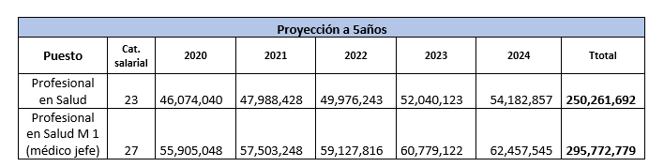
Considerando que:
- El período de nombramiento del actual Director del Departamento de Trabajo Social y Salud concluye el 04 de agosto del 2019, momento en el cual ya entró en vigencia el cambio de nombre del departamento y la creación del nuevo departamento que se detalla en el acuerdo de Sesión Ordinaria No. 3027 del Consejo Institucional, Artículo 16, del 14 de junio de 2017, ya indicado.
- Para el año 2019 se vuelve solicitar la renovación de la plaza según acuerdo en la Sesión Ordinaria No. 3095, Artículo 8, del 31 de octubre de 2018. Detalle de la Renovación y Reconversión de plazas 2019 Fondos FEES según Acuerdo del Consejo Institucional en Sesión No. 3087, Artículo 8, del 12 de setiembre de 2018.
- La plaza solicitada se vincula con el Plan Anual Operativo 2019 de la Vicerrectoría de Vida Estudiantil y Servicios Académicos, según consta en el SIPAO, mediante la meta:
Objetivo Estratégico | Meta
5. Contar con procesos y servicios ágiles, flexibles y oportunos para el desarrollo del quehacer institucional. | 5.3.0.1 Desarrollar 122 actividades sustantivas en temas particulares de la Vicerrectoría de la VIESA..
Fuente: PAO 2019, Sistema Institucional del Plan Anual Operativo, Vicerrectoría de Vida Estudiantil y Servicios Académicos.

POR TANTO:
- Se solicita considerar el trámite de modificación de la plaza de Director Ejecutivo, jornada 100%, PERMANENTE a partir del 5 de agosto del 2019, para atender la dirección del Departamento Clínica de Atención Integral en Salud, según acuerdo tomado por el Consejo Institucional en la Sesión 3027, Art.16, 24 de junio del 2017.
Puesto | Categoría | Jornada | TCE | Nombramiento | Adscrita a: | Observaciones
Director Ejecutivo | 23 | 100% | 1 | Permanente | Departamento Clínica de Atención Integral en Salud | Para atender la dirección del Departamento Clínica de Atención Integral en Salud, según acuerdo tomado por el Consejo Institucional en la Sesión 3027, Art.16, 24, de junio del 2017.
- Se solicita considerar las observaciones que sugiere el Departamento de Recursos Humanos, para los efectos de atender el tema de la sostenibilidad de la plaza a futuro:
- En la categoría salarial profesional se remunera un 4% sobre la base salarial por concepto de anualidad.
- Los componentes salariales pueden variar conforme al perfil del funcionario que ocupe el puesto en cada período de elección (4 años).
- Si el funcionario elegido como Director (a) ocupa el puesto de Profesional en Salud (O1) del área de Odontología o de Profesional en Salud (M1) del área de Medicina, para efectuar la compensación salarial se aplica la Ley de Incentivos Médicos, la base salarial que corresponde es de Médico Jefe, que actualmente corresponde a ₵1,023,420.00 (un millón veintitrés mil cuatrocientos veinte colones con cero céntimos) y la anualidad que se reconoce es de 5,5% sobre la base salarial.”
- La Comisión de Planificación y Administración en la reunión No. 809-2019, realizada el 06 de marzo de 2019, revisa la propuesta de modificación de la plaza para la Dirección del Departamento Clínica de Atención Integral en Salud, adjunta al oficio R-233-2019 y dispone elevar la propuesta al Consejo Institucional.

SE ACUERDA:
- Modificar la plaza de Director Ejecutivo, jornada 100%, Categoría 23, a condición permanente, a partir del 5 de agosto del 2019, para atender la Dirección del Departamento Clínica de Atención Integral en Salud, según acuerdo tomado por el Consejo Institucional en la Sesión Ordinaria No. 3079, Artículo 9, del 18 de julio de 2018, como se detalla a continuación:
Puesto | Categoría | Jornada | TCE | Nombramiento | Adscrita a: | Observaciones
Director Ejecutivo | 23 | 100% | 1 | Permanente  (NT) | Departamento Clínica de Atención Integral en Salud | Para atender nombramientos temporales de la dirección del Departamento Clínica de Atención Integral en Salud, según acuerdo tomado por el Consejo Institucional en la Sesión 3027, Art.16, 24, de junio del 2017.
- Indicar que contra este acuerdo podrá interponerse recurso de revocatoria ante este Consejo o de apelación ante la Asamblea Institucional Representativa, o los extraordinarios de aclaración o adición, en el plazo máximo de cinco días hábiles posteriores a la notificación del acuerdo. Por así haberlo establecido la Asamblea Institucional Representativa es potestativo del recurrente interponer ambos recursos o uno solo de ellos, sin que puedan las autoridades recurridas desestimar o rechazar un recurso porque el recurrente no haya interpuesto el recurso previo.
- Comunicar. ACUERDO FIRME.
La discusión de este punto consta en el archivo digital de la Sesión No. 3109.
NOTA: Se realiza un receso a las 9:00 a.m.
NOTA: Se reinicia la sesión a las 9:35 a.m.
ASUNTOS DE FORO
ARTÍCULO 13. Informe de Labores de la FUNDATEC
NOTA: Se presenta en calidad de invitada la MAE. Damaris Cordero Castillo, a las 9:35 a.m.
El señor Luis Paulino Méndez da la bienvenida a la señora Damaris Cordero y cede la palabra.
La señora Damaris Cordero procede con la presentación.

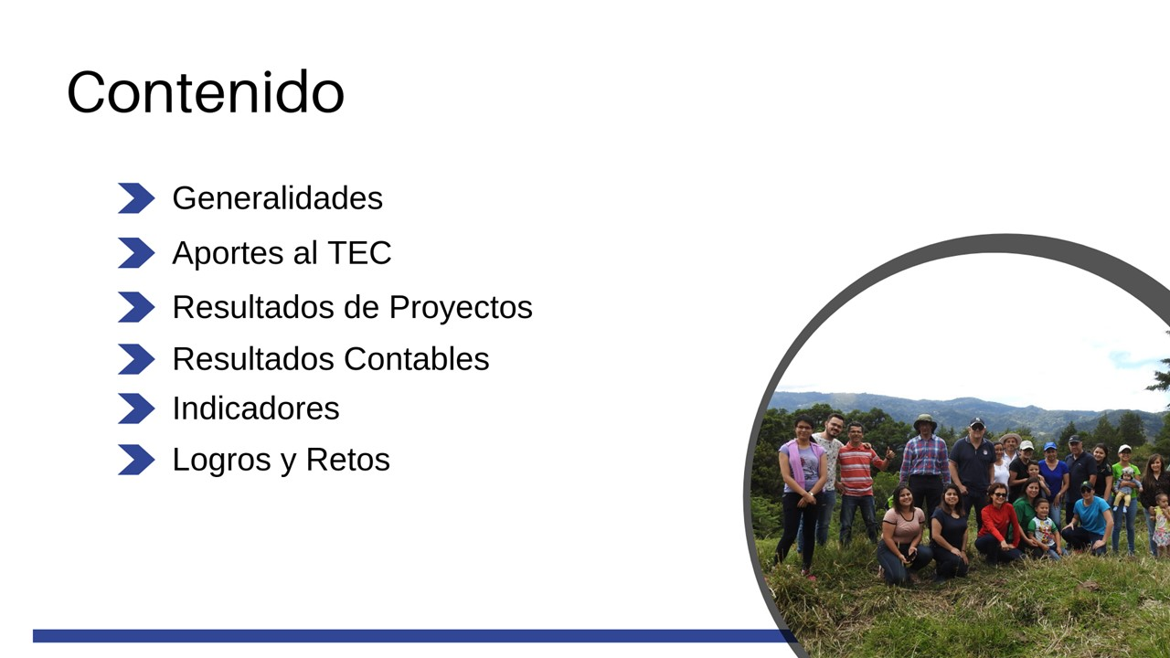
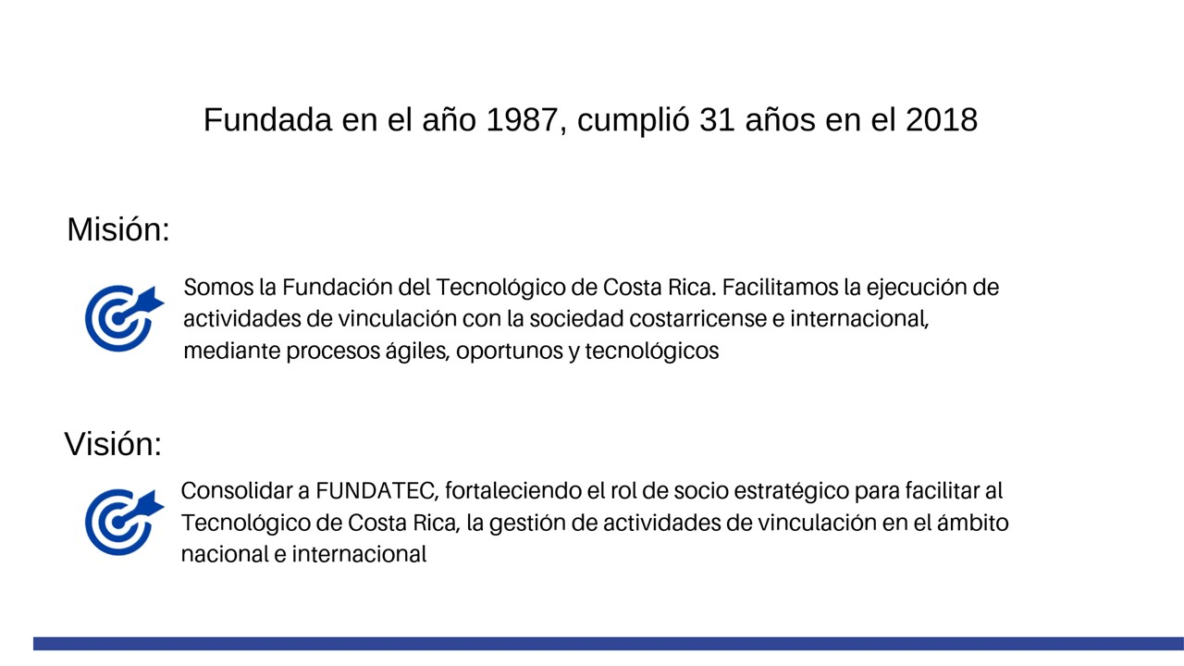
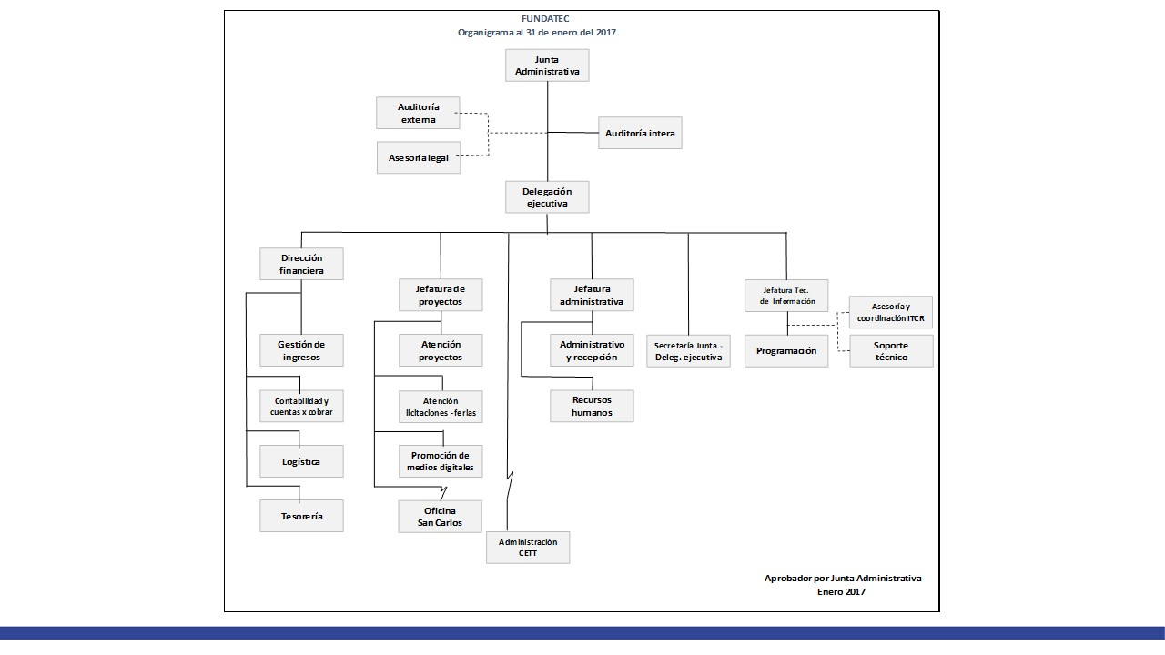
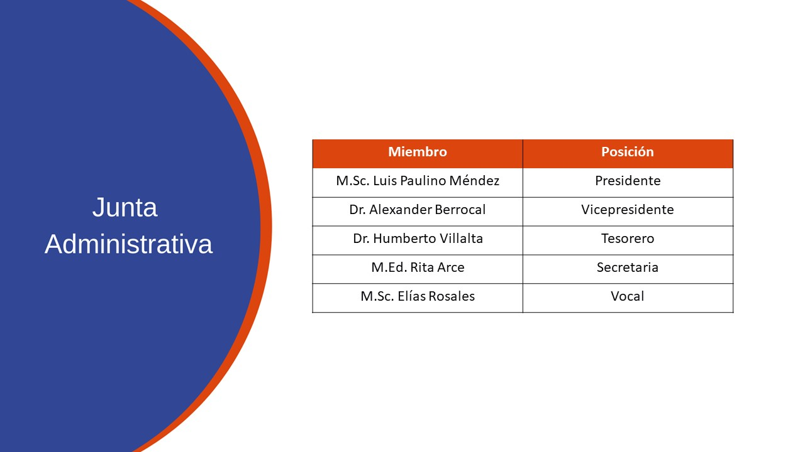
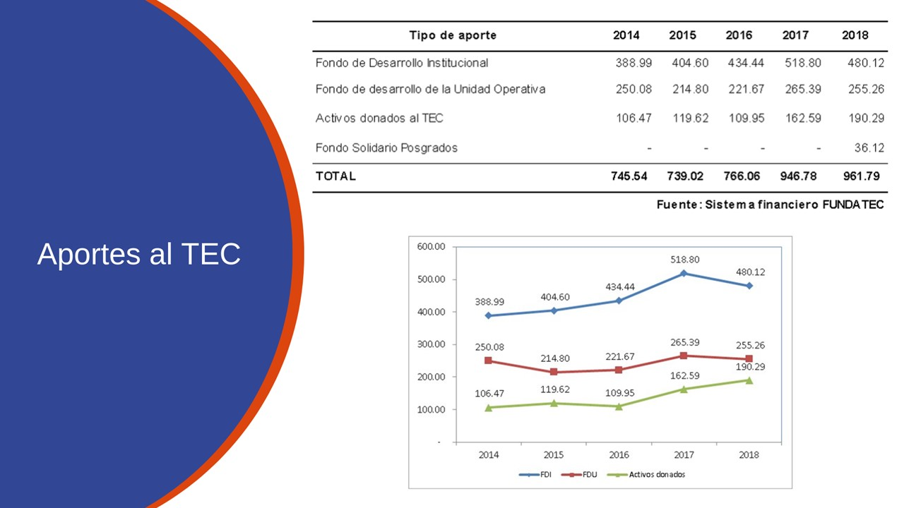
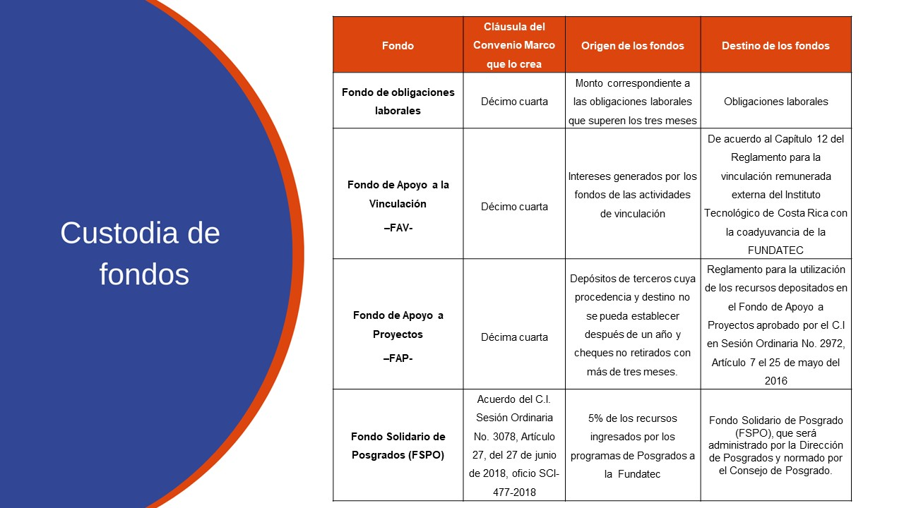
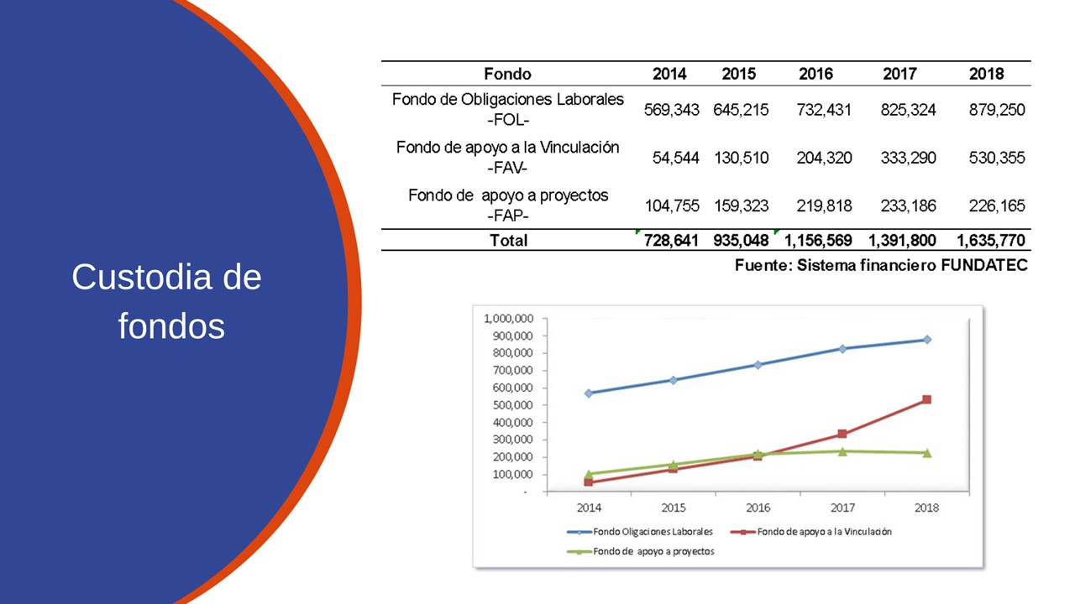
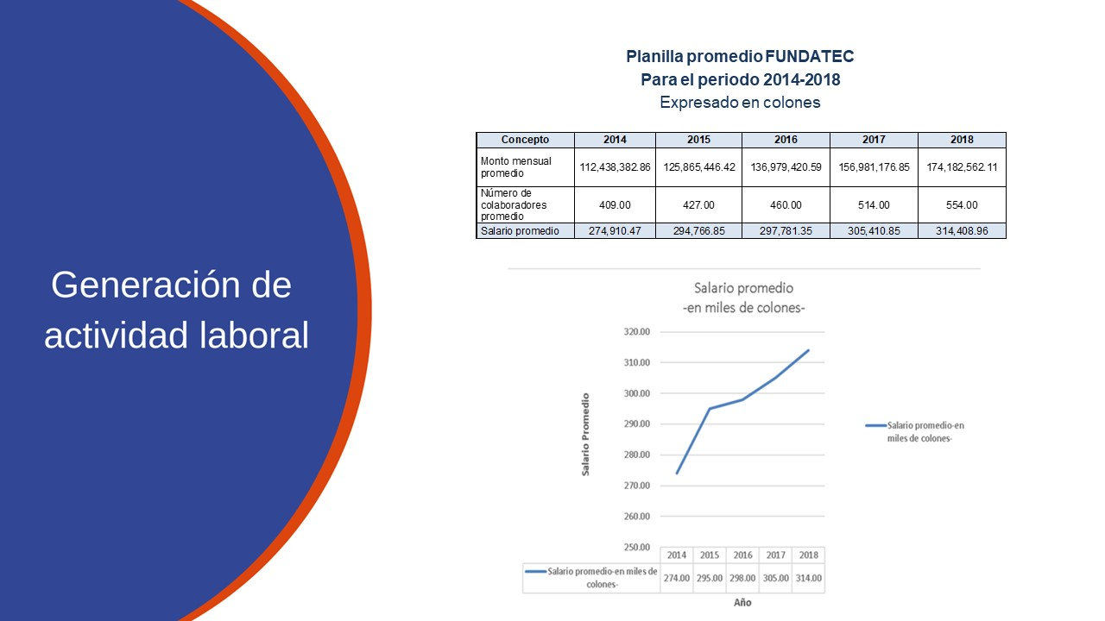
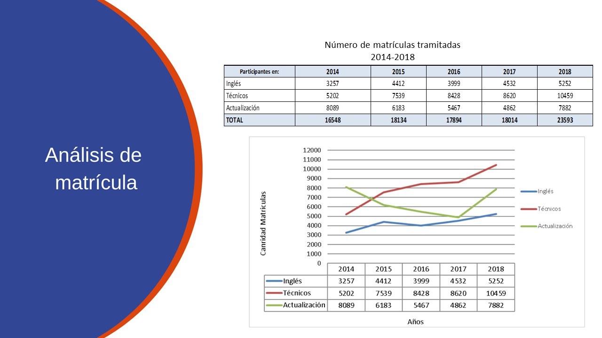
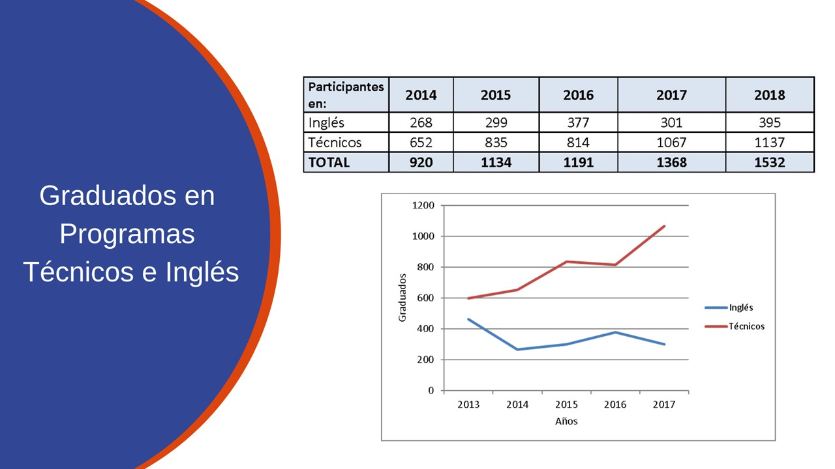
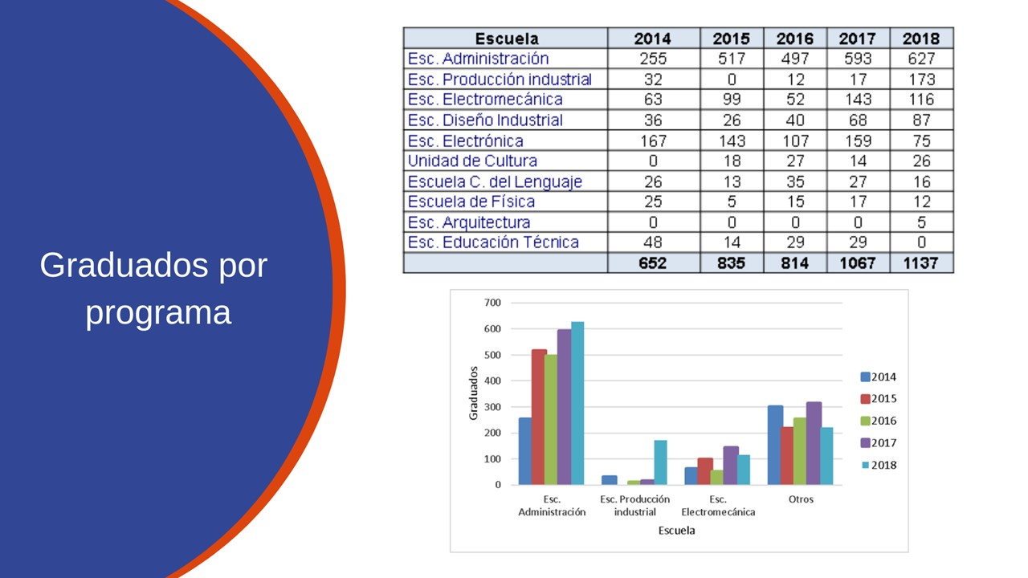
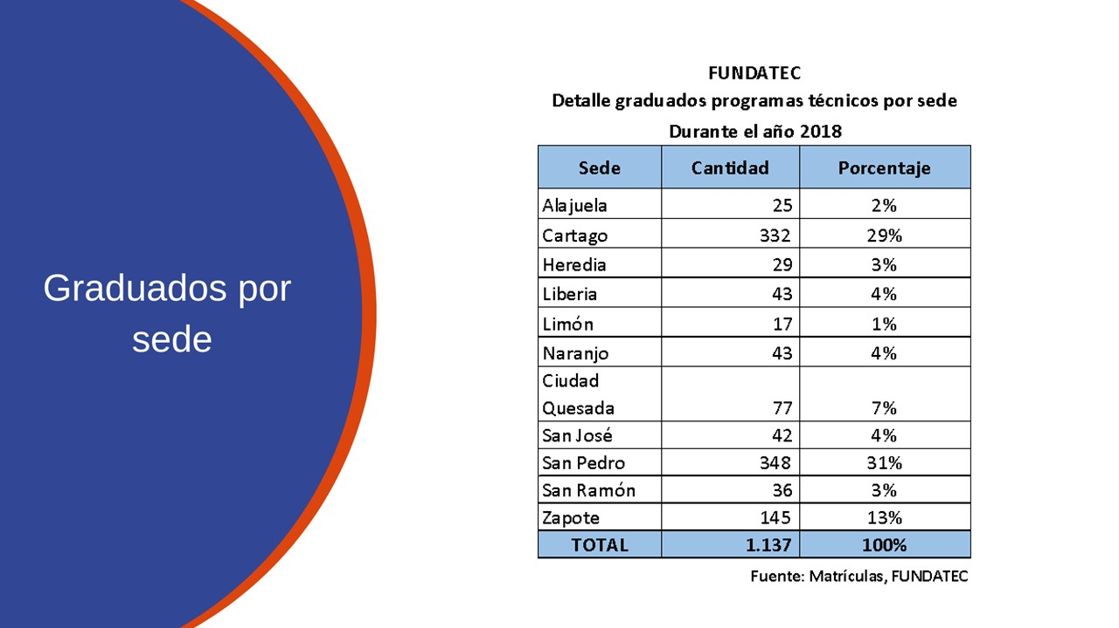
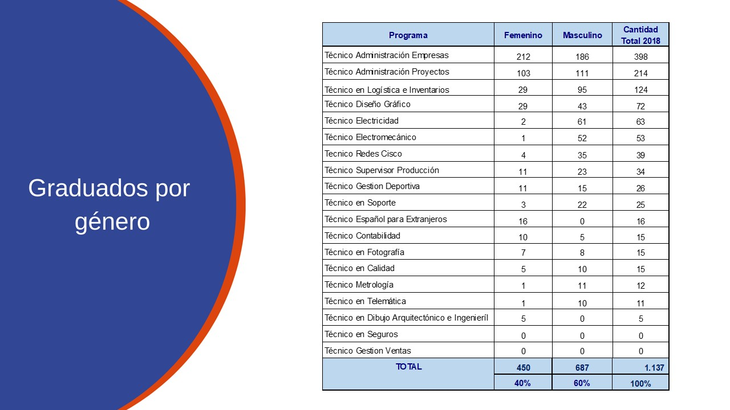
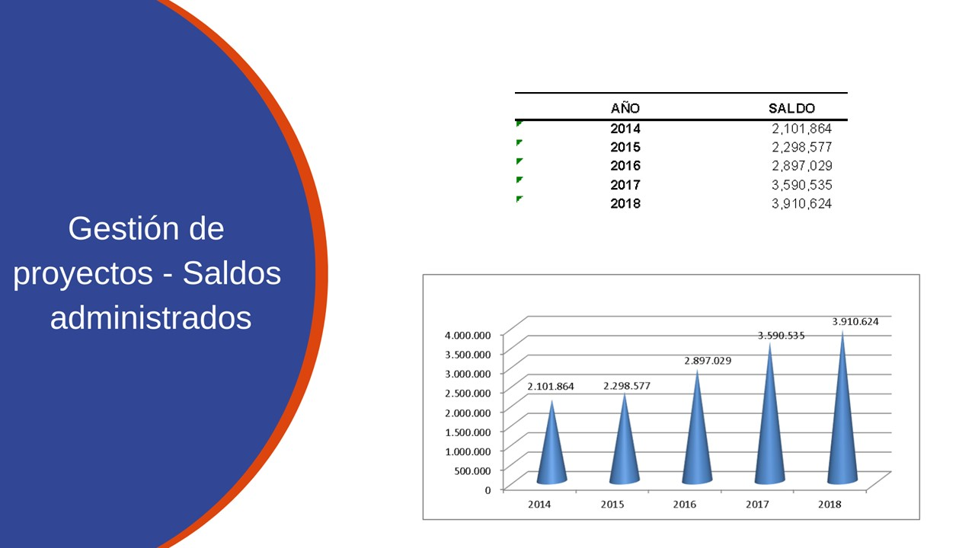
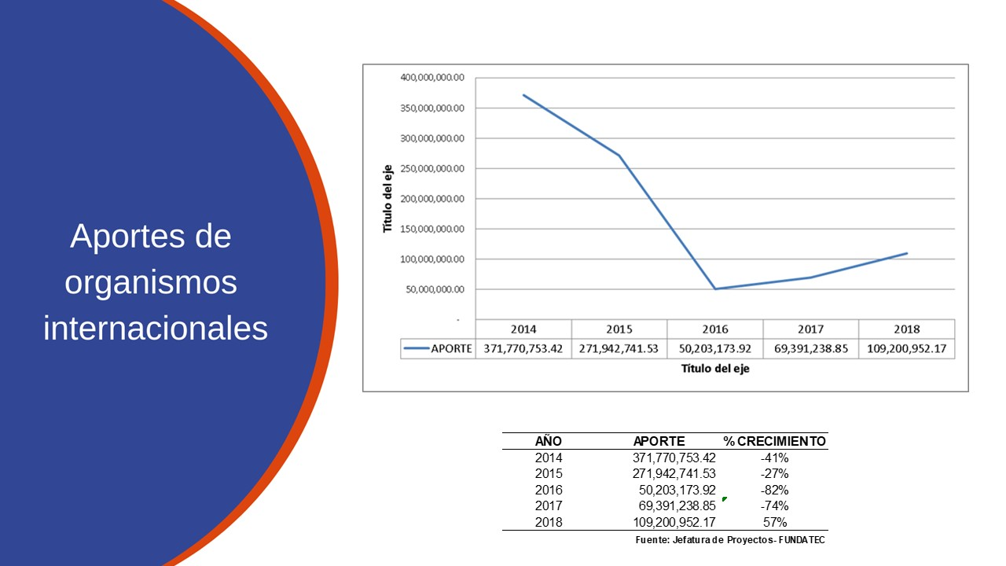
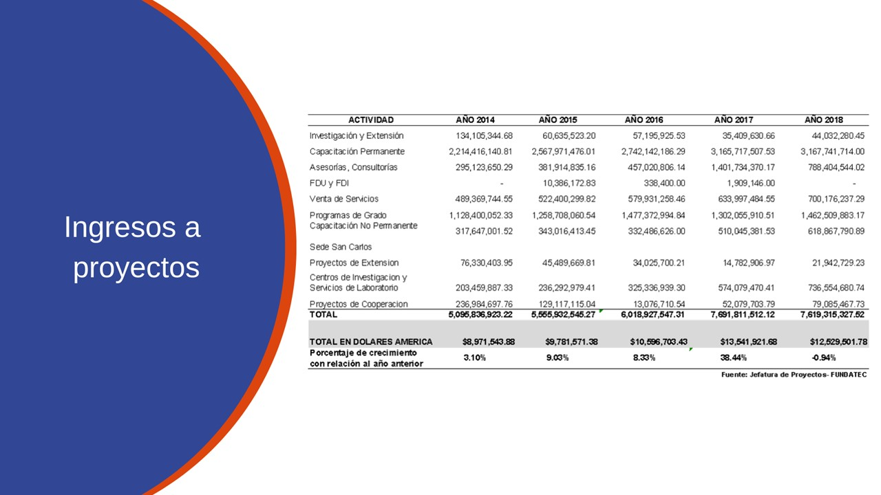
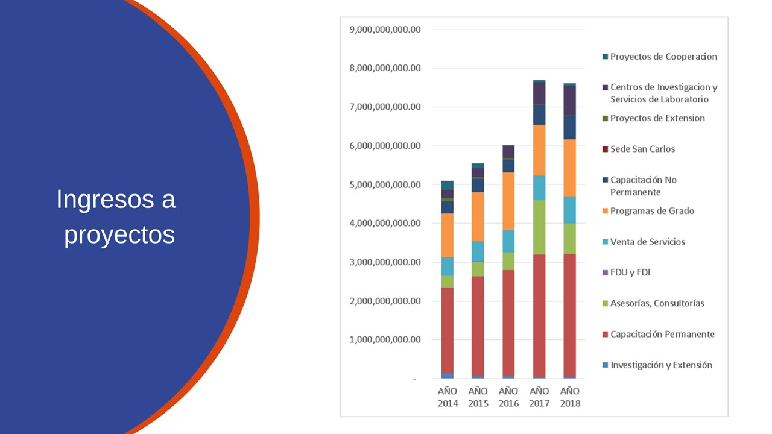
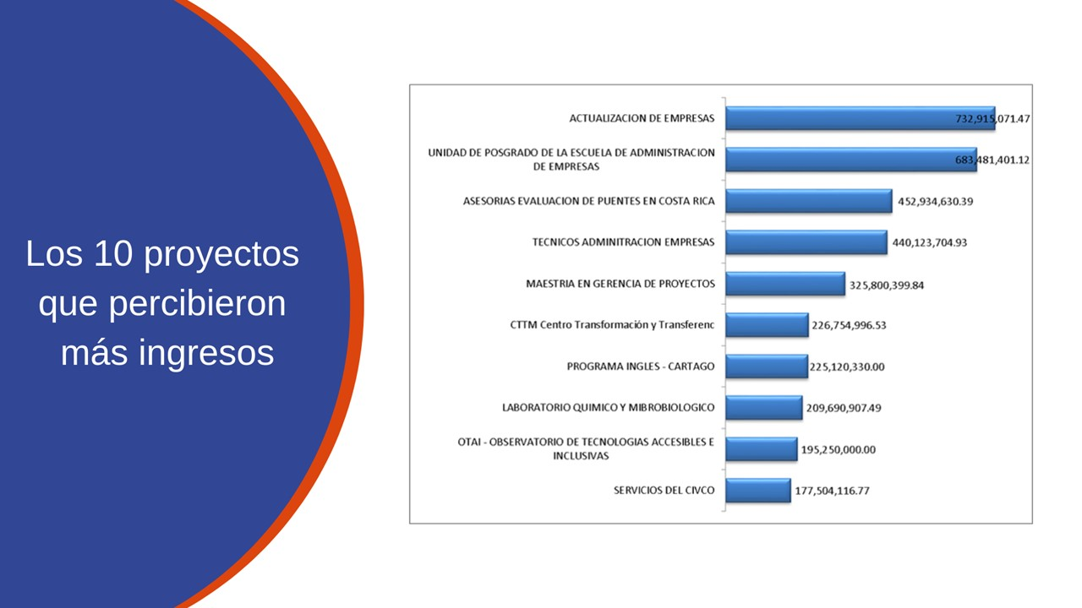
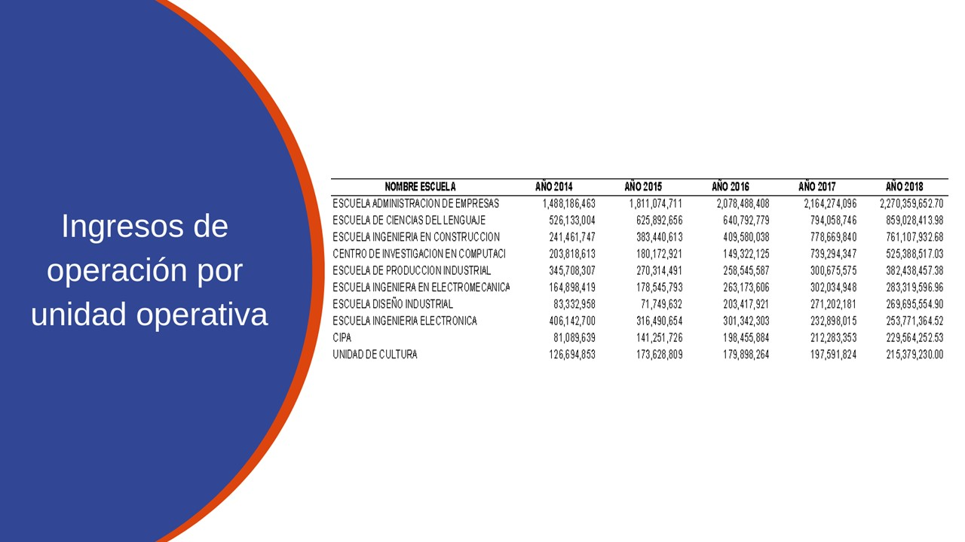
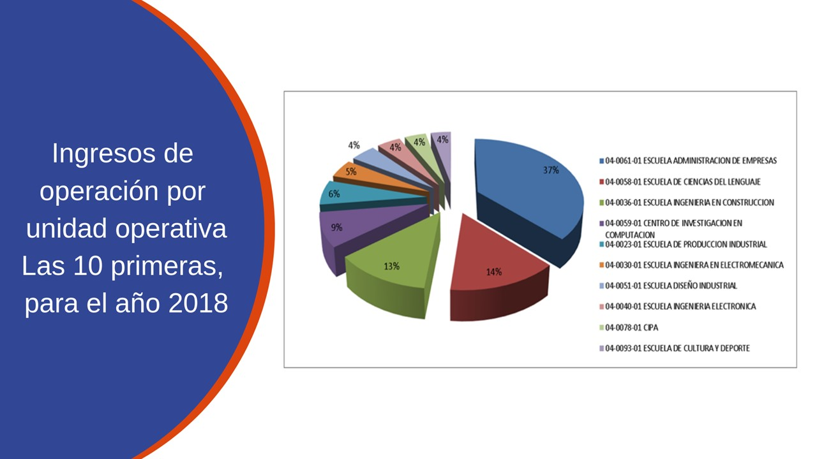
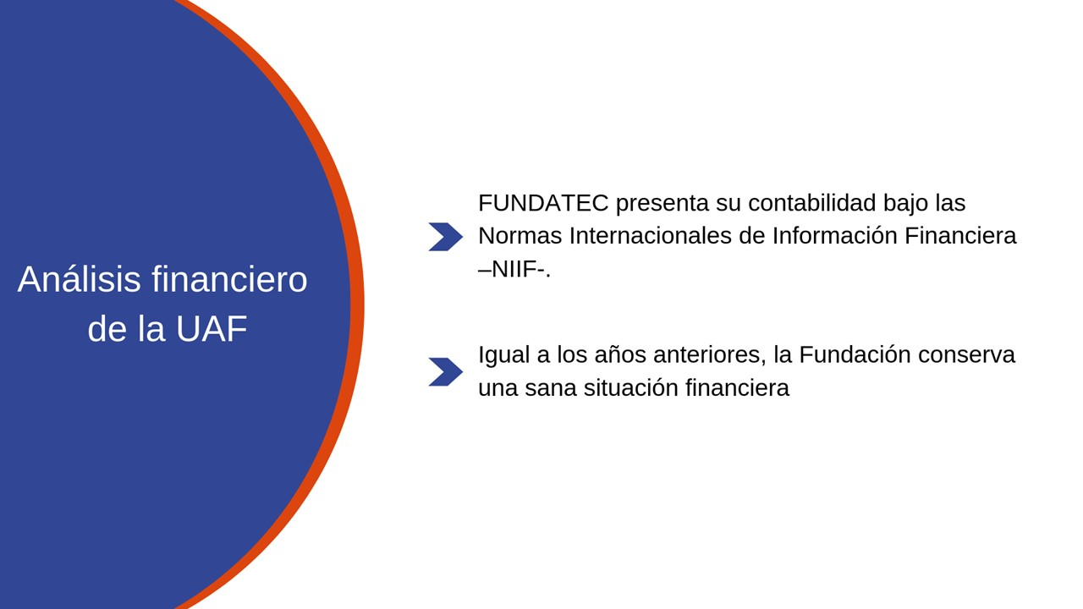
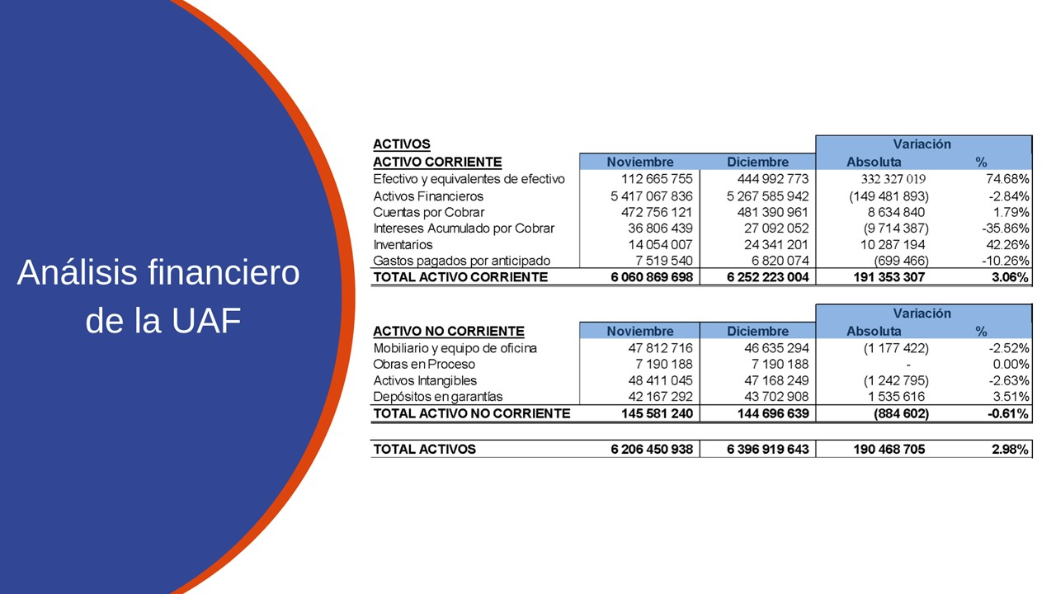
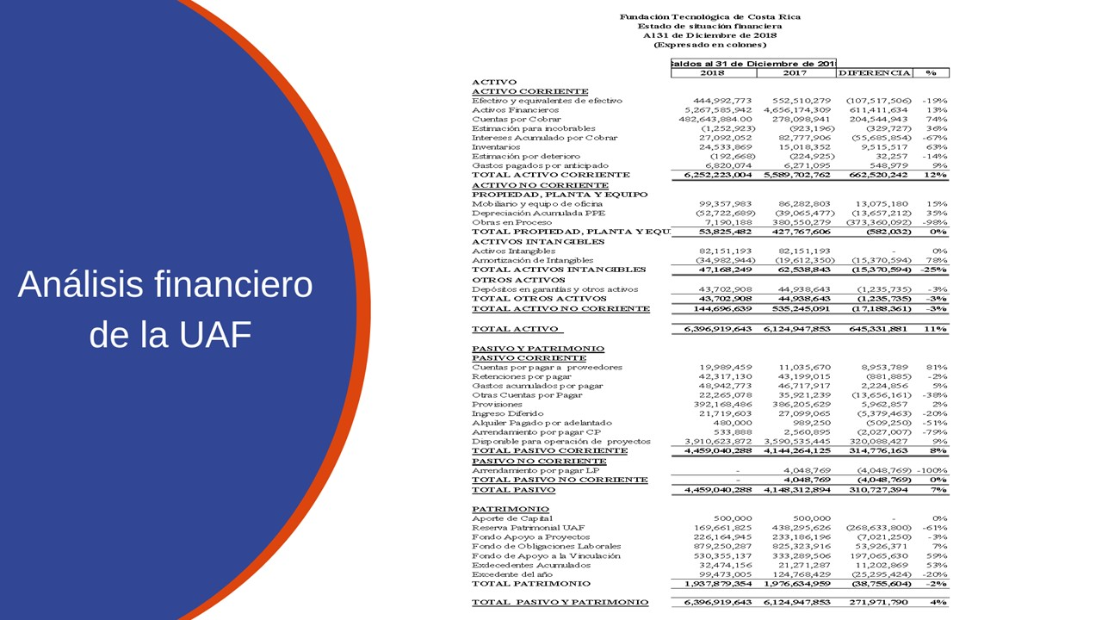
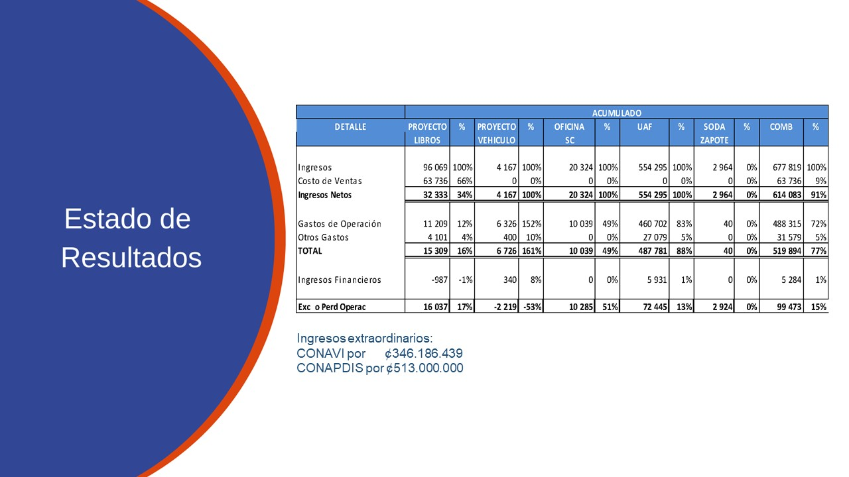

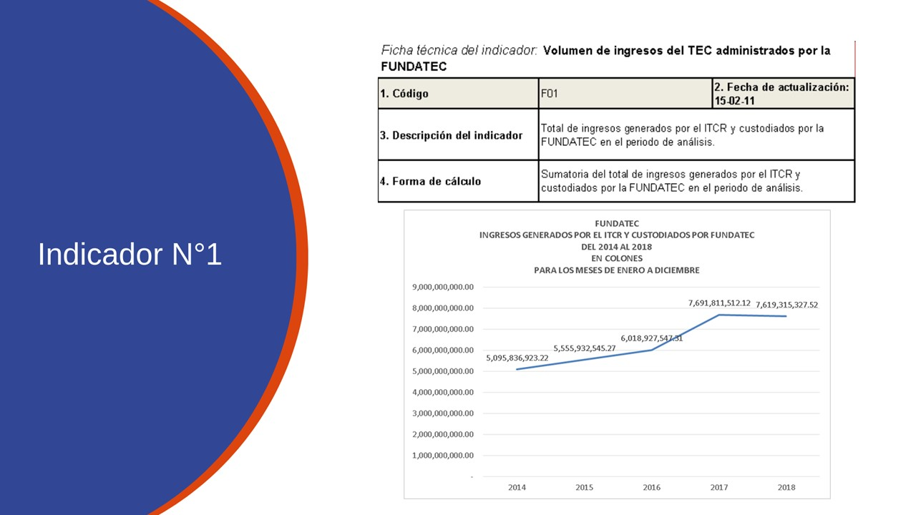
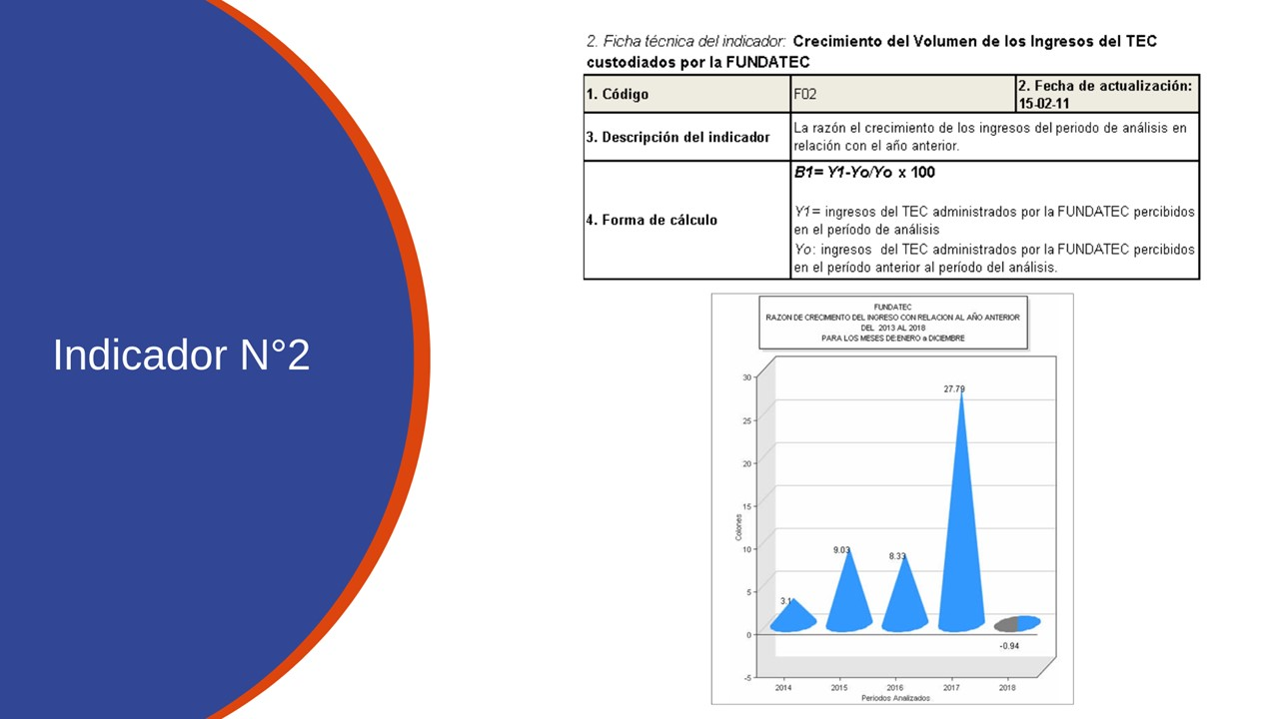
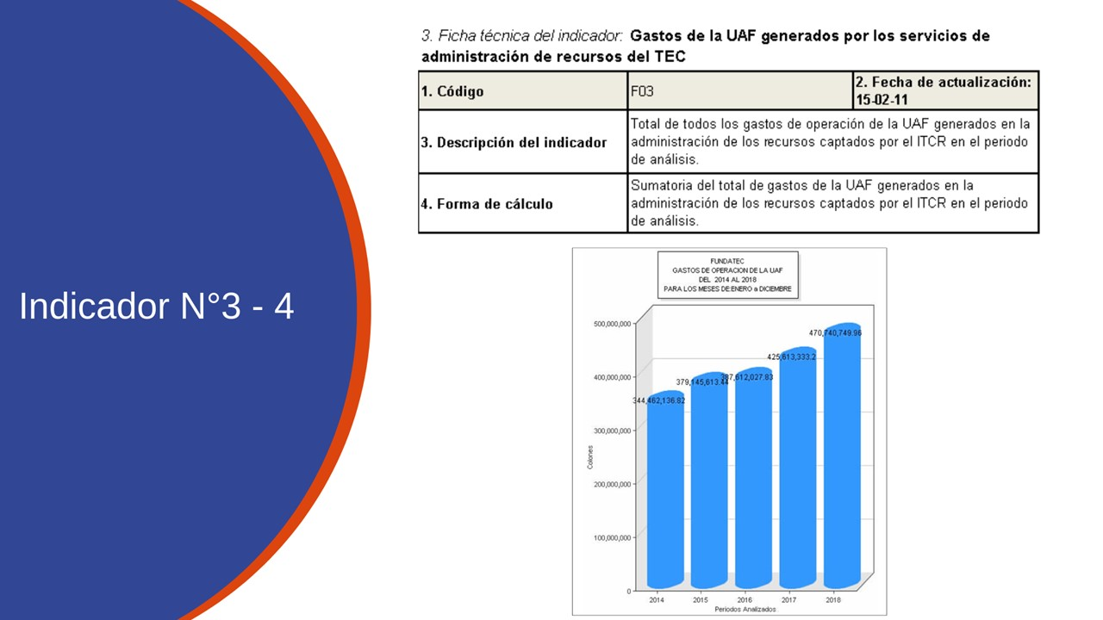
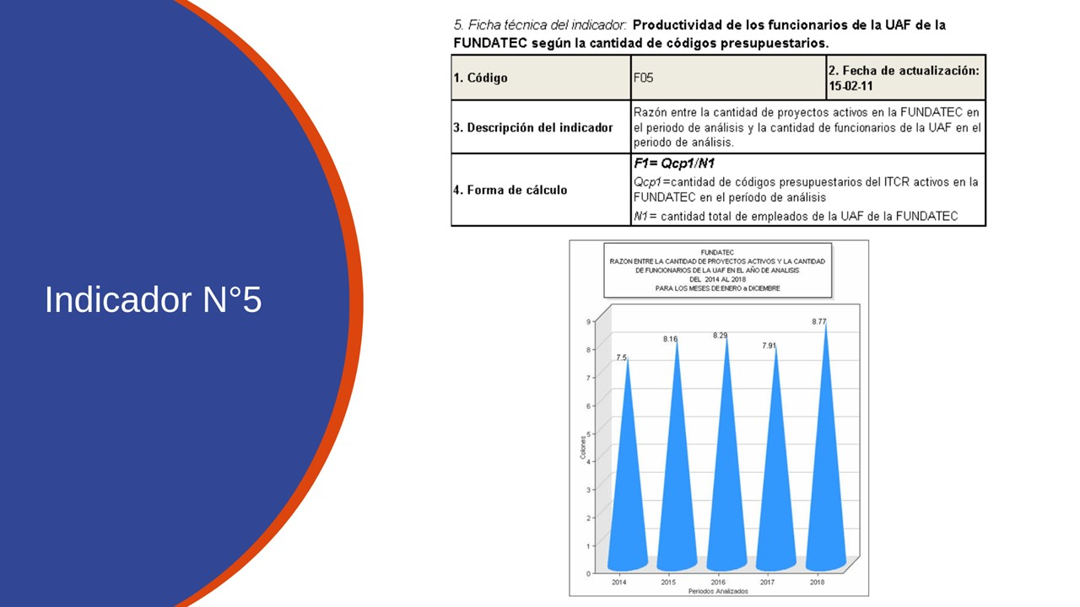
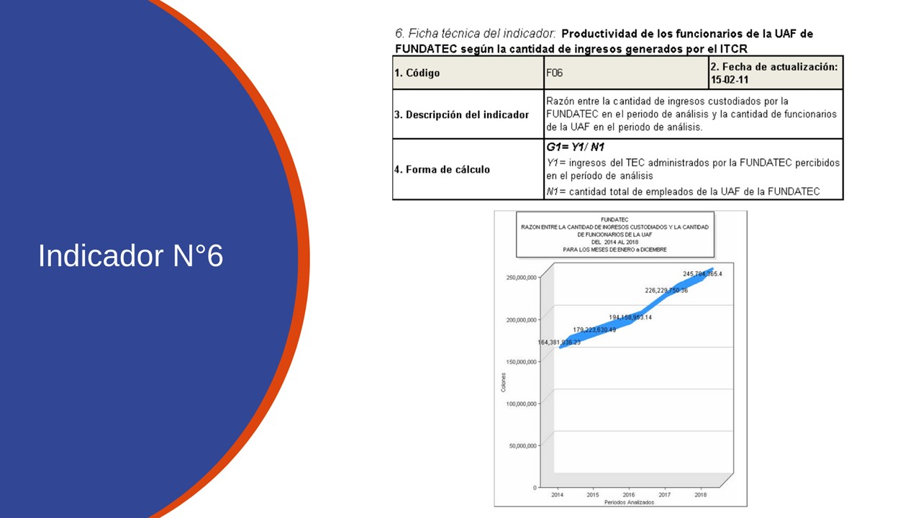
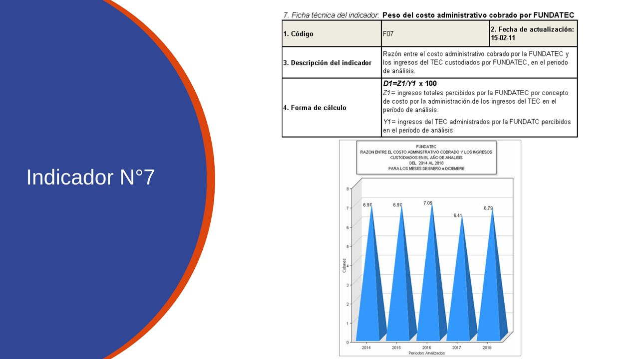
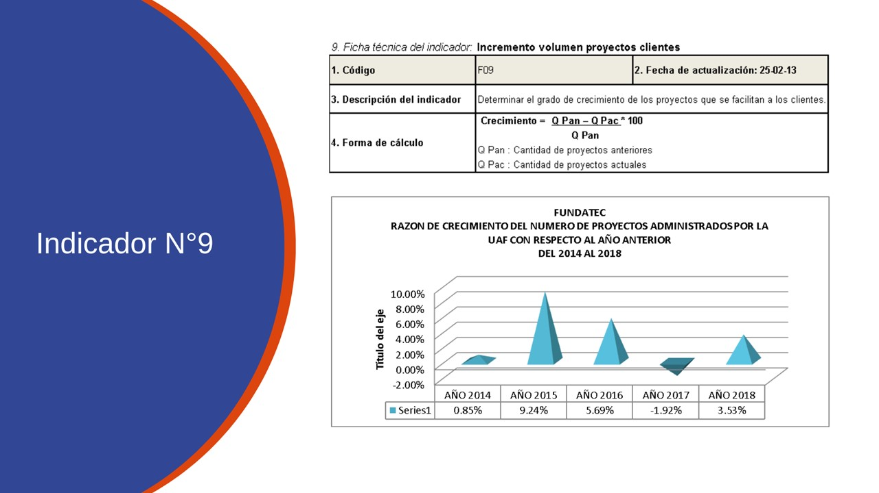
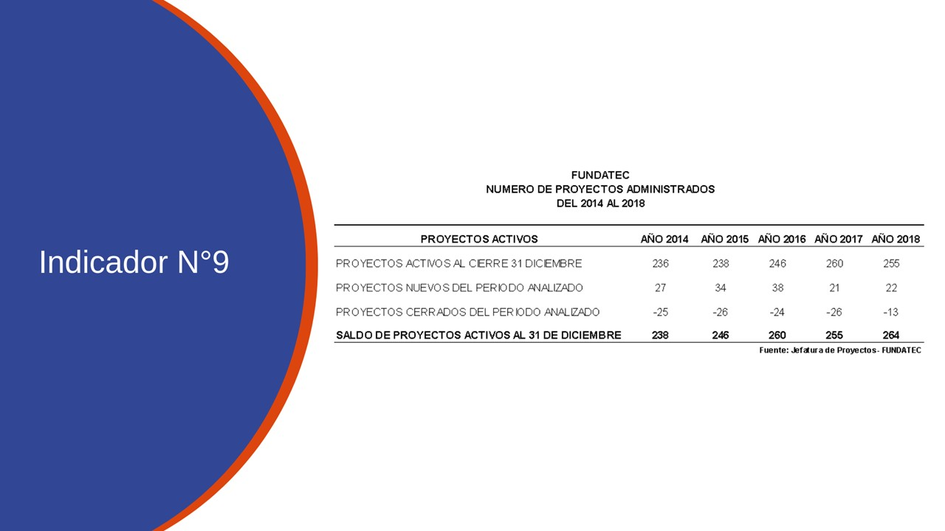

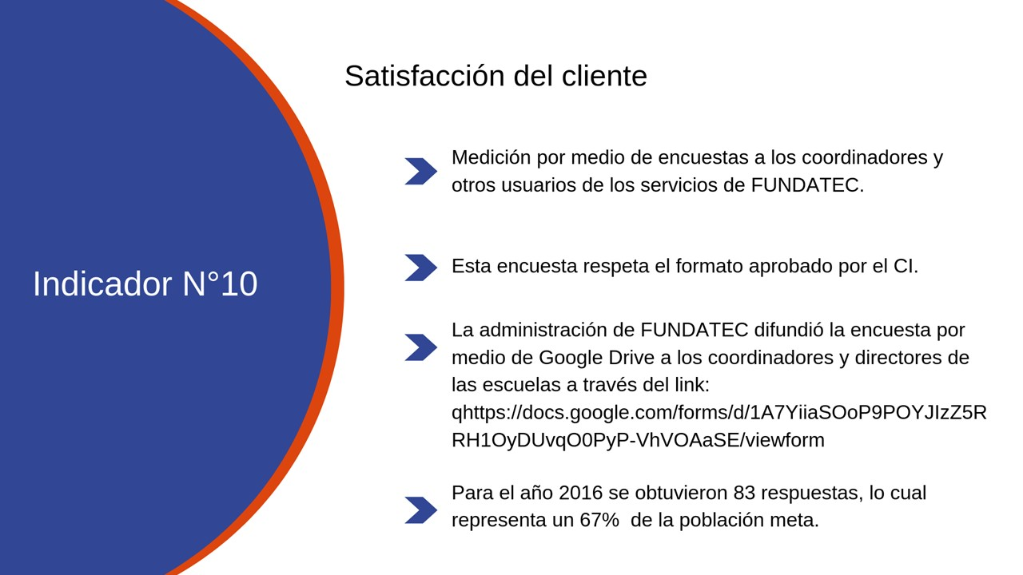

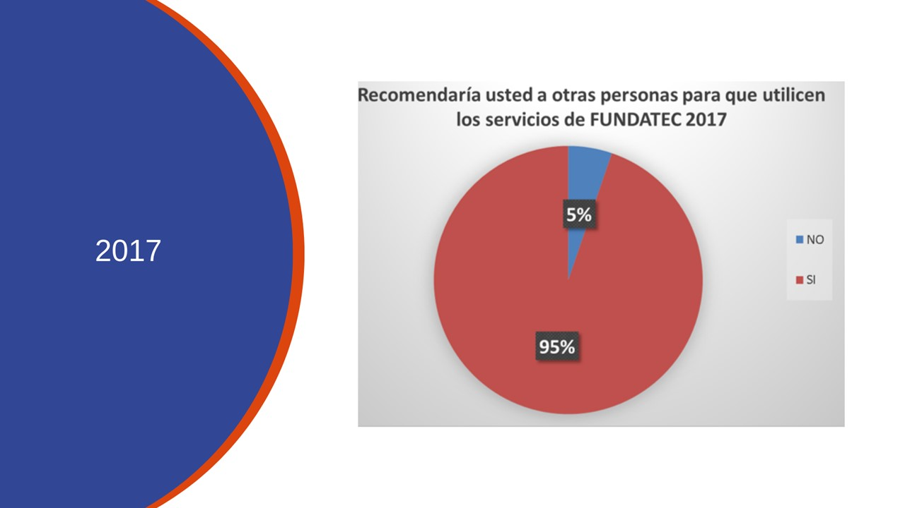

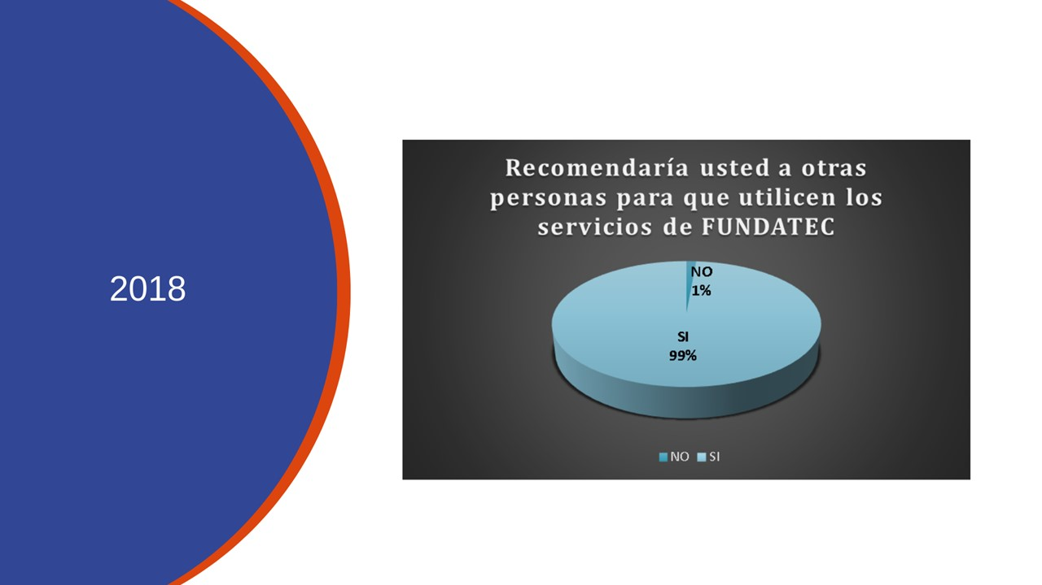

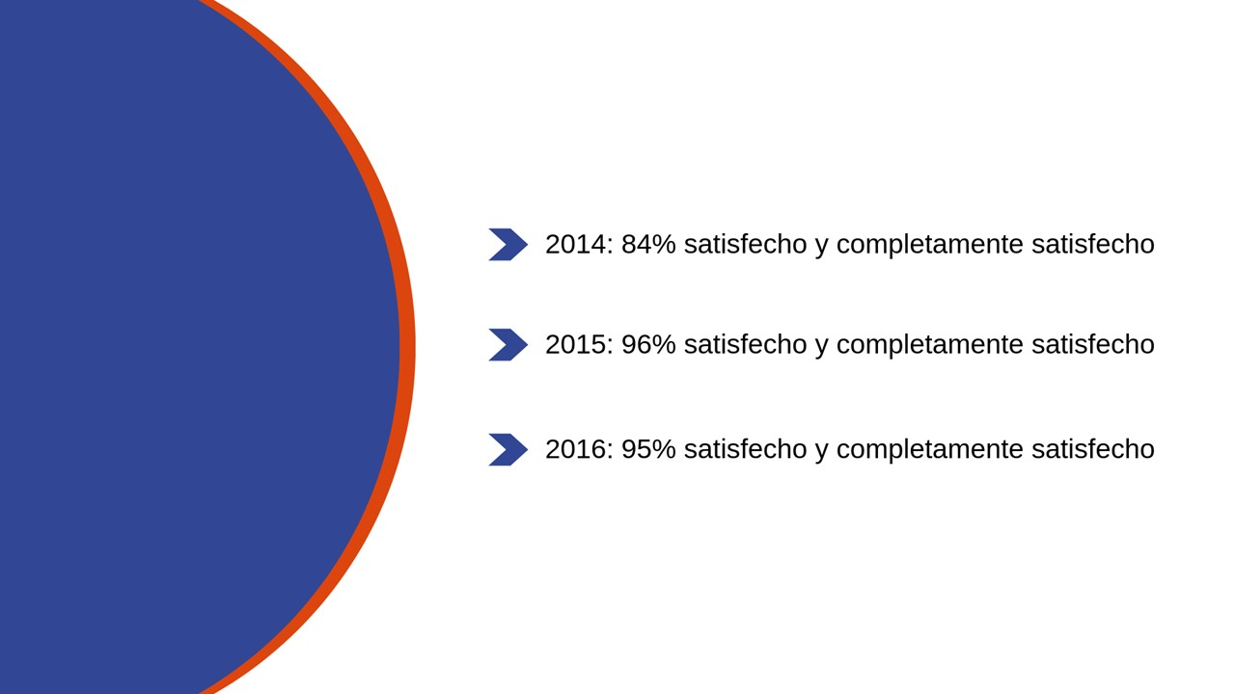
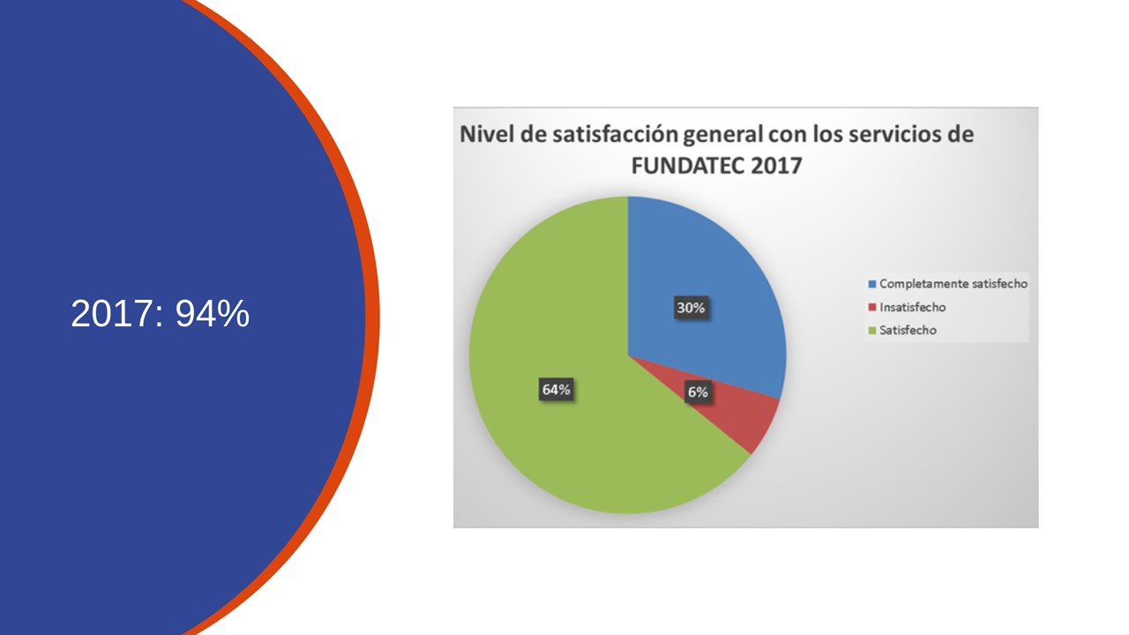
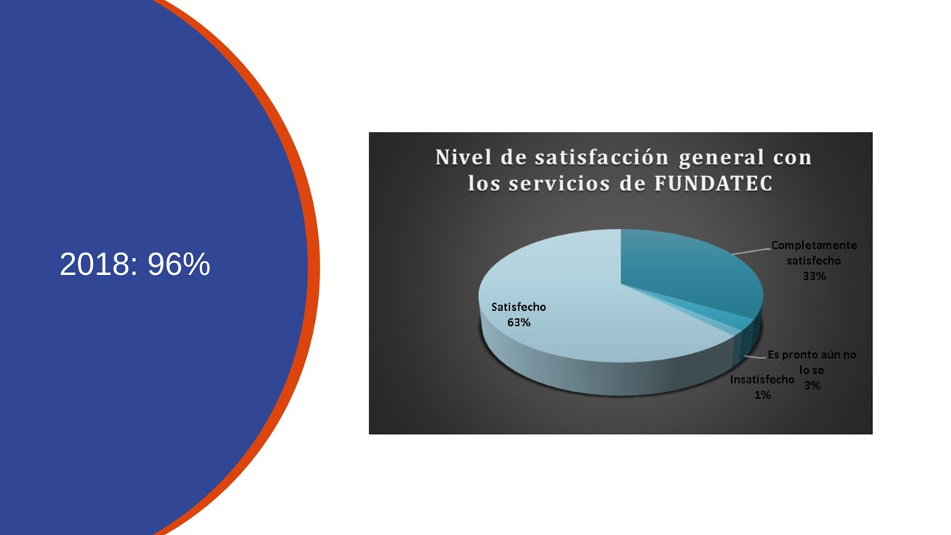
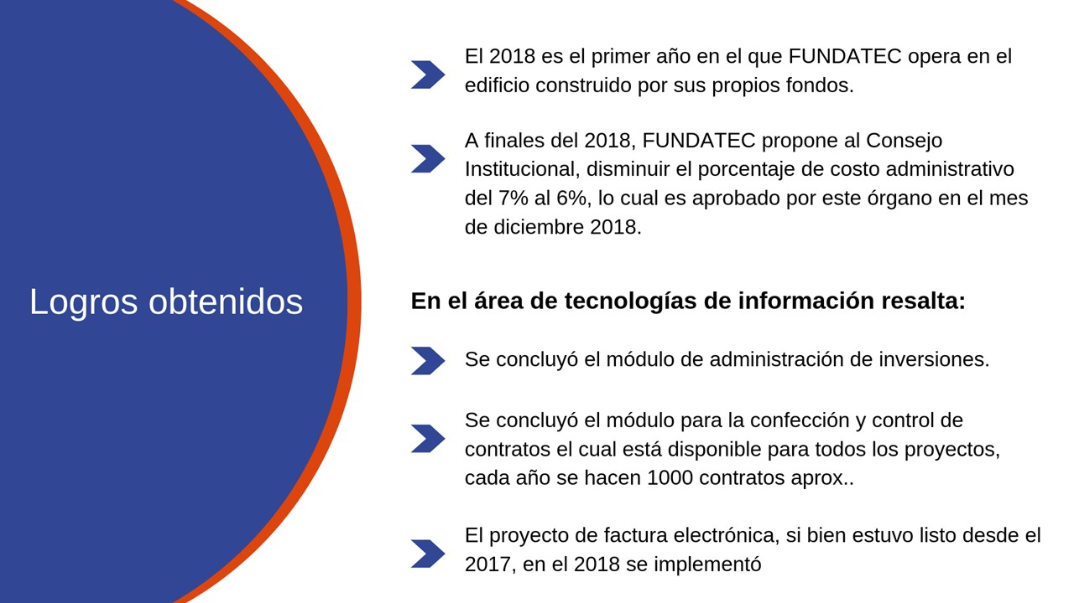
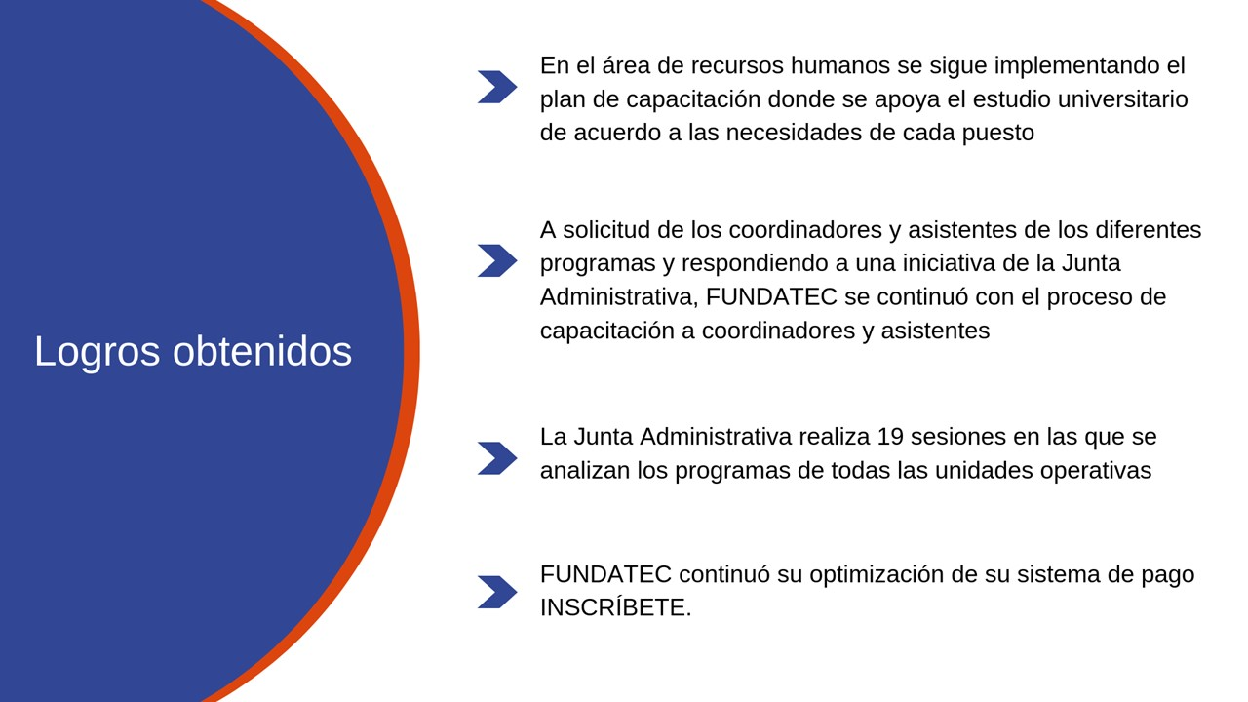
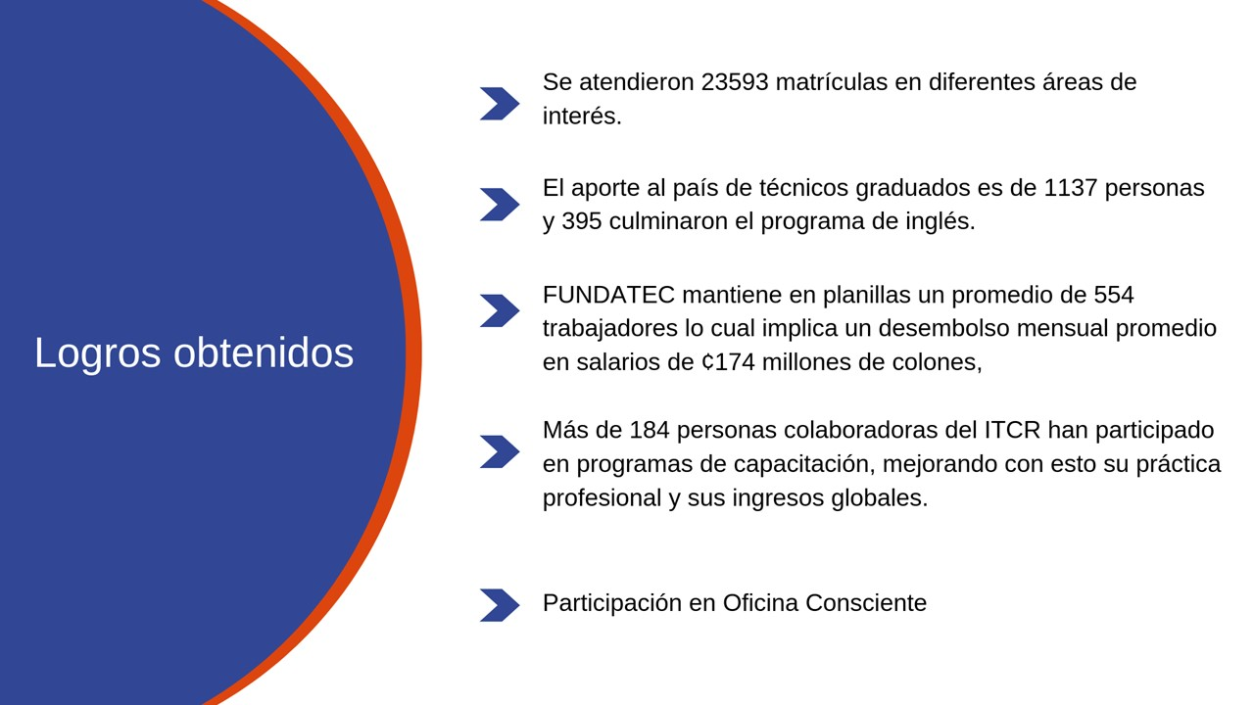
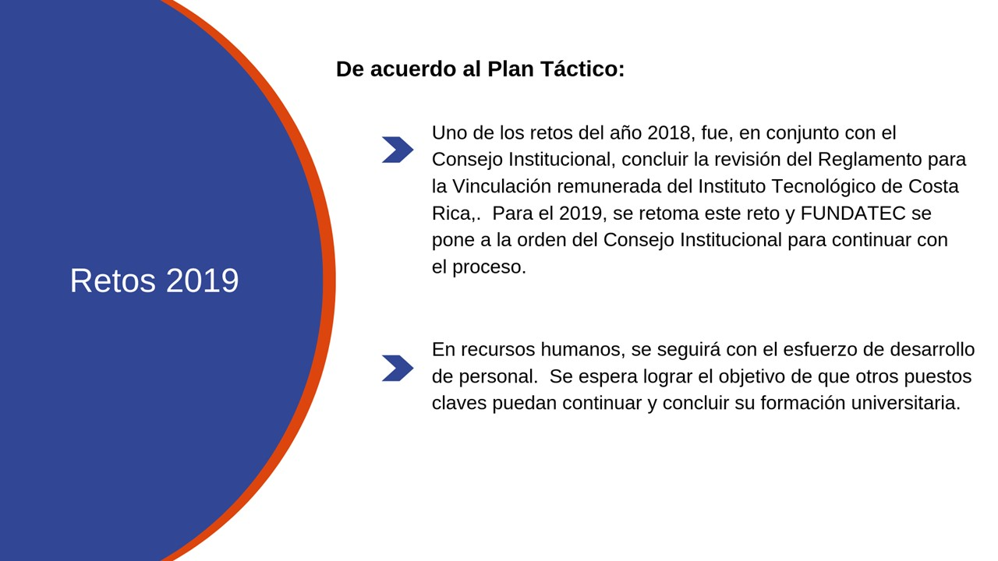
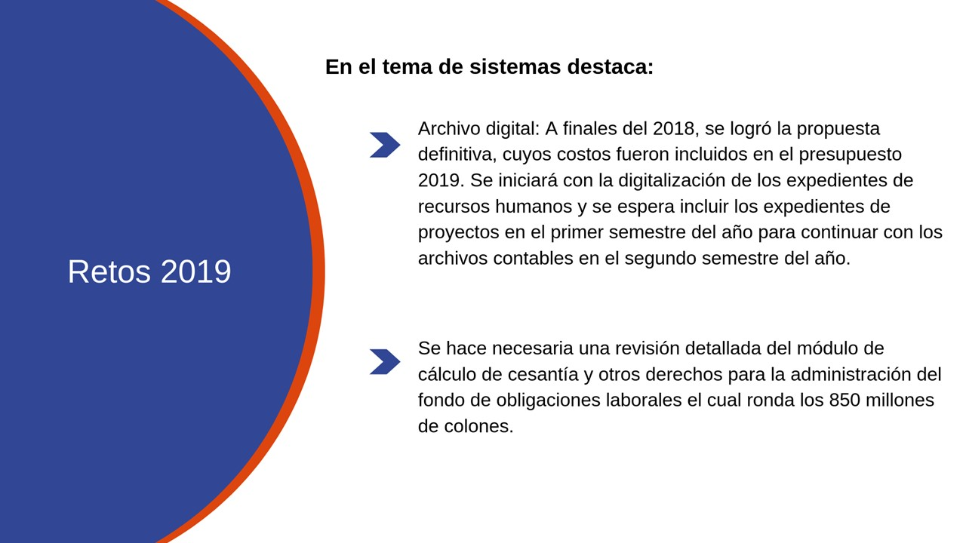
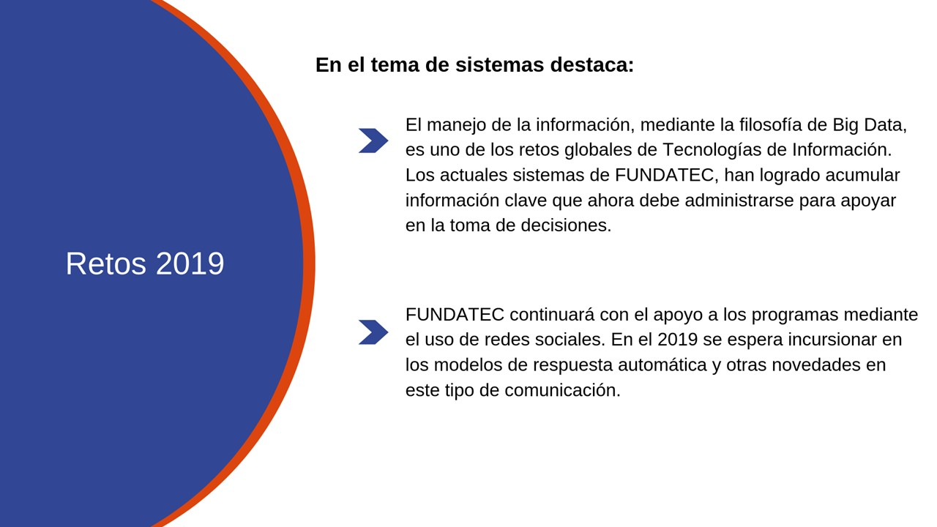
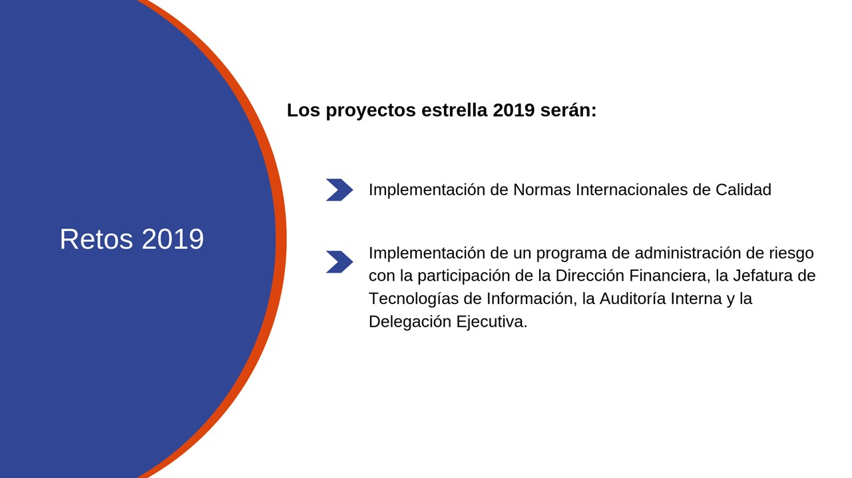
El señor Luis Paulino Méndez agradece la presentación y amplía sobre la percepción de la comunidad en cuanto a los servicios de la Fundación, es recurrente el tema de que son muy reglamentarios y últimamente se han presentado situaciones interesantes entre unidades académicas que compiten por la misma área disciplinaria, entonces la estrategia que se ha utilizado cuando dos Escuelas se quieren ofertar sobre el mismo tema y con el mismo nombre de la actividad se sientan a conversar para que trabajen en conjunto o diferencian el producto, eso ha permitido avanzar pero a veces se dificulta. Sobre la automatización de sistemas los compañeros que tienen proyectos pueden estar monitoreando presupuesto permanentemente, ya no hay que ir a que los colaboradores de la Fundación para que le expliquen.
El señor Roy Barrantes agradece y consulta sobre la encuesta, porque mostró el porcentaje, pero no la cantidad de estudiantes o personas.
La señora Damaris Cordero responde que el acuerdo que tomó este Consejo hace como siete años, establece que es para coordinadores generales y específicos, suman aproximadamente doscientas personas y en este caso hay una respuesta de ochenta y siete, es poca la respuesta; es decir, no va dirigida a estudiantes.
El señor Freddy Araya señala que no ha trabajado directamente con la Fundación, consulta que impacto tuvo el cambio en el porcentaje del 6%.
La señora Damaris Cordero responde que eso lo vieron desde que ese planteó el presupuesto para este año, que es planteado entre la Dirección Financiera y su persona, y se visualiza con el Tesorero en compañía del Auditor Interno, se llevan varios escenarios, se eliminaron bastantes rubros de capacitación y presupuesto que aprobaron en positivo con el 6%. En este año que se está aplicando el 6% y que ya cerró febrero va bien, en respuesta a que la matrícula de técnicos ha subido. Este año es de vigilar, enero y febrero han cerrado con utilidad.
El señor Freddy Araya consulta si existe un estudio de cuando queda utilidad en una escuela, en que se está utilizando.
La señora Damaris Cordero aclara que está dentro del Reglamento de Vinculación, que establece que los excedentes cada fin de año, el Consejo de Escuela decide qué hacer con ellos, dejándolos en el proyecto como capital semilla, utilizarlo para nuevos proyectos o puede pasarlos al FDU, para administrar en su escuela.
El señor Luis Paulino Méndez agrega que las escuelas están utilizando bastante bien esos excedentes, básicamente al final del año lo trasladan al FDU parcialmente, para potenciar más operación de la escuela y comprar activos. Otro tema importante y que están utilizando para potenciar la movilidad estudiantil y de profesores, adicional a lo que el Programa de Becas del TEC hace, todo está bien reglamentado. Sobre el tema del impacto del 6% si hay que esperar todo el año.
El señor Luis Alexander Calvo agradece a la señora Cordero y a todo el equipo de Fundatec, siente que es una labor muy profesional. Desconoce si en estos procesos aparece firma digital y si la están implementando y en qué estado está.
La señora Damaris Cordero responde que el nuevo módulo de contrato ya tiene la firma digital, en trámites todo se puede recibir por firma electrónica, lo que se ha complicado es la resistencia de algunos directores de utilizarla a pesar de que el TEC ya se la dio.
El señor Luis Alexander Calvo agradece a la señora Cordero y a todo el equipo de Fundatec, siente que es una labor muy profesional. Desconoce si en estos procesos aparece firma digital y si están implementando y en qué estado está.
El señor Luis Alexander Calvo hace referencia a la aprobación del Convenio Marco, en general hubo un sentir de la Comunidad Institucional, de que la Fundatec, no desarrollara proyectos del todo propios, y la pregunta es cómo desde la Fundatec, sin poder desarrollar proyectos del todo propios y de un modo más proactivo, puede promover la atracción de recursos de las unidades existentes, cómo lo ve y si es factible.
La señora Damaris Cordero responde que el nuevo módulo de contrato ya tiene la firma digital, en trámites todo se puede recibir por firma electrónica, lo que se ha complicado es la resistencia de algunos directores de utilizarla a pesar de que el TEC ya se la dio.
El señor Luis Alexander Calvo hace referencia a la aprobación del Convenio Marco, en general hubo un sentir de la Comunidad Institucional, de que la Fundatec, no desarrollara proyectos del todo propios, y la pregunta es cómo desde la Fundatec, sin decir hago un proyecto propio, y de un modo más proactivo trate de acercarse, cómo lo ve y si es factible, porque requiere recursos de la Fundatec.
La señora Damaris Cordero responde que en ese particular han habido esfuerzos muy importantes, el primero fue el de medio año generado por la Junta donde se invitó a todos los coordinadores generales y específicos, se les presentó cómo funciona Fundatec, todos los proyectos como se pueden apoyar, el tema de redes sociales y demás, y específicamente con Plaza Real se hizo una ronda de reuniones con todos los coordinadores de maestría, técnicos, actualización empresarial, ofreciéndoles todas las facilidades. Agrega que el señor Bernal Martínez hará un inventario para volver hacer la ronda.
El señor Luis Alexander Calvo sobre el 6% consulta si vislumbran algún riesgo adicional de tipo legal que pueda complicar y cómo piensan enfrentarlo, o sólo piensan que la afectación será en la parte económica.
La señora Damaris Cordero responde que la reforma fiscal a medio año les afecta, ahora habrá que pagar un 2% sobre el excedente, que más que un riesgo es una realidad, el riesgo legal siempre existe, pero para eso están los Fondos. El otro tema que los incumbe, preocupa y ocupa es el macro de cuantificaciones, se están en reuniones con CONARE, la semana entrante tendrán una reunión, son los más avanzados y están haciendo un ejercicio para empezar a clasificar los que ellos ya han clasificado en el marco, este es un riesgo de nombre de lo que el mercado va a empezar a solicitar y de lo que se pueda ofrecer o no.
La señora María Estrada agradece el informe y en hora buena está en este espacio de foro, para que brinde a la comunidad lo que está haciendo la Fundación, pero solicita que se haga referencia a la noticia de si estaban o no disponibles los estados financieros de la Fundatec, de lo cual ya se recibió un oficio aclaratorio, pero siempre es importante volver a mencionarlo. En el marco de la transparencia de cómo se ejecutan los fondos que de manera general ya lo mencionó, se indique que se hace con los montos que están disponibles o qué pasa si no hay solicitud del uso del FAV o FAP; ¿cuál ha sido el comportamiento del Fondo Solidario de Posgrado, o si se maneja solo como un proyecto más administrado por la Fundación? ¿cuántos de los doscientos cincuenta y cuatro proyectos que mencionó están exonerados de algunos de los porcentajes, porque en efecto impacta en el 6%? ¿sobre la planilla compuesta por treinta y dos personas quiere saber si son profesionales, ya que en la presentación se habló del proceso de capacitación continua del talento humano? Sobre los indicadores se deben revisar. En las visitas a centros y campus tecnológicos, se evidencia la reiterada preocupación sobre la atención que se da en los servicios, por la ausencia de personal para aclarar consultas y no están siendo lo más expedito que se requiere, no está tan convencida de que ese recurso que se tenía ya no se ocupe, porque se quiere fortalecer y promover las capacidades en las zonas de influencia. Considera que se ha avanzado muchísimo en el tema específico de Alajuela, pero si se cae un tema tan importante como la comunicación, podría no tenerse el éxito de una forma tan pronta. Dentro de las estrategias, cómo se puede invitar a esos encuentros que se hicieron para Plaza Real, a los Campus Tecnológicos y Centros Académicos, para también atender el tema de la regionalización hacia esas comunidades. En el tema de posgrado consultar si han analizado una estrategia sobre cómo atender los posgrados, sin que se vean cómo un proyecto más, recordar que el Fondo Solidario se crea por las reiteradas observaciones que se han recibido de la Dirección y Consejo de Posgrado de que esta actividad tan sustantiva, si bien se está atendiendo por la Fundación esa oferta académica propia del TEC y no como un proyecto de consultoría. Se habla mucho de la parte de cómo se articula la parte de comunicación y mercadeo, desde posgrado, porque son esfuerzos aislados y ver si se ha podido avanzar en esa estrategia concreta de los posgrados. En efecto la Fundatec se visualiza más como una fundación de capacitación y no de venta de investigación contratada, como lo hace la Fundevi, que falta hacer para llegar allá, ¿cómo directora cuáles podrían ser las recomendaciones, que incluso se puedan ir articulando que desde la academia falte atender. Aproveche este foro para invitar a las escuelas y a todas las unidades académicas a ir hacia allá. Resalta que a pesar de lo comentó en el informe, no consta el avance en el marco de cualificaciones. Agradece que desde la dirección se levantó esa bandera y qué han estado muy preocupados por la actualización que se tenga que hacer.
La señora Damaris Cordero responde que la propiedad y la administración de los fondos de apoyo a la vinculación de proyectos y de obligaciones laborales, éste último fondo es el más claro, porque se queda en la Fundación, es inembargable, la ley lo cobija, está identificado al detalle; se han realizado diferentes simulacros de liquidación. En el caso de Fondo de Apoyo tiene toda una reglamentación y se usa mucho, aproximadamente el 34% está en ese ir y venir, también está el porcentaje de garantía de participación que sube y baja. Finalmente, el Fondo de Apoyo a la vinculación, también tiene su reglamentación especial, cualquier uso extraordinario lo aprueba única y exclusivamente el Consejo Institucional y hay una resolución de la Rectoría de revisión del Fondo en marzo de cada año, sobre la solicitud de la Contraloría que ve con malos ojos que se acumulen los fondos. El FDI se acumula en la Fundación el 8% de los ingresos, pero cada seis meses se traslada al TEC en enero y julio y el FDU está a disposición de cada escuela. Sobre el personal son treinta y dos, contando a la compañera de San Carlos, el 88% son bachiller universitario hacia arriba, ahora se está revertiendo un poco, porque hay puestos más mecánicos que se puede encomendar a una persona técnica o diplomada, se ha realizado algunos cambios en miras al uso eficiente de los recursos, todos tienen un nivel de acuerdo a sus puestos. En relación a estar en cada campus o centro académico, es todo un tema, cuando se decidió eliminar la persona que estaba en Alajuela, se realizó una encuesta con todos los coordinadores y casi no utilizaban ese servicio, por lo que no estaban dispuestos a pagar ese salario, pero se puede volver a revisar. En Limón se han tratado de hacer actividades, no lo han logrado por matrícula, actualmente hay un técnico.
El señor Luis Paulino Méndez agrega que un reto que se tiene realmente como Fundación e Institución, es potenciar la venta de servicios, involucrar a todas las unidades, algunas han perdido perfil en la venta de servicios, cómo incorporar más venta de investigación, contratación es un tema desde el TEC con los proyectos de investigación que tienen que llegar.
La señora Damaris Cordero comenta que los integrantes de la Fundación de la UCR, hablan de grandes convenios de esa universidad con el Gobierno, es un reglón más grande que hay que trabajar.
El señor Luis Paulino Méndez sobre participar en las regiones se complica siempre los puntos de equilibrio, ya se han tenido casos críticos en Liberia y Pérez Zeledón, donde se abren programas y se deben cerrar por la caída de puntos de equilibrio y hay que aportar. En las regiones aprovechar la Fundación para hacer un poco más de extensión, esas actividades son auto sostenibles. Son los temas que hay que llamar a cuentas a la Comunidad Institucional para ver cómo se procederá. Sobre la preocupación de los posgrados, que efectivamente son una actividad sustantiva del TEC se tiene que aprovechar el Reglamento para establecer diferencias con respecto a un programa normal de capacitación.
La señora María Estrada acota que le faltó mencionar el tema de la remodelación del Edificio de Zapote.
El señor Luis Paulino Méndez agradece y señala que el reto más grande es que toda la comunidad se involucre en el tema, hay que generar recursos, el FDU, aunque no llega a las cajas de operación del TEC, se convierte en presupuesto de operación de las escuelas y genera una gran ayuda en el desarrollo de las escuelas.
NOTA: Se retira la señora Damaris Cordero, a las 10:48 a.m.
La discusión de este punto consta en el archivo digital de la Sesión No. 3110.
NOTA: Se continúa con Asuntos de Trámite
ARTÍCULO 14. Reconocimiento a mujeres estudiantes provenientes de los Centros Académicos y Campus Locales (San José, San Carlos, Limón y Alajuela)
NOTA: Ingresan a las 10:50 a.m., las siguientes personas invitadas: las estudiantes: Yendry María Araya Sánchez, Campus Tecnológico local de San Carlos, Samantha Arburola León, del Campus Tecnológico Local San José, Pamela Ortiz Fuentes del Centro Académico de Alajuela, Elka González Mendoza del Centro Académico de Limón, la MSc. Laura Queralt Camacho, Coordinadora de la Oficina de Equidad de Género y la MSc. Noidy Salazar Arrieta, Directora DEVESA.
El señor Luis Paulino Méndez da la bienvenida a las personas invitadas y cede la palabra.
La señora Laura Queralt da los buenos días y procede con el reconocimiento a las estudiantes:
“Buenos Días, a los señores y señoras miembros del Consejo Institucional.
Damos inicio esta mañana en el marco del Día Internacional de la Mujer al Reconocimiento que todos los años el Tecnológico de Costa Rica realiza.
INTRODUCCIÓN:
El 8 de marzo es el Día Internacional de la Mujer, tiene sus orígenes en el reconocimiento de diversos movimientos históricos de las mujeres trabajadoras obreras; fue reconocido por la Organización de las Naciones Unidas (ONU) desde el año 1910. Los inicios de esta conmemoración en Costa Rica datan del año 1935.
No es un día de celebración sino de conmemoración de las luchas que han tenido las mujeres por su participación, en un lugar de igualdad con el hombre, tanto a nivel de su desarrollo integral como personas, como de su acceso a todos los ámbitos de la sociedad.
En seguimiento al acuerdo del Consejo Institucional, sesión No. 2104, Artículo 4, del 3 de marzo del 2000 acerca de la Conmemoración del 8 de marzo Día Internacional de la Mujer, donde se señala que el Tecnológico de Costa Rica declara de Interés Institucional la Conmemoración del 8 de marzo Día Internacional de la Mujer y establece que se designe anualmente a una mujer que labore o estudie en esta universidad para brindarle un reconocimiento. Para esto se designa a la oficina de Equidad de Género la labor de proponer a quienes reciben dicho reconocimiento.
En concordancia con este acuerdo desde la Oficina de Equidad de Género se decide otorgar este año 2019 el reconocimiento a cuatro mujeres estudiantes provenientes de los Centros Académicos y Campus Locales (San José, San Carlos, Limón y Alajuela), según los siguientes criterios:
-Que se haya destacada como estudiante en un área de la ciencia y la tecnología, a través de su proceso en la carrera.
-Que se haya destacado por participar en proyectos de investigación, proyectos de extensión comunitaria o participaciones a nivel internacional.
-Que sea una estudiante destacada por ser líder estudiantil, a través de su participación en grupos formales o informales en el Centro Académico o Campus Tecnológico Local.
-Un criterio personal social, relacionado con el éxito académico a través de la superación de obstáculos personales o sociales.
Es así como se otorga hoy el reconocimiento a cuatro mujeres estudiantes del TEC:
La placa que se dará para este reconocimiento dice así:
8 de marzo Día Internacional de la Mujer El consejo Institucional brinda reconocimiento a: (la mujer estudiante designada)
Estudiante destacada durante su trayectoria universitaria
ITCR, 2019
En Primer lugar, le brindamos este reconocimiento a la estudiante del Campus Tecnológico local de San Carlos: Yendry María Araya Sánchez
Yendry proviene de una familia conformada por cinco miembros: ambos padres, un hermano mayor y un hermano menor, residentes en el Asentamiento Campesino “El Futuro de la Tigra”, ubicado en la Zona Huetar Norte de nuestro país. Su padre es agricultor y su madre se ocupa de las labores del hogar y cuido de sus hijos. Su hermano mayor estudia en el Colegio Universitario de Puntarenas y el menor, siguió los pasos de su hermana; es decir, es actualmente estudiante de primer ingreso del Instituto Tecnológico de Costa Rica, Campus San Carlos. Recientemente, Yendry se ha convertido en madre, por cuanto el 29 de enero del año en curso dio a luz a su hija Keytlin Alissa Carbajal Araya.
La estudiante en mención cuenta con una trayectoria académica caracterizada por la excelencia, pero más aún su legado como mujer del siglo XXI, proactiva, decida y perseverante en cuanto a la construcción de un proyecto de vida que rompa con los roles tradicionales determinados para ella en esta sociedad.
Ingresó en el año 2010 a la Carrera de Administración de Empresas, concluyendo con el plan de estudios de Bachillerato en el primer semestre del año 2013. Inmediatamente inicia la Carrera de Ingeniería en Producción Industrial, la cual logra concluir en el segundo semestre del 2018. En ambas carreras se caracterizó por un rendimiento académico destacado, mostrando compromiso y dedicación con su proyecto de estudios e involucramiento y participación activa en el devenir de su carrera y del Campus San Carlos.
Además, durante su trayectoria mostró liderazgo y participación activa en actividades académicas y extracadémicas, tales como asistencia de cursos del área de matemática, tutoría grupal e individual y cursos de nivelación de matemática para estudiantes de primer ingreso a la institución. Finalmente brindó asistencia administrativa y logística en la coordinación de la Carrera de Producción Industrial, conocedora de la realidad y necesidades del estudiantado del cual también formaba parte.
Es necesario reconocer y visibilizar estudiantes como ella, que dejan una huella por su actitud valerosa, disciplinada y al mismo tiempo sensible y cariñosa, siempre ayudando a sus pares y docentes, participando y creciendo como persona, que al fin es el objetivo hacia el cual debemos aspirar todos en esta sociedad: siempre adelante, aspirando a transformar una sociedad cada día más compleja y ávida de personas que marquen la diferencia.
Muchas gracias también a todas las estudiantes que, como Yendry, transitan hoy hacia la culminación de su proyecto de estudios, y que forman parte de esta comunidad estudiantil universitaria.
Le hacemos entrega a Yendry este reconocimiento, y para eso le solicitamos al señor Rector ai Luis Paulino Méndez, en compañía de las señoras María Estrada y Miriam Brenes, que se acerque para dicha entrega.
La segunda mujer que recibe un reconocimiento este día es la estudiante Samantha Arburola León del Campus Tecnológico Local San José
Como buena heredera de una familia de ebanistas, Samantha Arburola ha aprendido a moldear su destino a partir de las oportunidades que la vida le ha dado. Egresada de secretariado de un colegio técnico, ingresó al Campus TEC de San José, con la primera generación de la carrera de Ingeniería en Computación de esta sede, gracias al ánimo que le inspiró María Estrada, docente e investigadora de esta Escuela.
En el 2014 participó en la primera Hackatón Femenina de Costa Rica. Ese mismo año empezó su rol de Madrina en el Programa IntegraTEC, función que terminó en el 2016, pero continúa apoyando a los estudiantes que la buscan.
En el 2016 se convirtió en el principal sostén económico de su familia, gracias a su primer trabajo en software con la empresa Incompany Solutions. En ese tiempo combinaba 20 horas laborales por semana con 4 cursos en el TEC.
En el 2017 se integró a la Asociación de Estudiantes, donde tuvo una participación destacada al gestionar a casi la totalidad de expositores de la Semana de Computación.
Internacionalmente, participó en el 2017 en el FemHack de la UCA en Managua y en el Nonprofit Sotware Development Summit en Okland, California.
Además, fue expositora en el International Women Day de Women Techmaker Costa Rica.
Actualmente trabaja para la empresa costarricense Manatí y para la canadiense MyPlanet como full stack developer. Es co-organizadora de GDG Pura Vida y Women TechmakersCR, líder en TIC-as. Asistió al Google Community Summit LatAM 2019 y asistirá al Google I/O 2019 en Palo Alto, California. Además, está realizando la práctica profesional con miras a graduarse en el segundo semestre de este año.
Le hacemos entrega a Samantha este reconocimiento, en manos del señor Luis Paulino Méndez y las señoras María Estrada y Miriam Brenes.
A continuación, otorgamos el reconocimiento a la estudiante Pamela Ortiz Fuentes del Centro Académico de Alajuela
UNA MUJER DE RUPTURAS
Pamela Ortiz Fuentes, es estudiante becada de la carrera de Ingeniería en Computación, en el Centro Académico de Alajuela. Ingresó al TEC en el 2013 a través del Programa de Admisión Restringida y este I semestre del 2019 cursa su práctica profesional.
Durante su paso por la Institución, participó de manera destacada en distintas actividades del área de Vida Estudiantil en la Sede Interuniversitaria de Alajuela; formó parte de la Asociación de Estudiantes (Asodec-AL) y ocupó el puesto de asistente en el Laboratorio Experimental de la Unidad Desconcentrada de Ingeniería en Computación en Alajuela, mismo que constituye un espacio para la extensión y la investigación. Participo durante dos años consecutivos en el Torneo de Programación (ICPC), su equipo fue finalista centroamericano; además por tres años, formo parte de IntegraTEC apoyando a otros estudiantes.
Pamela es peruana de nacimiento, y la mayor de cuatro hermanos; cursó su educación secundaria en un centro educativo rural en la provincia de Alajuela, y a pesar de experimentar situaciones complejas, como la muerte de su madre antes de entrar a la Universidad y el abandono de su padre, ha logrado avanzar exitosamente en diferentes ámbitos, cuestiones que la ubican como un referente para otras mujeres de la carrera y de su familia, pues dentro de su linaje materno figura por ser la primera mujer en cursar una carrera universitaria, así sin duda marca una nueva pauta para sus sucesoras.
Le hacemos entrega a Pamela de parte del señor Luis Paulino Méndez, las señoras María Estrada y Miriam Brenes, del reconocimiento.
Seguidamente se le otorga el reconocimiento a la estudiante Elka González Mendoza del Centro Académico de Limón
Elka es estudiante de Ingeniería en Computación del Tecnológico de Costa Rica Centro Académico de Limón. Originaria de la comunidad de San Carlos, Valle la Estrella, Limón.
Integrante de la red de mujeres en tecnología TIC-as (Tecnologías de Información y Comunicación en Mujeres de Centroamérica), del programa de la Cooperativa Sulá Batsú y lideresa de la Comunidad ADA del TEC Centro Académico de Limón (CAL).
Con la Comunidad ADA ha venido trabajando en dos secciones: apoyar, guiar y motivar a las chicas de primer ingreso, quienes están llevando una carga tan pesada como lo es el primer bloque de la carrera; y generar espacios para compartir entre todas las chicas de la carrera, tratando de que haya sororidad y compañía porque como dice ella “juntas somos más poderosas y podemos lograr mucho más”.
Ha organizado talleres y charlas con diferentes temas de tecnología para el enriquecimiento profesional.
Participó en el LAtINiTY Colombia 2018, conferencia anual donde expositores y panelistas comparten temas de lideresas y género en la computación y tecnología. Expositora en el panel llamado “Investigadoras nacientes: Retos de carreras tecnológicas inclusivas”.
Participó recientemente como madrina en la 5º Hackatón Femenina sobre Tecnologías Satelitales realizada en Limón, en las instalaciones del TEC, organizada por la cooperativa Sulá Batsú. El grupo al que acompañó como madrina estuvo contenido de chicas orgullosamente Bribri y Cabécar. En estas Hackatones se busca la convivencia entre las chicas, siendo el aprendizaje y la experiencia obtenida el mayor premio.
Nuevamente le solicitamos al señor Luis Paulino Méndez quien ocupa hoy el cargo de Presidente del Consejo Institucional, que se acerque para hacerle la entrega del reconocimiento a Elka.
De esta forma el Tecnológico de Costa Rica y la Oficina de Equidad de Género han realizado el reconocimiento correspondiente al 8 de marzo Día Internacional de la Mujer para este año. Agradecemos al Consejo Institucional el espacio brindado dentro de la sesión de hoy 13 de marzo del 2019.
El señor Luis Paulino Méndez abre un espacio, para las homenajeadas.
La señorita Yendry Araya, señala que el reconocimiento ha sido una sorpresa, que la hayan traído hasta acá. La trayectoria ha sido dura en un país extranjero y con muy poca familia, agradece a Dios y al TEC por la beca y después de superar los problemas familiares y salir adelante. Ha recibido mucha ayuda en el Centro Académico de Alajuela, agradece a la vida porque las situaciones buenas y malas lo forman. Motiva a las mujeres que inician un proceso duro a romper barreras y no dejarse vencer.
La señorita Samantha León muy agradecida y honrada que la hayan elegido en San José, espera que se sientan tan felices como ella, han sido seis años y está orgullosa y satisfecha de la carrera que ha realizado en el TEC, que ha sido una segunda casa, hay mucho calor humano, han sido una fortaleza para convertirse en una profesional. Espera que en ella vean a las otras compañeras que están haciendo muchos esfuerzos. Agradece y en particular a la señora María Estrada quien ha sido un apoyo. La enorgullece tener esa marca TEC en su vida.
La señorita Pamela Ortiz está muy agradecida por la oportunidad que le están dando con este reconocimiento, es muy sorpresivo, también muy agradecida con la Dirección del Centro Académico de Limón, que la hayan nombrado y espera seguir trabajando, ahora está en acá en Cartago, pero aún sigue coordinando desde acá, para que sigan apoyando a las chicas de nuevo ingreso y a las que están en carrera en general que se unan y sean más fuertes.
La señorita Elka González muy agradecida, igualmente fue una sorpresa, le da las gracias a la señora Noidy Salazar, que cree que fue la que influyó un poco en que el reconocimiento fuera ella, desde el 2010 ingresó al TEC, es una parte muy importante en su vida, tiene muchas cosas que agradecer por eso ha trabajado, tanto en que vean que como estudiantes tienen muchas cosas que aportar, que estudiantes de nuevo ingreso tengan mayores oportunidades. Se graduará de dos carreras con su hija que es una bebé que es especial.
El señor Luis Alexander Calvo reitera la felicitación y estas palabras quedan para la historia, tomará esto para los cursos, sus historias de vida lo llenaron mucho. Motiva a seguir adelante.
La señora María Estrada aclara que ni el señor Luis Alexander Calvo, ni su persona tienen que ver con la selección de las homenajeadas, eso corresponde a la Oficina de Equidad de Género. Reconoce que el TEC hizo un gran esfuerzo y atino al llevar las carreras a las regiones y hoy se tiene un fruto. Cuando se realizaron los procesos de atracción, una gran barrera era ver al Tecnológico tan masculinizado desde las regiones. Conoce las luchas académicas y personales que han enfrentado. El TEC es el que tiene mayores réditos por haberlas formado, ya han hecho un enorme aporte en la Institución, son destacadas en cada campus o centro, representando una parte de la población que el TEC debe darle seguimiento. Se pone a disposición. Da la gracias al Consejo Institucional de ese momento, a la Administración y a las Escuelas involucradas en la regionalización de esas carreras.
El señor Freddy Araya se une a la felicitación de estas personas tan especiales. Comenta que cuando llegó al TEC San Carlos, estaban empezando las carreras de Computación y Administración y había muchos hombres se tuvo que romper un gran paradigma. Reitera felicitación y ojalá sean la punta de lanza para que muchas sigan sus pasos.
El señor Carlos Boschini se une a la conmemoración del 8 de marzo y agradece esa milla extra que han realizado durante estos años, es un aporte para las próximas generaciones en busca de la igualdad que hay que seguir trabajando todos los días.
El señor Luis Paulino Méndez considera que estas cuatro muchachas deben ser un ejemplo para todas las muchas que hay en el TEC, estudiando y para toda la comunidad. Lo han pasado, lo que han hecho y lo que han logrado es digno de admiración. Agradece a la señora Laura Queralt y a todas las dependencias que hacen posible esto. Desea muchos éxitos.
NOTA: Se retiran las personas invitadas, a las 11:30 a.m.
La discusión de este punto consta en el archivo digital de la Sesión No. 3110.
ASUNTOS VARIOS
ARTÍCULO 15. Licenciatura en Agronomía
Nombre del Proponente: Carlos Roberto Acuña Esquivel
Síntesis del Vario:
Quisiera expresar mi posición como Consejal.
El pasado miércoles 23 de enero del presente año, se recibió al correo de la Federación, una solicitud de un grupo de egresados de grado Bachillerato en Ingeniería en Agronomía encabezado por la señora Marielos Arias Alfaro, diciendo textualmente lo siguiente:
“Buenas tardes
Somos en grupo de estudiantes egresados de bachillerato de la carrera de Ingeniería en Agronomía del TEC, estamos interesados en cursar los cursos que nos falta para la licenciatura.
Por trabajo, obligaciones y otros que hemos adquirido con los años, a todos se no dificulta trasladarnos a San Carlos en horario diurno de lunes a viernes a llevar lecciones con el grupo actual.
El año pasado solicitamos a la Dirección de Carrera la apertura de un grupo en horario diferenciado los fines de semana que nos permita culminar el grado de Licenciados y continuar con nuestros trabajos. Don Camero en su momento dio una esperanza.
Solicitamos interpongan sus oficios en el Consejo para la apertura del grupo. Somos estudiantes de generaciones 1985, 1990, 1992 y así (viejos), pero que necesitamos culminar.
Mi análisis me indica lo siguiente:
- Se tiene un grupo de egresados de Agronomía conformado por aproximadamente 18 personas que tienen un problema en común y que desean superarse al obtener un grado de Licenciatura, pero por razones que ahí se exponen no lo han logrado.
- Se le debe brindar a los egresados las condiciones necesarias para que puedan culminar sus estudios ya que ellos enfrentan otra realidad a los estudiantes que únicamente se dedican al TEC, ya son profesionales que tienen horarios de trabajo que cumplir y otro tipo de obligaciones que no les permiten asistir al campus días entre semana.
- La Institución requiere que esos profesionales terminen sus estudios en tiempo. Cual departamento o institución puede planificar sus trabajos, si no tiene claro el futuro de cuando van a terminar este proceso.
- ¿Qué posibilidades existen de que en Santa Clara se pueda impartir un curso fines de semana y en horario diferenciado, existen las condiciones óptimas y los recursos necesarios?
Conclusión:
Acciones a desarrollar
Esta situación debe de discutirse lo antes posible, para darle respuestas a estos egresados que desean superarse y establecer un proceso de comunicación entre la escuela de agronomía y la FEPETEC, para alcanzar un medio y un consenso en cuanto a la necesidad de estos egresados.
ARTÍCULO 16. Proyecto Asociación de Madres y Padres del Tecnológico de Costa Rica
El señor Nicolás Feoli informa sobre el proyecto conjunto que se realizará con la Asociación de Madres y Padres del TEC, donde se busca conseguir un nuevo espacio para la sala de lactancia, ya que están teniendo problemas, por cuanto la Comisión de Emergencias señaló, que no es permitido tener niños en el cuarto piso. Se reciben aportes.
ARTÍCULO 17. Recurso de Nulidad sobre las Disposiciones Generales para el Programa de Becas para funcionarios del ITCR
El señor Luis Gerardo Meza comunica que ayer hizo llegar al señor Rector interino, con copia a los integrantes del Consejo Institucional, un recurso de nulidad sobre las Disposiciones que circularon el viernes pasado. No es la primera vez que circulan y sabe que algunas personas cuestionan si el Consejo de Rectoría tiene competencia, lo que incluso ha llevado que en el Consejo Institucional se haya analizado el tema en años recientes, pero sin que se haya toma alguna decisión. No se pronuncia sobre el fondo, porque no es oportuno. Entiende que las circunstancias presupuestarias puedan llevar a la necesidad de regular cosas que en el pasado no se hacía. Si le parece que hay dos elementos sustantivos de legalidad, que es un deber cuidar. El primero es si el órgano que dicta esas Disposiciones tiene competencia y el Consejo de Rectoría no es un órgano directivo, es un órgano asesor del Rector, y por lo que considera que no tiene competencia para dictar ese tipo de disposiciones. Hay una práctica que se mira en este Consejo en cuanto a que llegan muchos documentos presentados por el Rector con el aval del Consejo de Rectoría, lo que podría no tener importancia si se asume que el rector asume ese aval como su propuesta. Cuestiona incluso si el señor Rector como tal tiene competencia para dictar ese tipo de disposiciones, su lectura es que no. El Reglamento de Becas es claro en que es el reglamento que aplica en la asignación de becas, es un reglamento aprobado por el Consejo Institucional y no se encuentra, ni el Reglamento de Becas, ni en ninguna otra instancia capacidad del Rector para limitar la acción del Comité de Becas por la vía de dictar las directrices. Desde luego el Rector puede resolver recursos, como máximo jerarca en materia laboral, puede dar la razón en que se deba devolver el tema al Comité de Becas, pero no para dictar normas, este punto es esencial que se revise con toda la urgencia y profundidad que tiene, porque le parece que es una práctica que no responde bien y se está hablando de un tema delicadísimo que consume recursos, que estimula la formación o la castra, que además tiene que ver con sanciones, y una disposición incorrecta podría hacer que todo un proceso disciplinario se pierda o que las personas que hayan estado realizando gestiones no las consigan por un trámite que no sea el correcto. La segunda razón por la cual considera que el acuerdo no es válido, y es porque se omite la obligación que plantea el Artículo 136, eso es subsanable. Lo que solicita es un análisis al primer punto, porque hay una serie de elementos que el Consejo Institucional puede revisar, para determinar si se debe modificar el Reglamento de Becas y la manera que el Rector pudiera recomendar en medidas tan puntuales como las que plantea, o solicitando al Consejo que le otorgue ciertas potestades al Rector, pero subsanar el asunto para que legalmente sea procedente, ya luego se vería el fondo. En conclusión, hay que enderezar el camino, porque no responde a las competencias normativas ni del Rector, ni del Consejo de Rectoría.
El señor Luis Paulino Méndez acota que sobre ese tema se abrirá el espacio necesario, porque si hay una discusión al respecto, los Comités de Becas integrados de diferentes formas anteriormente, siempre cuestionan cuáles son las líneas para la ejecución del Programa de Becas, una cosa es el Reglamento y la otra en la parte de lo que es el Congreso es muy volátil, muy cambiante, cuál es la línea, entonces lo que hicieron fue conjuntar una serie de condiciones mínimas para otorgar una beca en condiciones óptimas. Señala que el señor Luis Gerardo Meza tiene razón en que no es competencia del Consejo de Rectoría, pero lo asumieron como que sí dado que el Programa de Formación o Becas es una herramienta que tiene la Administración para potenciar el desarrollo del personal. Lógicamente entrarán en esa discusión. El Comité de Becas considera que quedarse sin disposiciones los obligaría a aprobar todas las solicitudes y el presupuesto se volvería insuficiente, porque en el primer trimestre podrían estar agotados los recursos para viajes al exterior. Las líneas que se han incluido hasta ahora son lógicas, ir a un congreso sin ponencia no aporta, se envían a congresos indexados para que se convierta en una participación que se va a publicar. Se entrará al fondo y el tema es esa última etapa que van a tener que ponerla en todo lo que resuelvan, los recursos que se pueda tener acceso en cada caso, pero es un tema en discusión abierto.
La discusión de este punto consta en el archivo digital de la Sesión No. 3110.
Sin más temas que atender y siendo las once horas con cuarenta minutos de la mañana, se levanta la Sesión.
LPMB/ars

